PARALOKA
Estrella Luxamerta Clavisantara

Penulis: Estrella Luxamerta Clavisantara
KATA PENGANTAR
Assalamu’alaikum warahmatullahi wabarakatuh.
Puji syukur senantiasa kita panjatkan ke hadirat Allah Swt. atas limpahan rahmat dan karunia-Nya yang tiada henti. Salawat dan salam tak lupa kita sampaikan kepada Nabi Muhammad Saw., suri teladan bagi umat manusia sepanjang zaman.
Dengan penuh rasa bangga, kami mempersembahkan karya antologi cerpen hasil buah pikiran dan imajinasi siswa-siswi kelas XI MAN Insan Cendekia Serpong. Dalam waktu enam bulan, telah lahir tujuh judul antologi cerpen yang menggambarkan semangat berkarya serta antusiasme mereka terhadap dunia sastra.
Setiap cerpen dalam antologi ini adalah refleksi dari daya pikir dan kreativitas para siswa. Berbagai tema dan sudut pandang dituangkan untuk menunjukkan potensi besar yang mereka miliki dalam dunia kepenulisan. Tak hanya sebagai tugas akademik, namun juga sebagai pembentuk dan pengasah karakter.
Saya menyampaikan apresiasi yang setinggi-tingginya kepada seluruh siswa kelas XI yang telah berpartisipasi, serta kepada tim penyusun dan semua pihak yang telah bekerja keras dSemi terwujudnya antologi cerpen ini. Semoga kehadiran antologi ini tidak hanya menjadi kenangan dalam perjalanan belajar, tetapi juga menjadi inspirasi untuk terus berkarya di masa depan.
Akhir kata, selamat menikmati kisah-kisah dalam antologi ini. Semoga dapat menyentuh hati, membuka cakrawala. Amin ya Rabbal ‘alamin.
Wassalamu’alaikum warahmatullahi wabarakatuh.

M. Syahril, M.Pd
Guru Bahasa Indonesia
MAN Insan Cendekia Serpong

Daftar Isi
Duri Kesalahan 2
Kepingan Memori 11
Kembali Pulang 25
Perjamuan Malam Terakhir 39
Dapur Kota Metropora 48
Secercah Harapan 68
Melodi Kebebasan 77
Pesan dari Lautan Beku 84
Nyanyian Lautan 93
Langit dan Laut 104
Hitungan Mundur 124
Two Birds in a Wire 132
Duri 143

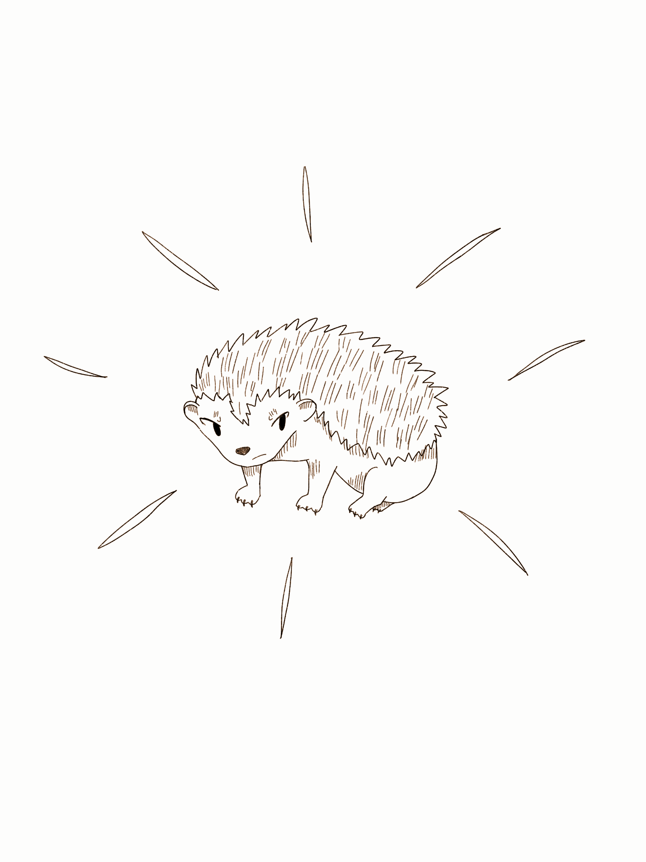

Duri Kesalahan
Angin segar datang menyentuh wajahku, membawa serta aroma dedaunan segar yang perlahan membusuk. Di bawah pohon besar, aku merapatkan tubuhku ke akar pohon ini. Sering kali aku melihat hewan-hewan lain saling berbaur dan bermain.
Perkenalkan, aku Jil, si Landak. Selain memiliki duri yang tajam di sekujur tubuhku, aku juga memiliki pemikiran yang tajam. Cepat dan tangguh, itulah aku.
Dari sini, aku bisa melihat mereka—kelinci, rusa, rubah, dan babi— berlarian dan tertawa bersama. Kelinci yang melompat-lompat riang di antara rerumputan. Rusa yang berjalan-jalan di padang rumput. Burung yang berkicau penuh kebebasan di udara. Mereka semua hidup dalam harmoni, saling berbagi tawa dan makanan. Terlebih si rubah oranye itu, dia sukses memiliki sebuah restoran besar dan terkenal di wilayah ini.
Hidup para hewan itu damai sekali. Mereka bahagia dengan yang mereka punya. Mereka kaya dengan makanan pokok mereka. Alangkah senangnya jika aku bisa hidup bahagia dan harmonis seperti mereka. Lelah jika aku hanya bisa melihat hewan lain bersenang-senang. Aku juga ingin memiliki kehidupan yang sama dengan mereka. Jadi, aku membuat keputusan besar. Mungkin aku tidak akan bisa menjadi bagian dari mereka. Namun, akan kucoba untuk menghancurkan mereka dari dalam.
Setelah lamanya aku melihat mereka di bawah pohon besar ini, aku mencoba untuk menghampiri mereka. Aku mulai mengubah cara berbicaraku. Aku tidak lagi menunjukkan tatapan dingin atau kata-kata tajam. Tentu saja untuk mendapat sambutan hangat dari mereka, aku harus berpura-pura menjadi sosok yang baik.
“Hai teman-teman! Wah, kalian terlihat asyik sekali bermain, bisakah aku ikut main dengan kalian?” Aku berpura-pura ramah dan senyum kecil keluar dari bibirku meski aku tidak dapat menikmati senyuman palsu ini. Benar saja, mereka langsung percaya padaku.
"Tentu saja kau bisa bergabung, Landak!" kata Kelinci dengan lompatan riangnya. "Kami selalu senang punya teman baru!"
Wah, apa katanya? Teman? Aku hampir tertawa mendengarnya. Kemudian aku hanya menundukkan kepala, berpura-pura tersentuh.
“Tunggu dulu, aku belum mengenal namamu Landak, siapa namamu?” ujar Rusa dengan postur cantiknya.
“Benar juga! Kita belum berkenalan, ya,” sahut Kelinci.
“Nama aku Jil, teman-teman! Senang bisa bergabung dengan kalian.”
Hari itu, aku bermain bersama mereka, berbagi makanan, serta mendengar cerita-cerita mereka. Perlahan-lahan, aku menjadi bagian dari kelompok itu. Mendapat informasi bagus tentang mereka yang aku kumpulkan untuk mengatur rencanaku nanti. Mereka tidak tahu bahwa aku hanya menunggu waktu yang tepat.
***
Angin malam berembus dingin di tepi hutan. Ranting-ranting kering berderak di bawah cakarku saat aku berjalan hati-hati, memastikan tidak ada yang mengikutiku. Langit malam dipenuhi awan kelabu, menyembunyikan bulan yang seharusnya bersinar. Malam ini adalah malam yang sempurna untuk rencana besar yang telah kupersiapkan.
Di antara pepohonan yang gelap, dua mata kuning bersinar menembus kegelapan. Aku bisa melihat siluetnya yang besar, berdiri dengan angkuh di bawah bayang-bayang pohon ek tua.
Serigala.
Aku menelan ludah, berusaha menekan rasa gentarku. Meskipun aku bekerja sama dengannya, aku tetap kenal siapa dia. Seekor pemangsa. Dan aku? Aku hanya seekor landak kecil yang mengandalkan duri-duriku untuk bertahan hidup.
Namun, aku tegaskan satu kali lagi.
Meskipun badanku kecil, aku bukan makhluk lemah.
“Kau akhirnya datang,” ucap Serigala
Aku mengangkat kepalaku dan membalas tatapan matanya yang tajam. “Aku bukan makhluk yang suka membuang waktu,” jawabku datar.
Serigala menatapku lama. Aku mencoba menerka apa yang ia pikirkan. Aku paham, pastinya dia berpikir bagaimana seekor landak kecil datang padanya untuk bersekutu? Pasti terlihat konyol baginya.
Tapi aku bukan landak biasa.
Serigala akhirnya mendengus. “Lalu? Apa yang kau punya untukku?”
Aku menyeringai tipis. “Segalanya.”
“Ada hewan-hewan yang sangat makmur di hutan ini. Kehidupan mereka yang bahagia membuat mereka berpikir bahwa hidup mereka akan selamanya harmonis dan tentram tanpa peperangan.”
“Mereka bodoh. Mereka pikir akan ada tempat yang aman untuk hewan seperti mereka?” Tentu saja, Serigala merasa superior. Kelompok mereka sangat meremehkan hewan-hewan yang menurutnya di bawahnya. “Tidak ada tempat yang aman,” lanjutnya sambil tersenyum tipis.
“Aku juga menyadari sesuatu tentang mereka. Mereka punya jalur pelarian yang selalu mereka gunakan kalau ada bahaya. Tapi aku tahu cara membuat mereka terjebak.”
Serigala menaikkan alisnya. “Oh, wow? Aku suka cara berpikirmu.”
Kaki kecilku melangkah ke atas ranting pohon besar yang tergeletak di samping. Aku mengarahkan tubuhku lebih dekat dengan serigala, suaraku berubah menjadi bisikan yang licik. “Ada akar-akar besar yang melintang di sisi kanan batu, dekat tempat mereka berkumpul. Jika kita bisa membuat jebakan di sana, mereka tidak akan bisa lari. Mereka akan panik, dan di saat itulah kau bisa menyerang mereka.”
Serigala terdiam sejenak, matanya menatapku tajam, seakan menilai apakah aku benar-benar berguna atau hanya akan menjadi beban baginya. Setelah beberapa detik lama, ia akhirnya tersenyum licik. “Kau lebih pintar dari yang kukira, Landak.”
Aku hanya tersenyum tipis. Tentu saja aku pintar. Aku sudah bertahun-tahun hidup sendirian, memperhatikan, mempelajari kelemahan mereka dari bawah pohon besar yang sering aku tempati. Aku tahu cara untuk meruntuhkan mereka dari dalam.
Setelah segala hal indah yang mereka miliki. Sebentar lagi, akan datang kepadaku.
“Baiklah, sebelum matahari terbenam besok, kita kepung mereka dari semua sisi.”
***
Keesokan harinya.
Waktu sudah berjalan. Semua masih melakukan aktivitas seperti biasa.
Siang ini, seekor burung merpati mendatangiku dan dengan nada cemas ia berkata, “Hei, semalam aku melihatmu berbincang dengan serigala.” Aku tersentak mendengarnya, namun dengan cepat mengatur ekspresi wajahku sesantai mungkin.
Tidak terlintas dalam pikiranku jika akan ada sepasang mata yang dapat melihat aku dengan serigala berbincang tadi malam. Pertemuan kami semalam memang cukup terbuka. Meskipun begitu, kami berada di lokasi yang jauh dari jangkauan hewan-hewan lain dan memang jarang sekali ada yang datang ke area itu.
“Tidak ada perbincangan apa-apa. Aku hanya kebetulan lewat dan bertemu dengan serigala semalam,” jawabku.
“Tidak usah bohong, Landak! Aku … aku telah mendengar percakapan kalian juga, aku telah lama memperhatikanmu!” Merpati itu mengepakkan sayapnya gelisah dan nada bicara yang terdengar takut itu, dia tinggikan supaya terdengar tidak grogi.
Burung merpati itu rupanya mengikutiku sejak awal. Dia sering memperhatikan aku yang sedang memperhatikan hewan-hewan itu dari bawah pohon.
"Aku harus memberitahu yang lain!" seru Merpati. Dia mengepakkan sayapnya.
Kalau sudah begini, gawat! Dia sudah terlalu curiga. Sebelum terlambat, aku harus segera menghentikannya sebelum dia berhasil memberi tahu teman-temannya.
Badanku yang kecil refleks melompat kilat ke arah merpati itu. Menonjolkan duri-duriku guna menusuknya ke sayap-sayap merpati. Merpati itu menjerit dan mengepakkan sayapnya. Namun, dia berhasil terbang ke atas, menghindari seranganku.
Terlambat. Tidak ada pilihan lain.
Aku harus bertindak cepat.
Dengan gesit, aku mengeluarkan segala tenaga yang aku punya dan berlari ke kediaman para Serigala. Di balik memberi informasi bahwa Merpati mengetahui rencana kami, aku hanya akan langsung memerintahkannya untuk langsung segera menyerang meski hari masih siang.
***
Begitu aku bertemu dengan serigala, langsung kuperintahkan dia untuk memulai rencana semalam.
"Serang sekarang," perintahku. "Sebelum mereka menyadari apa yang terjadi."
Serigala dan kawanannya bergerak cepat, berlari di antara pepohonan menuju tempat para hewan biasa berkumpul. Aku naik di atas tubuh salah satu anggota kawanan Serigala.
Namun, saat kami tiba, ternyata mereka sudah bersiap.
Tapi bukan hanya kelompok kecil itu. Ada banyak sekali hewan yang tiba-tiba muncul di sana—Rusa, Babi Hutan, bahkan Gajah. Semua berdiri dalam formasi siap bertarung.
Aku menoleh ke Serigala dengan panik. "Ini jebakan!"
Serigala menyipitkan matanya padaku. "Kau bilang mereka tidak tahu rencana ini."
Aku menggertakkan gigi. "Aku tidak tahu mereka akan bersiap secepat ini!"
Kelinci maju ke depan. "Kami tahu semua tentang rencanamu, Landak. Kami mendengar segalanya dari Burung Merpati."
Aku melotot ke arah burung kecil itu yang kini berdiri di pundak Rusa, menatapku dengan berani.
Serigala menggeram. "Kau gagal, Landak."
Aku berpaling ke Serigala dengan panik. "Tidak! Kita masih bisa menang! Mereka hanya hewan-hewan lemah!"
Tapi Serigala sudah kehilangan kesabarannya.
"Aku tidak bekerja sama dengan pengkhianat yang tidak bisa menepati janjinya," katanya dingin.
Sebelum aku bisa berbicara, tiba-tiba—GRAK!
Serigala menerkamku.
Aku menjerit saat taringnya menyambar ke arahku. Aku menggeliat, mencoba menusukkan duriku ke tubuhnya. Ia meringis, mundur selangkah, namun sayang cengkeramannya terlalu kuat. Aku terlempar dari tamparan Serigala.
Para hewan lain hanya bisa menonton dengan ngeri.
Aku tahu ini akhirku. Aku berusaha melawan, tapi Serigala jauh lebih cepat dan lebih ganas. Dia sangat marah, terlebih janjiku tidak dapat ditepati olehku. Dalam sekejap, tubuh kecilku terkapar di tanah dengan darah berlumuran di sekitarnya.
Serigala itu mendekatiku, ia mendesis, "Kau pikir kau bisa mempermainkanku?"
Aku sudah sangat lemas. Tidak bisa menjawab. Aku hanya menutup mataku.
“Dasar banyak lagak.”
Serigala akhirnya melepaskanku. Kemudian ia menatapku dengan tatapan yang intens, penuh amarah, dan wajah yang jengkel. "Kau bukan siapa-siapa."
Ia berbalik dan pergi, diikuti kawanan serigalanya.
Aku mencoba berdiri, tapi tubuhku terlalu lemah. Tenagaku terkuras habis. Aku menatap hewan-hewan lain di ujung yang masih menonton dalam diam. Aku tahu mereka tidak akan menolongku.
Kelinci maju selangkah. "Pergilah dari kediaman ini, Landak. Pergi dari hutan ini! Kami tidak ingin melihatmu lagi."
Aku paksakan badanku untuk berdiri, lalu menyeret tubuhku menjauh.
Keluar dari hutan ini. Aku tidak tahu ke mana aku akan pergi.
Tapi satu hal yang pasti … aku akan kembali.
Dan saat itu terjadi, mereka akan menyesal telah mengusirku.

Tamat

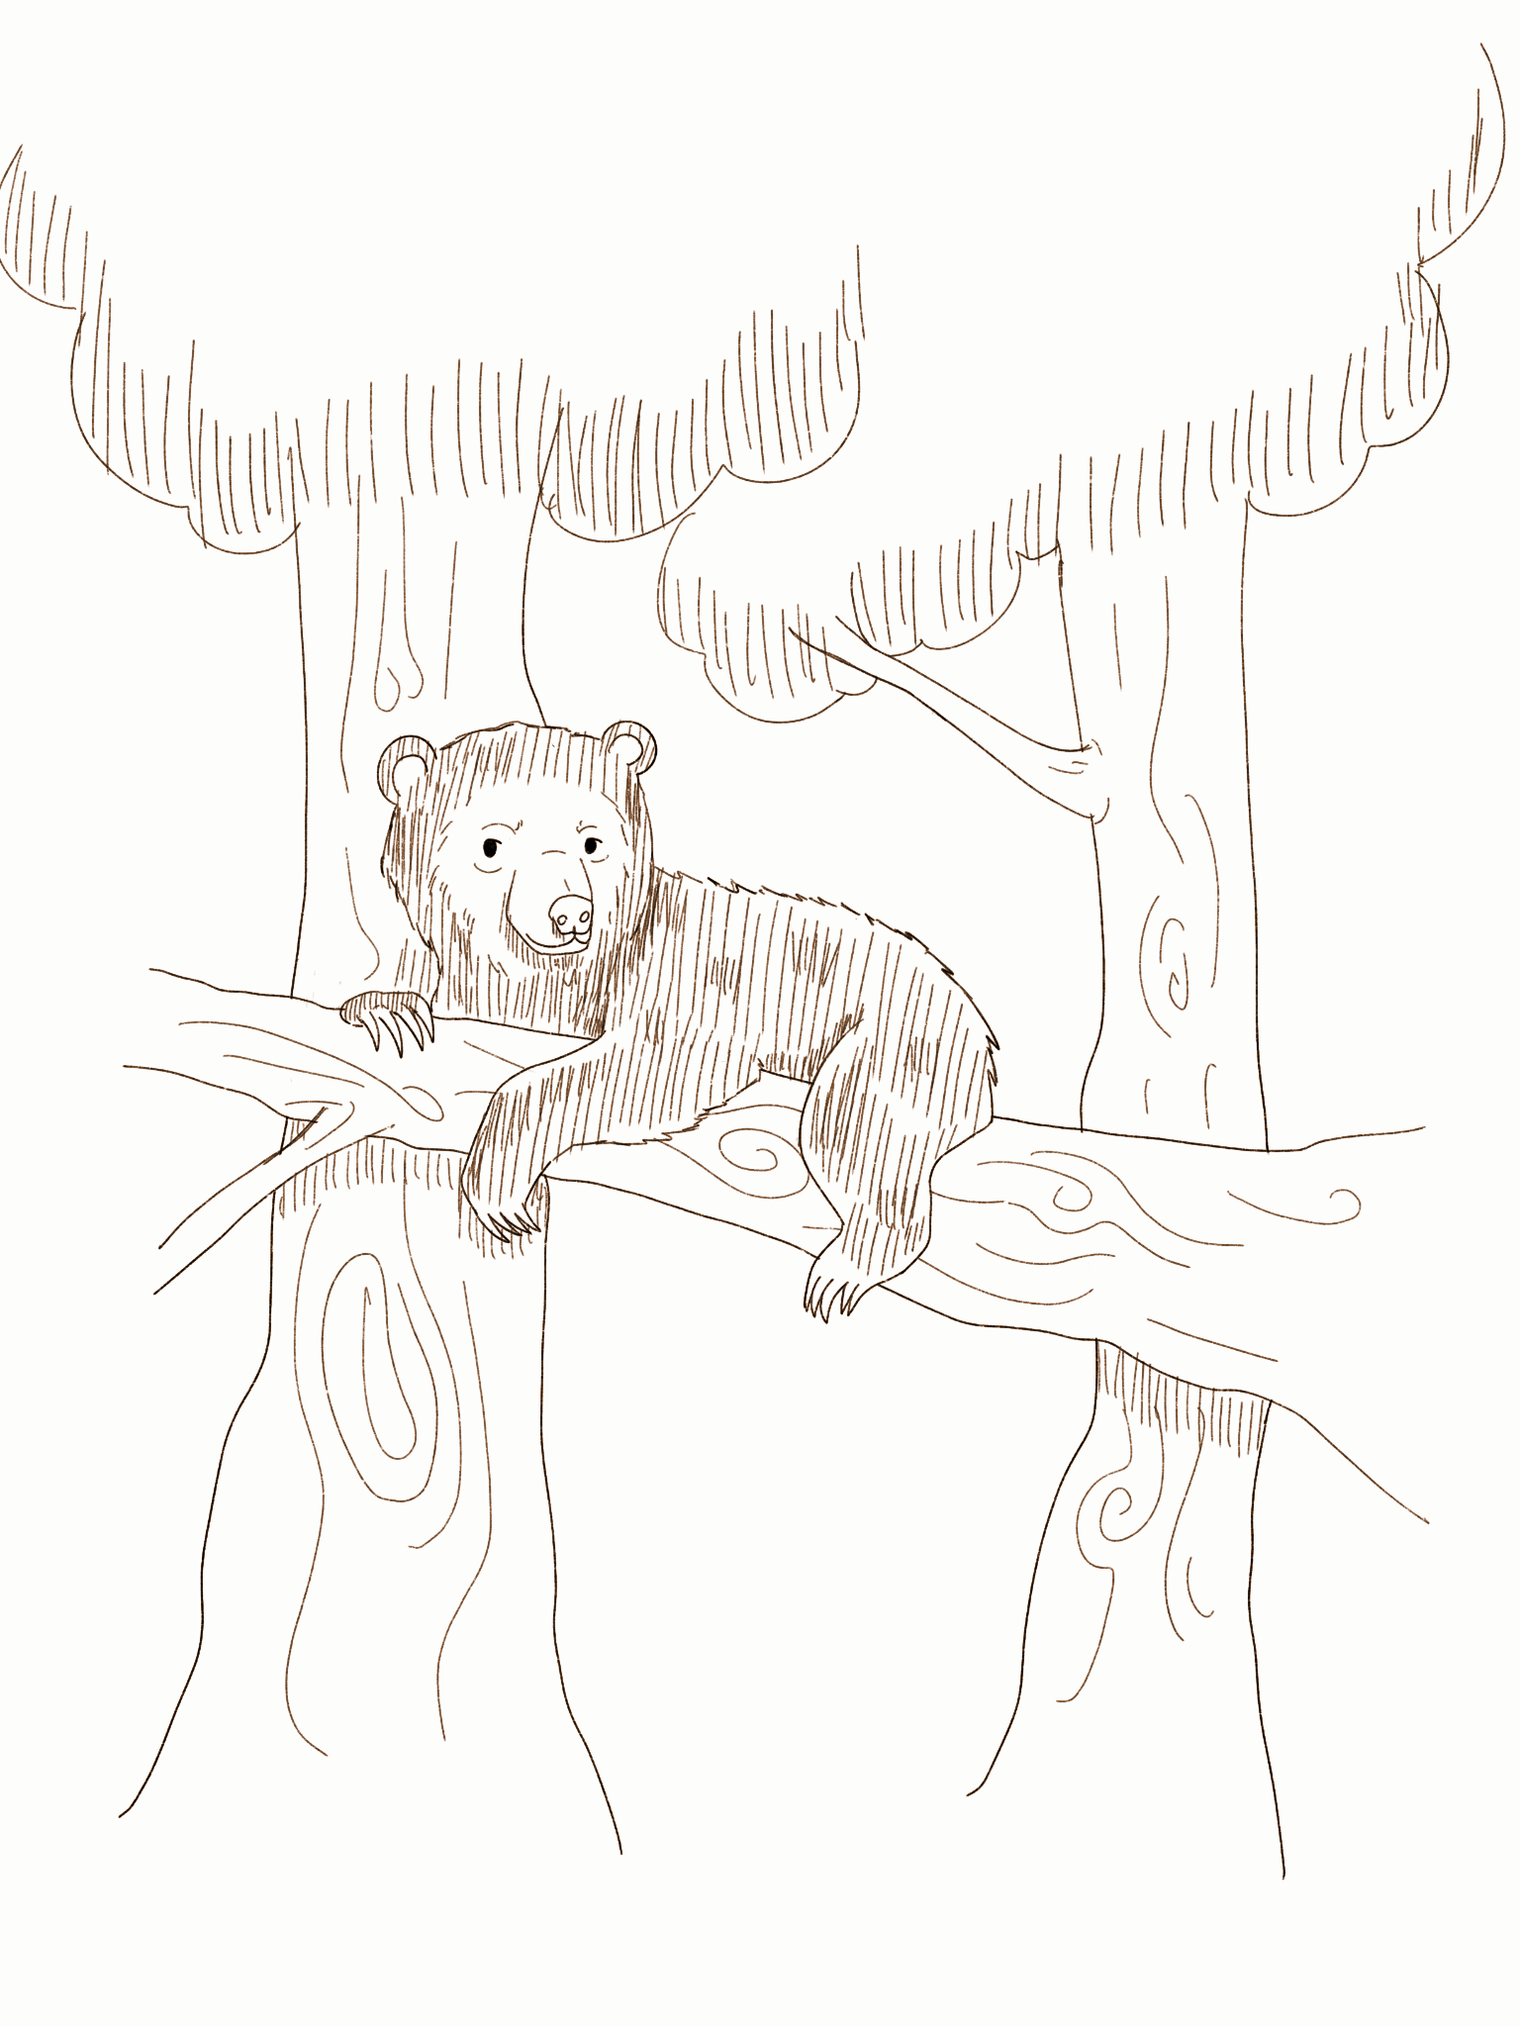

Kepingan Memori
“100 juta rupiah dan kita akan cepat kaya, hahaha!”
Gelegar suara tawa itu memaksa netraku terbuka. Disusul dentingan gelas dan suara tak menyenangkan yang menambah pening kepala. Hei, kedengarannya ramai sekali orang di sini, sedang apa mereka?
Ceklek!
Daun telingaku masih sempat menangkap bunyi itu. Sepersekian detik kemudian, tubuhku terangkat dan perlahan suara-suara bising tadi mulai samar terdengar. Begitu pun dengan kesadaranku yang turut memudar. Gelap.
***
“Orang-orang bodoh! Kerjanya hanya mencuri dan mabuk-mabukan saja. Tapi … untung saja mereka sedang mabuk jadi aku bisa mengambilnya dengan aman. Tidak-tidak, tetap saja, kalau begini terus dan semakin banyak manusia seperti mereka, akan sekacau apa nantinya?”
Pria di depanku berjalan mondar-mandir dengan ekspresi yang berubah-ubah. Mulanya ia menggumam marah, lalu tersenyum, kemudian mengomel lagi. Sesekali tangannya mengacak rambutnya yang sudah acak-acakan itu, atau membenarkan posisi kacamata yang tampak kebesaran di wajahnya. Tangan yang lain sibuk menggenggam semacam botol yang berisi sebuah cairan yang tidak aku kenali. Sedang di bahunya tersampir selembar handuk kecil yang tampak basah.
Aku baru menyadari kini tubuhku sudah terasa nyaman. Kepalaku tak lagi berdenyut. Pandanganku jelas. Mataku menjelajah sekeliling, sebuah ruangan yang memiliki kesan hangat dengan penerangan yang temaram. Mungkin tempat tinggal si pria tadi. Oh, benda tempatku saat ini berbaring terasa sangat lembut dan nyaman! Aku membenamkan tubuhku pelan, menikmati kenyamanan yang diberikan.
Sepertinya pergerakanku disadari oleh pria tadi. Maaf, mungkin aku terlalu bersemangat mencoba segala sisi tempat baru ini.
“Wah, astaga, astaga, akhirnya kau sadar juga. Ehm, aku sudah membersihkan tubuhmu tadi, lalu, ehm, sekarang kau minum susu ini, ya, untuk menghangatkan tubuhmu.” Sebuah botol terjulur padaku, masih di genggaman pria itu. Meskipun gerak geriknya nampak aneh ketika berbicara denganku, mungkin ia gugup, atau senang, entahlah, namun gerakannya sangat lembut ketika menuntunku meminum cairan yang ia sebut susu hingga aku menenggaknya sampai habis. Hm … enak sekali. Sepertinya aku akan menyukai minuman bernama susu ini.
Tangannya cekatan meraih handuk lalu mengusap mulutku pelan untuk menghapus sisa-sisa susu yang masih melekat. Disusul tepukan pelan di pucuk kepalaku, lalu wajahnya melemparkan senyum manis dengan mata berbinar yang terus menatapku. Terlihat tulus. Apakah dengan orang ini nantinya aku akan menemukan tempat tinggal? Separuh bagian dalam diriku mulai merasa terikat dengan manusia ini.
“Sejujurnya, aku bingung setelah ini harus ku apakan kau. Sepertinya aku harus browsing dulu di google, atau bertanya kepada kawanku yang sudah ahli. Lebih baik kau tidur dulu saja, ya, hehe.”
Ya Tuhan, dalam sekejap wajah meyakinkan tadi berubah menjadi ringisan konyol. Tampaknya benar aku harus melakukan observasi mendalam mengenai pria aneh ini. Tapi nanti-nanti saja, deh. Ia benar, lebih baik aku kembali tidur. Apalagi dengan tempat baru yang super nyaman ini. Selamat tidur, dunia!
***
Brak!
“Bagaimana bisa kalian seceroboh ini, hah? Rencana kita sudah berjalan semulus mungkin, tapi gagal karena keteledoran kalian sendiri. Dasar tidak becus! Segera cari hewan itu sampai ketemu!”
“Ba-baik, Bos.”
Mereka pergi dengan kepala yang tertunduk dalam.
***
“Nyam, nyam, hei, enak juga, ya, buah ini. Apa tadi namanya?” Tanganku mengambil potongan kesekian buah yang terasa sangat manis dan nikmat di mulutku.
“Kita, kan, sudah berkenalan. Jangan panggil ‘hei’ begitu, dong. Aku punya nama, tahu!”
Ow, aku salah bicara. Sekarang makhluk mengeong itu memalingkan wajahnya dariku dan sibuk menjilati tubuhnya. “Maaf, deh. Luna, aku tadi bertanya apa nama buah ini? Enak sekali rasanya.”
“Itu pepaya. Aku tidak pernah mencobanya karena memang bukan makananku. Syukurlah kalau kau menyukainya, mungkin setelah ini Sena tidak akan lagi terus-terusan memberimu susu.”
Aku mengangguk paham. Sudah seminggu lebih aku tinggal di rumah pria bernama Sena ini. Pria yang terlihat sembrono namun ternyata penyayang dan telaten ini rupa-rupanya baru saja menamatkan kuliah S1-nya setahun lalu, kemudian memilih membangun rumah di pinggir hutan sambil menekuni hobinya mengamati satwa liar. Sesekali ia pergi ke kota untuk mengirimkan tulisannya kepada penerbit. Seorang penulis yang berbakat, menjadikan hasil tulisannya sebagai mata pencaharian setahun terakhir ini.
Sebenarnya Sena tidak serta-merta membawa satwa liar yang ia amati ke rumah. Terlihat dari hewan-hewan peliharaannya di rumah yang masih bisa kuingat satu per satu. Namun, aku berbeda cerita. Sena baru pertama kali menemukan spesiesku, apalagi dengan kondisi seperti ini. Karena itulah ia sangat bersemangat bahkan rela melakukan hal berisiko demi bisa membawaku bersamanya. Itu yang aku dengar dari Luna, seekor kucing yang telah menemani Sena sejak masa kuliahnya.
“Jiro, sebelum ditemukan Sena, kamu tinggal di mana, sih? Kok, aku tidak pernah melihat spesiesmu di sekitar hutan ini?” Pertanyaan Luna membuyarkan lamunanku.
“Hm, sebenarnya aku tidak begitu ingat. Aku hanya ingat sebelum sampai di sini, aku sempat dibawa oleh sekelompok manusia yang memperlakukanku dengan kasar, pergi ke suatu tempat yang berisik dan tidak nyaman, hingga akhirnya Sena menyelamatkanku dari tempat itu.” Tubuhku bergidik ketika mengingat kejadian malam itu.
Aku sedih, sepertinya. Meskipun rumah Sena terasa sangat nyaman, aku masih ingin tahu bagaimana kehidupanku sebelum ini, di mana aku tinggal, siapa keluargaku, atau bahkan sesederhana siapa namaku dulu. Entah kenapa kejadian itu memukul pergi ingatan dari kepalaku. Sampai saat ini, ada bagian dalam diriku yang bergejolak, merasa harus mendobrak gerbang tanda tanya dan menjawab semua pertanyaan di benakku.
***
“Mereka sudah menghubungi kita lagi! Bagaimana ini?”
“Tenang, masih ada waktu. Kita pasti bisa menemukannya dan semua akan baik-baik saja.”
“Baik-baik saja kau bilang?! Kalau kita tidak berhasil dalam seminggu ini, semua perjanjian kerja sama akan dicabut. Kau tahu sendiri, semua usaha kita sejauh ini sama sekali tidak membuahkan hasil.”
“Dia bekerja mulus sekali. Beribu cara telah kita kerahkan, bahkan sampai menyewa jasa profesional, tetap saja tidak terbongkar. Buang-buang duit saja!”
“Benar! Bagaimana nasib kita setelah ini? Dari mana kita akan mendapatkan penghasilan?!”
Teriakan-teriakan beradu, saling menyalahkan, saling menghakimi. Begitu pula ekspresi yang tergambar di wajah, campur aduk tak jelas rupanya. Entah apa yang saat ini mereka rasakan. Semuanya kacau balau.
***
“Tangkap!”
“Meow!”
Sore ini, aku sedang bermain lempar-tangkap bola bersama Sena di pekarangan rumah. Tadi, tanpa sengaja bola yang Sena lempar meleset hingga mengenai Luna yang sedang asik menikmati semangkuk susu. Terkejut, ia menyenggol mangkuk susu dan membuatnya tumpah berantakan. Aku gesit bergerak mengambil bola itu dan melemparkan senyuman iseng meledeknya. Luna memutar bola matanya malas. Sudahlah, aku juga sudah kenyang. Begitu kira-kira arti tatapan balasannya. Kemudian ia memilih untuk duduk bersantai menonton kami bermain. Sena tertawa-tawa mengejar bola yang kulempar. “Semakin gesit saja kau, Jiro!” katanya.
Ups! Aku menyadari ada yang aneh dengan bola yang kugenggam. Tampaknya aku terlalu kuat mencengkeramnya, bola tersebut terkoyak cakarku hingga kempis. Di ujung sana, Sena nampak tidak sabar menunggu lemparan balasan dariku.
Melihatku yang tak kunjung merespons, ia menghampiri. Kutunjukkan bola yang sudah kempis sambil meringis, merasa bersalah. Untungnya, tak ada omelan yang keluar. Sena hanya menepuk kepalaku pelan seperti biasa, “Akan kuambilkan yang baru. Sebentar, ya.” Aku mengangguk senang. Sena memang yang terbaik!
Tanpa kusadari, ada yang berbeda dari tatapan mata Sena.
***
“Sesuai laporan yang diterima, ada tindak pencurian satwa terlindungi. Saksi yang melihat kejadian telah menuliskan informasi dan bukti-buktinya di laporan.”
Seseorang meraih map cokelat yang tergeletak di meja di hadapannya. Dikeluarkannya selembar kertas berukuran A4. “Seekor anak beruang madu berusia 4 bulan. Dikabarkan telah hilang dari kawasan konservasi sejak 6 bulan yang lalu.”
“Terlambat sekali mereka melaporkannya. Bisa saja beruang itu sudah diperjualkan ke luar negeri.”
“Pihak Cagar Alam sendiri telah melakukan proses penyelidikan sejak satwa tersebut dikabarkan hilang, namun tidak membuahkan hasil hingga saat ini. Oleh karena itu, mereka meminta bantuan kita, Pak.”
***
“Ya Tuhan, Jiro, kamu sedang apa? Astaga, cepat turun, aduh, bagaimana ini. Sini, Jiro, aku bawakan pepaya kesukaanmu.” Dari atas, kulihat Sena dengan wajah paniknya menyorotkan senter ke arahku sambil berteriak-teriak menyuruhku turun. Di sampingnya tergeletak wadah berisi makanan yang ia janjikan.
Astaga, manusia ini yang kenapa. Aku hanya mencoba memanjat pohon jati yang terletak tak jauh dari rumah Sena ketika bosan menunggunya kembali dari kota. Tak kusangka aku bisa dengan mudah memanjat batang pohon jati yang cukup tinggi. Pengalaman yang cukup menyenangkan.
Segera aku turun dari ketinggian, yang sebenarnya bahkan tidak sampai setengah dari puncak pohon jati. Biarlah, daripada Sena semakin kelimpungan dan bertindak konyol, lebih baik aku menurutinya. Kapan-kapan aku melanjutkan aktivitas seru ini ketika Sena pergi dalam waktu yang cukup lama. Dan tentu saja, aku tergoda dengan potongan besar pepaya yang dibawa Sena dan ingin segera melahapnya.
Sena terus mengawasiku sampai aku menjejak tanah kembali. Batang pohon jati tempatku memanjat menyisakan goresan akibat cakarku, juga beberapa kulit kayu yang terkelupas berserakan di tanah. Sesaat pandangan Sena terpaku, namun dirinya segera menghampiriku.
“Anak baik, anak pintar. Nah, betul, kau makan saja dengan baik. Maaf, seharusnya aku tidak meninggalkanmu sampai selarut ini. Lihat, aku membawa potongan pepaya ini kemana-mana untuk mencarimu, tahu. Untung kau tidak pergi terlalu jauh. Jangan membuat jantungku hampir copot lagi, ya!” Sena menghembuskan napas lega dan membiarkanku melahap habis pepaya yang ia bawa.
Sena mengelus lembut kepalaku. Wajahnya tersenyum namun matanya menyiratkan kekhawatiran yang mendalam, sekaligus sedikit kebingungan yang tergambar. Ah, yang penting aku baik-baik saja. Tenang saja, Sena, mana mungkin aku meninggalkan rumahmu yang bagaikan surga ini.
“Segera tidur, Jiro. Besok kuajak kau pergi ke suatu tempat, pasti kau akan suka.” Mataku mengerjap-ngerjap penasaran dengan ajakan Sena. Kemudian Sena menundukkan tubuhnya untuk meraih bahuku dan memelukku pelan, sebuah kebiasaan yang selalu kami lakukan sebelum berangkat tidur. Sena tidak pernah menggiringku masuk ke tempat tidur, atau mungkin bisa kalian sebut kandang. Aku sudah paham, dengan sendirinya aku memasuki tempatku beristirahat, sedang Sena berjalan ke arah kamarnya sambil melambaikan tangan pelan.
Aku masih terjaga saat siulan Ash terdengar memecah kesunyian malam. Tak lama sosoknya sudah berada tepat di depan kandangku, kepalanya menoleh 180 derajat hingga wajah kami saling berhadapan.
“Sena sedang menelepon.”
Aku menegakkan tubuhku. Pandanganku terarah sepenuhnya kepada Ash, menunggu kelanjutan ucapannya.
“Kau senang tinggal di sini, Jiro?”
Apa-apaan ini, kenapa dia tiba-tiba mengganti topik pembicaraan. Aku mendengus sebal.
“Apa kau tidak melihatnya, Ash? Aku tidak memiliki masalah apapun semenjak tinggal bersama Sena. Tadi kau mau berkata apa? Sena menelepon siapa?” Aku mendesak.
“Pastikan kau mengerti apa yang kau ucapkan, Jiro. Hidupmu masih panjang. Sena sangat menyayangimu.” Setelah itu ia pergi, menyisakan siulan yang perlahan hilang ditelan kegelapan.
Dasar burung hantu aneh! Aku merutuk pelan.
***
Pagi ini aku bersemangat. Sesuai janjinya, Sena mengajakku pergi ke suatu tempat. Kami berdua berjalan beriringan. Sepertinya tujuan kami tak jauh dari tempat tinggal Sena. Aku menikmati suasana damai yang menemani. Semilir angin sepoi-sepoi menerpa kami, menggerakkan bulu-bulu di tubuhku lembut. Terasa menyenangkan. Kulihat beberapa ekor tupai berlompatan dari dahan ke dahan. Kicauan burung menambah merdunya simfoni yang diciptakan alam. Rimbunan semak liar dengan bunga-bunganya yang merah merekah menyambut kami ceria.
Tak berapa lama, telingaku menangkap suara asing. Suara dengungan samar yang tak jelas berasal dari mana. Suara apa itu? Aku menatap Sena dengan raut heran. Namun, ia bersikap biasa saja, sama sekali tak merespons keherananku. Malahan, ia mempercepat langkah kakinya dengan penuh semangat. Langkah kami tak berhenti sampai netraku menangkap sebuah bangunan yang mirip dengan rumah Sena, namun pekarangannya sangat luas. Hamparan dedaunan hijau terlihat sejauh mata memandang, dengan sedikit warna-warni menyembul di baliknya. Suara dengungan tadi kini sangat jelas terdengar, namun aku masih tidak bisa menebak dari mana sumbernya.
“Hei, Kawan! Hahaha, datang juga kau, Sena.” Seseorang menepuk bahu Sena akrab, lalu keduanya bersalaman dan tertawa. Aku tak menyadari kapan pria ini muncul, sepertinya saat aku sibuk mengamati tiap sudut tempat ini.
Ia mengajakku dan Sena memasuki wilayahnya. Pembawaannya ramah, senyumnya bagai melekat permanen pada wajahnya yang berseri-seri. Rupanya, ia memiliki perkebunan dan peternakan lebah di rumahnya. Sena berkunjung ke sini untuk membeli buah-buahan serta sejumlah madu untukku.
“Jadi ini yang kau ceritakan kemarin?” Teman Sena melirik ke arahku. Sena hanya membalasnya dengan senyuman tawar, sebelum ia berbisik kepadaku memberitahu bahwa aku boleh berkeliling sambil menunggu dirinya selesai bertransaksi. Temannya turut mengangguk menyetujui.
Aku bersorak dalam hati. Kusundulkan kepalaku pelan pada tangan Sena lalu tersenyum lebar pertanda kegirangan. Segera aku melesat keluar dan menuju bagian belakang rumah, sesuatu yang menyita perhatianku sejak awal; peternakan lebah.
Gerombolan lebah beterbangan. Banyak sekali. Oh, jadi mereka yang menyebabkan suara dengungan itu. Aku mendekati salah satu stup, sebuah kotak yang menjadi tempat tinggal para lebah serta tempat mereka menyimpan madu. Penasaran, aku membuka sedikit tutup kotak itu dan memperhatikan aktivitas yang terjadi di sana. Seekor lebah mendarat di hidungku, membuatku terkejut. Kemudian mataku mengikuti gerakannya yang lihai terbang ke sana kemari, bagai pertunjukan yang tak bosan kutonton berulang kali.
***
Hening. Tak ada yang bersuara setelah lelah meluapkan amarahnya masing-masing. Mimpi buruk mereka akhirnya benar terjadi. Kalut. Semuanya sibuk berhadapan dengan kecamuk isi pikiran, berusaha memunculkan kemungkinan-kemungkinan positif yang berharap akan memberi jalan keluar.
Sang pemimpin hendak angkat bicara, namun—
“Jangan bergerak!” Entah dari mana asalnya, serempak beberapa pistol tertodong, disusul ringisan kesakitan sebab tangan-tangan mereka tiba-tiba diikat ke belakang.
“Kami menerima laporan bahwa kalian melakukan tindak pencurian satwa terlindungi! Tolong bersikap kooperatif demi kepentingan kita bersama.”
“Cih! Percuma saja kalian menangkap kami. Beruang itu sama sekali tidak ada di sini.” Lelah dan frustrasi, pemimpin komplotan itu akhirnya membiarkan dirinya berada di bawah kendali polisi.
“Lalu, di mana kalian menyembunyikannya?!”
“Mana kami tahu. Peduli amat di mana ia berada, dasar beruang pembawa sial!” Yang lainnya menimpali.
“Bicara yang benar, jangan melantur!” Polisi semakin menggertak, dikencangkannya ikatan di tangan mereka.
“Ssh … Aw! Ya, ya, aku akan menjawab. Ada yang mengambil anak beruang madu itu, dan bodohnya kami tak dapat melacaknya sampai detik ini. Silakan kalian cari sampai dapat, kami sudah malas mengurusinya lagi.”
Para polisi hanya bisa saling berpandangan.
***
Bosan. Aku berbaring menengadah menatap sinar mentari. Sejak pagi Sena sibuk menelepon temannya. Mungkin urusan pekerjaan. Ia hanya keluar sebentar untuk makan siang lalu masuk kembali ke kamarnya dengan wajah serius yang tak bisa lepas. Luna sedang tidur siang di waktu-waktu begini. Ash? Burung hantu aneh itu hanya keluar saat malam, itupun tak bisa ditebak kapan datang dan perginya.
Aku berjalan pelan mendekati hutan, menatap tingginya pohon jati yang menjadi tempat bermainku belakangan ini. Ini bermula ketika Sena memergoki aku yang sedang memanjat pohon jati untuk kedua kalinya. Tidak seperti reaksinya saat pertama kali, ia hanya berkata, “Tidak usah terburu-buru turun, bermainlah sepuasmu,” atau “Hati-hati, Jiro. Turun sebelum hari gelap, ya!” Mulai dari situlah, aku sering berlatih memanjat dengan bebas kapanpun aku mau.
Pantulan air danau menampakkan sosok tinggi berbulu cokelat kehitaman lebat. Ya, itu aku. Si anak beruang madu yang kini sudah tumbuh lebih besar, lebih kuat, dari anak beruang madu yang ditemukan Sena 6 bulan silam. Aku menyadari perubahan-perubahan yang terjadi pada diriku. Cakarku yang lebih tajam, nafsu makanku memuncak, dan perangai-perangai baru yang tiba-tiba saja tumbuh dalam diriku. Namun, aku merasa baik-baik saja dengan semua itu. Aku nyaman tinggal di sini, sangat. Apalagi dengan penghuninya yang sudah kuanggap lebih dari kawan, mungkin keluarga? Dadaku berdesir ketika memikirkan kata itu.
Aku masih melamun memikirkan kisah hidupku hingga saat ini, ketika—
“Dapat! Segera berjaga di segala sisi, jangan biarkan dia lepas!”
Sebuah jaring menimpaku. Sekelompok manusia berseragam tiba-tiba muncul dari segala arah. Aku panik, refleks meronta mencoba melepaskan diri. Sial, jaring ini kuat sekali. Belum hilang keterkejutanku, sesuatu menimpa kepalaku dengan keras. Penglihatanku berkunang-kunang. Sebelum kesadaranku hilang sempurna, kulihat Sena berlari menghampiriku. Ia sampai di hadapanku! Tapi, hanya senyuman tawar yang kulihat. Sena mengusap ujung matanya pelan. Seketika semuanya gelap.
***
Beberapa tahun kemudian.
Hari ini cukup ramai. Entah ratusan atau ribuan pengunjung telah memadati Cagar Alam tempatku tinggal sejak pagi. Anehnya, area kami sepi. Masih bisa kuingat siapa saja yang mendatangi kami hingga hari menginjak sore.
Aku sedang terkantuk-kantuk menikmati angin sore ketika selembar kertas terjatuh tepat di hadapanku. Sepertinya terbang terbawa angin. Aku celingukan, mencoba mencari pemiliknya yang mungkin akan merasa kehilangan. Sudut mataku menangkap sosok manusia yang berdiri di luar pagar pembatas area kami dengan pengunjung, seorang pria bermasker. Penasaran, kubalik kertas tersebut untuk melihat apa isinya.
Aku mematung. Rupanya sebuah foto.
Tak percaya, aku perhatikan sekali lagi foto itu dengan cermat. Mataku menangkap tulisan kecil di bawahnya.
Sena, Luna, Ash, dan Jiro. Keluargaku tersayang.
Bagai bendungan yang tak dapat lagi menampung airnya, tanpa bisa kucegah kepingan-kepingan memori itu meluncur deras memenuhi ingatanku. Penuh sesak dengan tawa dan kebahagiaan. Kurasakan ikatan yang lama kendur itu kembali menguat. Aku menatap sendu si pria bermasker. Pandangan kami saling bertaut.

Tamat.

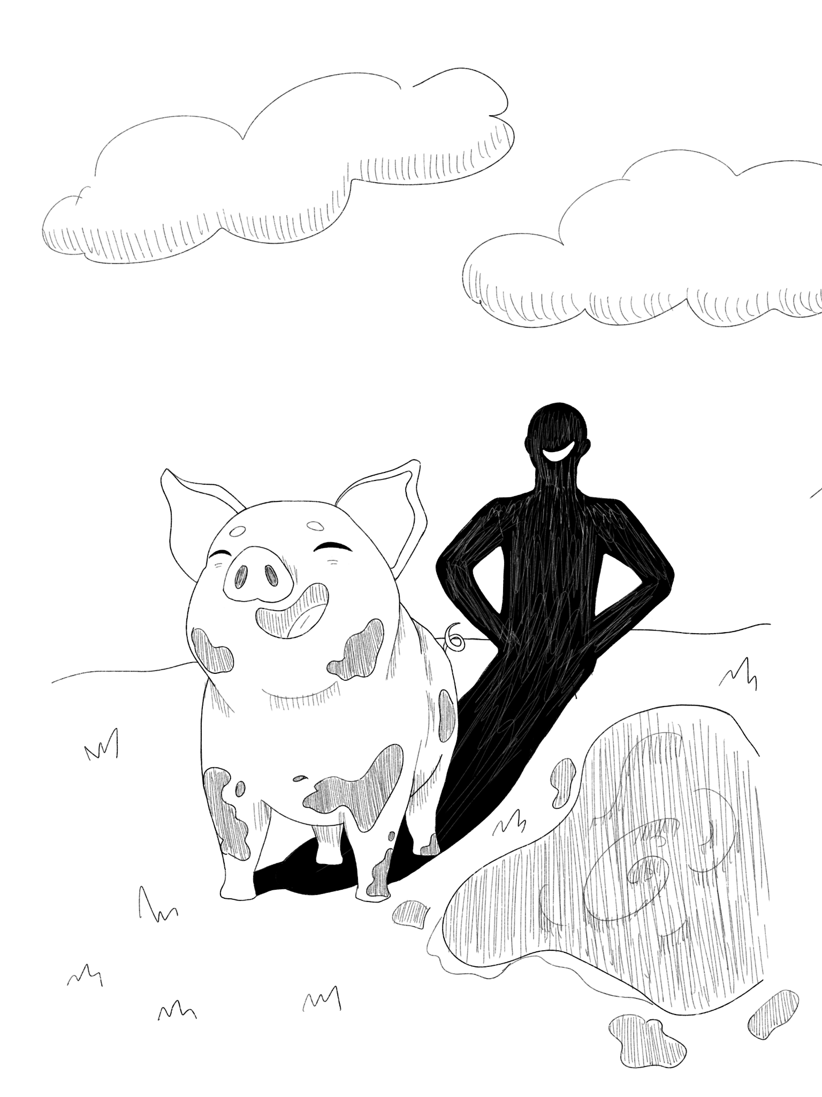

Kembali Pulang
“Ranti, aku sudah mencoba perkataanmu kemarin. Kamu benar! Pohon itu mengabulkan semua permintaan kita.”
“Kan aku sudah bilang. Memangnya kamu berdoa apa?”
“Aku berdoa supaya aku dibelikan dua buah katapel baru, supaya kita bisa mengambil rambutan bersama-sama. Hihihi.”
“Wah, seru sekali. Ayo, Gambir! Kita ambil rambutan di belakang. Ayo, cepat!“
Kedua anak itu berlarian menuju halaman belakang yang terhampar luas. Suara tawa mereka diiringi kicau burung, disinari cahaya sang surya, seolah dunia ikut bahagia.
***
Sinar matahari pagi itu kembali menembus melalui sela-sela pintu peternakan, membangunkanku dari tidur lelap semalaman beralas jerami seperti biasanya. Tak lama, terdengar suara pintu dibuka.
Krieet.
Lelaki dengan paras mirip anjing gila itu adalah Kedhungjati, penjaga peternakan ini. Ia telah dipekerjakan oleh pemilik peternakan sejak berusia 14 tahun. Kabarnya, Jati lari dari kampung halamannya di Utara, lalu luntang-lantung di Ibu kota hingga ia ditemukan oleh pemilik peternakan ini.
“Hei, babi-babi gendut. Cepat bangun kalian semua. Setiap hari bisanya menyusahkanku saja!” ucap Jati sembari memukul-mukul tumpukan jerami tempatku tidur dengan sapu lidi kesayangannya itu.
Semua babi berlarian keluar setelah diganggu oleh sapu milik Jati, termasuk aku. Tak butuh waktu lama, semua babi sudah berbaris mengelilingi se ember besar sayur sisa yang hampir busuk, lengkap dengan campuran dedak gandum, serta ember besar lain yang diisi air bersih untuk minum.
Aku melangkah ke depan, mendekati ember berisi sisa-sisa makanan yang mulai mengeluarkan aroma asam. Perutku keroncongan, tetapi aku masih mencoba mengamati keadaan sekeliling sebelum menyantap apa yang tersedia.
"Ayo, cepat makan! Jangan cuma melongo!" bentak Jati sambil mengayunkan sapu lidinya ke tanah, menimbulkan debu yang beterbangan di udara.
Babi-babi lain segera berebutan, saling dorong demi mendapatkan bagian terbaik dari makanan sisa itu. Aku mendesah pelan, melangkah perlahan agar tak terlalu menarik perhatian. Aku bukan yang terkuat di antara mereka, dan jika aku lengah, bisa saja aku terinjak oleh kawanan yang rakus ini.
Saat aku menundukkan kepala untuk menggigit sepotong sisa apel, suara langkah kaki berat terdengar mendekat. Aku menoleh sedikit. Seorang lelaki tinggi berseragam peternakan berdiri di dekat pagar, wajahnya tersembunyi di balik topi jerami yang sudah usang.
"Jati, bawa yang itu ke belakang," katanya sambil menunjuk ke arahku.
Jantungku merosot.
"Yang ini, Pak? Kurus sekali dia. Apa Bapak yakin?" Jati menatapku ragu.
"Ya sudah, pilih yang gendut, cepat. Kita butuh satu untuk dikirim hari ini."
Dikirim? Ke mana?
Aku mundur selangkah, bulu-buluku berdiri. Aku sudah pernah mendengar tentang ini—tentang mereka yang diambil, dibawa ke belakang, dan tak pernah kembali. Aku menelan ludah, merasa beruntung karena bisa terlepas dari nasib sial ini. Saat aku kembali menoleh ke belakang, seekor babi lain sudah dalam cengkeraman Jati. Itu Badas, babi nomor dua belas. Di sini kami diberi nomor dan dipanggil sesuai dengan nomor yang dicetak dengan timah panas ke badan.
"Diam, Badas! Jangan melawan," bisiknya. Suaranya halus, bagaikan bulu angsa yang membelai lembut telingaku. Seorang Kedhungjati berbicara dengan nada selembut ini? Percayalah, ini jauh lebih menakutkan daripada melihat seorang tukang jagal memegang pisau di depan matamu.
Badas memberontak, tetapi percuma. Dengan satu tarikan kuat, ia terseret keluar dari kerumunan, melewati pagar kayu yang memisahkan kami dari bagian peternakan lainnya. Sinar matahari pagi yang tadi terasa hangat kini berubah menjadi ancaman dingin. Bulu kudukku merinding hanya dengan menyaksikan kejadian itu.
Aku mencoba menoleh ke kandang, dimana teman-temanku masih sibuk melahap makanan mereka. Tak menyadari apa yang akan terjadi pada Badas. Sebelum aku bisa melihat lebih jauh, pintu besi besar di depan sana terbuka dengan bunyi berdecit yang panjang.
Dan kemudian, Badas didorong masuk ke dalam kegelapan.
***
Tiga hari telah berlalu. Hari ini tanggal 15, saatnya pemeriksaan rutin bulanan untuk semua babi. Aku berdiri di dalam kandang, menunggu dengan gelisah. Dokter Puspita datang seperti biasa, mengenakan jas putih dan membawa tas kecil berisi peralatan medisnya. Ada sesuatu yang berbeda dari dirinya dibanding para penjaga lain—ia tidak kasar, dan entah mengapa, aku merasa nyaman saat berbicara dengannya.
"Bagaimana kabarmu hari ini?" tanyanya pelan, berjongkok di dekatku.
Aku menggerakkan telingaku, mencoba memahami maksudnya. Tidak ada yang pernah peduli menanyakan kabarku sebelumnya. Apa Puspita akan mengerti jika aku menjawab pertanyaannya?
Seperti biasa, setelah memeriksa keadaanku, Puspita mengeluarkan sesuatu dari sakunya—pil berwarna kebiruan yang selalu ia bawa untukku. Aku tidak tahu apa itu, tetapi setiap kali aku menelannya, tubuhku terasa lebih ringan dan pikiranku lebih jernih.
"Ini untukmu," katanya sambil menjejalkan pil sebesar uang logam itu ke dalam mulutku. "Jangan beritahu siapa-siapa."
Aku menatapnya, penuh tanda tanya. Apa sebenarnya yang dia rencanakan?
Malam itu, aku tidak bisa tidur. Efek pil yang diberikan Puspita masih terasa di tubuhku. Aku merasa lebih waspada, seakan mataku bisa melihat dalam gelap. Telingaku menangkap suara-suara samar yang biasanya tak pernah kuperhatikan—suara gemerisik, suara langkah kaki yang terlalu ringan untuk Kedhungjati, dan … bisikan?
Aku menajamkan pendengaranku. Ada suara lain di kandang, pelan namun jelas. "Sudah saatnya," bisik suara itu.
Jantungku berdegup kencang. Aku mencoba mencari asal suara, tetapi yang kulihat hanya bayangan samar di sudut kandang. Aku ingin bertanya, tetapi tenggorokanku tercekat.
Apa yang sebenarnya sedang terjadi di peternakan ini?
***
Aku mengerjapkan mata. Cahaya putih menyilaukan jatuh ke wajahku seperti matahari yang menyusup celah daun, tetapi tak ada kehangatan di dalamnya—hanya kebingungan.
Seingatku, semalam aku tertidur di kandang. Rasanya lama sekali hingga aku berhasil tertidur setelah meminum pil dari Puspita.
“Di mana aku?” suaraku terdengar serak.
Di sudut ruangan, seseorang bergerak. Seorang pria berdiri bersandar pada meja logam, tatapannya tajam seperti pisau yang baru diasah. Ia mengenakan jas putih yang sedikit kusut, namun sorot matanya seolah dapat menembus pikiranku, mencari sesuatu yang bahkan aku sendiri tak yakin ada di sana.
“Kau sudah sadar.” Suaranya datar, tak bernada.
“Siapa kau?” tanyaku, mencoba menenangkan diri meskipun nyawaku seperti ingin melepaskan diri.
Pria itu tak menjawab, hanya merogoh saku jasnya dan mengeluarkan sesuatu—selembar foto. Ia meletakkannya di lantai, cukup dekat untuk kulihat tanpa menyentuhnya.
Aku menatap foto itu. Seorang anak kecil berdiri di depan pagar kayu, pakaiannya lusuh, wajahnya kotor. Namun, matanya … matanya seperti nyala api yang hampir padam, masih ada sedikit sinar—meski redup.
Aku merasakan sesuatu menjalar di dadaku. Aku kan seekor babi, mengapa kepalaku terasa pusing? Seolah ada yang mengetuk ingatanku, seperti ombak yang terus menghantam tebing, mencoba meruntuhkan sesuatu yang telah lama berdiri.
“Apa maksudnya ini?” suaraku terdengar lebih tegang dari yang kuharapkan.
Pria itu menghela napas, lalu berkata, “Kau harus mulai mengingatnya, Djo.”
Aku mengernyit. “Mengingat apa? Djo?”
“Mengapa kau mengerti perkataanku?” tanyaku sebelum ia mampu menjawab pertanyaan yang diajukan sebelum ini. Semua pertanyaan terlintas di kepalaku. Apa aku sebenarnya? Siapa aku? Siapa semua orang ini.
Belum sempat terjawab, suara langkah kaki terdengar dari luar. Lirih, tetapi cukup untuk membuat bulu kudukku berdiri seperti rumput liar yang tertiup angin.
Pintu itu terbuka perlahan, seperti rahasia yang akhirnya terungkap.
Seorang perempuan berdiri di ambangnya. Cahaya dari luar menyinari wajahnya, menyorot sorot matanya yang penuh dengan sesuatu yang tak bisa kupahami.
Aku rasa aku tidak mengenalnya. Setidaknya, itulah yang kupikirkan hingga rasa sakit yang luar biasa menyerang kepalaku. Dan semuanya berubah hitam, gelap.
***
Sinar jingga dari langit sore menyinari rumah itu, layaknya surga di hamparan cakrawala. Seorang anak laki-laki berusia 6 tahun berdiri di halaman rumah. Ya, itulah aku, Gambir Djokosoeatmojo.
Masa kecilku tidak seperti yang kalian bayangkan. Aku tidak lahir di peternakan itu. Aku juga tidak dilahirkan dari tubuh seekor babi. Aku manusia. Anak laki-laki yang tumbuh dengan ceria, sebelum malam itu menghampiri.
Rumah itu tak besar, tetapi hangat—dinding kayunya dipenuhi foto-foto keluarga, aroma sayur asam kesukaanku yang sering memenuhi ruangan, dan di halaman belakang, ada pohon rambutan yang sering kami panjat saat sore menjelang.
Itu Ranti. Puspitaranti namanya. Hanya satu kata, namun tak pernah hengkang dari benakku.
Ia adalah anak tetangga yang sering bermain denganku. Rambutnya yang ikal, tebal, dan mengkilap selalu berhasil mencuri pandanganku. Rambutnya selalu dikepang dua, dan ia suka sekali membawa buku-buku tebal yang bahkan tak bisa kupahami saat itu.
"Gambir, apa kau tahu? Kalau kita berbisik ke akar pohon, mereka bisa mendengar doa kita!" katanya suatu hari, duduk bersila di bawah pohon rambutan.
Aku tertawa. "Mana mungkin!"
"Benar!" Ia bersikeras. "Aku pernah coba, dan beberapa hari kemudian, ibuku membelikan buku cerita yang kuinginkan. Aku yakin pohon ini mengabulkan doaku."
Aku tak percaya, tetapi tetap mengikuti permainannya. Aku menempelkan bibirku ke akar pohon, berbisik, "Semoga aku dan ibu selalu bersama."
Aku tidak tahu apakah pohon itu mendengar doaku atau tidak. Yang kutahu, esoknya segalanya berubah.
***
Malam itu, hujan turun deras. Petir menyambar langit, menerangi kamar kecilku sesekali. Aku selalu takut akan petir. Biasanya aku berlindung di balik selimut sambil memeluk ibu. Rasanya selalu tenang dan aman.
Aku meringkuk di balik selimut, mencoba tidur di pelukan ibu meski suara hujan menghantam atap rumah seperti ribuan jari mengetuk dengan tergesa-gesa.
Lalu, suara lain menyusup di antara derasnya hujan—suara pintu diketuk.
Tok. Tok. Tok.
Aku hampir tidak mendengar suara itu kalau saja ketukannya tidak berubah menjadi lebih keras. Ibu terbangun, menyingkirkan selimut yang menutupi badan kami lalu berjalan menuju pintu.
Aku mengintip dari balik selimut, melihat ibu berdiri di ambang pintu.
Ketika ia membukanya, ada dua pria berdiri di luar, mengenakan jas hujan hitam yang menutupi hampir seluruh tubuh mereka.
"Ada yang bisa saya bantu?" suara ibu terdengar waspada.
Salah satu pria itu tersenyum tipis. "Maaf, Bu. Kami hanya ingin bertanya … apakah Anda mengenal seseorang bernama Gambir?"
Ibu menegang. "Untuk apa kalian mencari anak saya?"
Pria itu menghela napas seolah menyesali sesuatu, lalu menatap ibu dengan dingin.
"Maaf, Bu. Tapi kami harus membawanya."
Sebelum ibu sempat bereaksi, pria lain yang sejak tadi diam langsung mendorong ibu ke dalam rumah dengan kasar.
Aku menjerit.
Ibu jatuh ke lantai, mencoba melawan, tetapi mereka lebih kuat. Salah satu dari mereka menarikku dari tempat tidur, membungkam mulutku dengan kain basah yang berbau aneh.
Aku berusaha berteriak, menggeliat, menendang.
Di antara kesadaranku yang mulai memudar, aku melihat Ranti berdiri di depan pintu rumahnya, menatapku dengan mata membelalak. Ia ingin berlari mendekat, tetapi ibunya menariknya masuk ke dalam rumah, menutup pintu rapat-rapat.
Aku ingin berteriak memanggilnya.
Namun, semuanya menjadi gelap.
***
Aku tersentak bangun. Napasku tersengal, tubuhku gemetar, dan keringat dingin membasahi pelipisku. Semua yang selama ini terkubur di dalam pikiranku kini kembali dengan jelas.
Perempuan tadi masih berdiri di sana, menatapku dengan ekspresi yang sulit kuartikan.
Aku salah—aku mengenalnya.
"Ranti …" suaraku serak.
Senyum tipis muncul di wajahnya, meski matanya menyiratkan kecemasan. "Akhirnya kau sadar, Gambir."
Dan aku pun sadar—semua ingatan itu nyata.
Aku bukan seekor babi. Aku manusia. Aku pernah memiliki rumah, seorang ibu, dan sahabat bernama Puspitaranti. Namun, aku diculik dan dibawa ke tempat ini—diperlakukan layaknya hewan selama tujuh tahun.
Tetapi ini bukan sekadar peternakan.
"Aku harus memberitahumu sesuatu," bisik Ranti. "Tempat ini bukan hanya peternakan, tapi fasilitas eksperimen ilegal. Mereka mengubah manusia menjadi—"
Suara pintu terbuka membuatnya terdiam.
Seorang pria melangkah masuk. Tubuhnya tinggi, mengenakan seragam hijau muda dengan lambang yang tidak kukenal. Ekspresinya datar dan dingin, seolah kehadiran kami hanyalah gangguan kecil baginya.
"Cukup," katanya pelan, tetapi penuh ancaman. "Jangan mempersulit keadaan, Dokter Puspita."
Aku terkejut.
"Kau bekerja untuk mereka?" bisikku.
Ranti menggigit bibirnya, kedua tangannya mengepal. Perlahan, ia bergerak ke arahku, mendekatkan diri. "Aku sudah menyiapkan sesuatu," katanya, mengeluarkan sebuah botol kecil berisi cairan biru dari sakunya.
"Obat ini bisa mengembalikanmu menjadi manusia," jelasnya, menyerahkan botol itu kepadaku dengan tangan gemetar.
"Minumlah."
Aku menatap botol kecil itu. Jawaban atas penderitaanku selama bertahun-tahun, ada di tanganku.
Tetapi sebelum aku sempat meraihnya, pria itu terkekeh kecil.
"Kau bisa minum obat itu," katanya. "Tapi ada syaratnya."
Aku menegang.
"Jika kau meminumnya, kau akan kembali menjadi manusia," ia berhenti sejenak, lalu tersenyum sinis. "Tapi Puspitaranti akan mati."
Dunia terasa berhenti.
"Ini lelucon, kan?" suaraku bergetar.
"Tidak," pria itu menjawab santai. "Kami masih memiliki banyak subjek untuk penelitian berikutnya. Jika kau menolak, kau tetap bisa hidup—dengan tubuhmu sekarang. Kami tidak akan mengejarmu. Kau bebas, dengan wujudmu yang seperti ini."
Aku menoleh ke Ranti, yang menatapku dengan mata berkaca-kaca. "Gambir, minumlah. Aku tidak apa-apa."
Tanganku gemetar. Kepalaku terasa penuh sesak oleh pilihan yang terlalu kejam.
Tetap menjadi monster tetapi bebas, atau kembali menjadi manusia dengan mengorbankan sahabatku?
Tidak ada waktu untuk berpikir lebih lama. Aku menggenggam botol itu, menutup mata, lalu meneguknya tanpa ragu.
Ranti menjerit.
Pria itu tersenyum puas.
Rasa panas luar biasa menyebar ke seluruh tubuhku. Aku jatuh tersungkur ke lantai, kejang-kejang di tengah rasa sakit yang tak terlukiskan.
Tulang-tulangku bergetar, otot-ototku seakan mencair lalu membentuk ulang. Kulitku menegang, tetapi bulu-bulu halus masih tetap ada di sana.
Ada yang salah. Aku tidak kembali menjadi manusia. Aku juga tidak lagi sepenuhnya babi.
Aku adalah sesuatu di antara keduanya.
Aku bisa melihat keterkejutan di wajah pria itu, kengerian bercampur dengan senyum menyeringai seperti tanda kemenangan, tetapi sebelum ia bisa berbuat sesuatu, alarm berbunyi. Lampu merah berkedip, suara peringatan terdengar di seluruh ruangan.
"Peringatan! Pasukan keamanan telah memasuki fasilitas! Seluruh personel segera evakuasi!"
Suara tembakan menggema dari kejauhan.
Aku tahu ini adalah kesempatan untuk kabur.
Dengan tubuh yang masih terasa asing bagiku, aku meraih tangan Ranti, berusaha menariknya bersamaku.
Namun, seseorang menariknya kembali.
Aku menoleh dan melihat pria itu mencengkeram lengan Ranti dengan erat, ekspresinya kini penuh amarah.
"Dia tidak ikut denganmu," katanya dingin.
Aku menggeram, insting hewaniku ingin menyerang, tetapi suara tembakan semakin dekat.
Ranti tersenyum padaku, seolah menerima nasibnya. "Lari. Pulanglah, Gambir! Ibu menunggumu."
"Ranti, tidak!" Aku mencoba meraihnya lagi, tetapi pintu otomatis tertutup di antara kami.
Dari celah pintu, aku bisa melihatnya untuk terakhir kali. Lalu, ia menghilang.
Aku tidak tahu apa yang terjadi padanya setelah itu. Aku hanya tahu bahwa aku harus lari.
Aku berlari melewati koridor, menghindari penjaga dan reruntuhan akibat serangan. Aku tidak tahu siapa yang menyerang tempat ini—pemerintah, organisasi rahasia, atau kelompok lain yang ingin menghancurkan eksperimen ini.
Yang kutahu hanya satu hal, aku harus tetap hidup. Aku harus menyelamatkan Ranti.
Namun, sebelum aku benar-benar meninggalkan bangunan itu, sebelum aku pergi lebih jauh, mataku menangkap sesuatu di atas meja.
Tumpukan dokumen berserakan, dan di antara mereka, ada satu yang membuat jantungku berdegup kencang.
"SUBJEK #11: PUSPITARANTI"
Ia dijebak. Mereka bukan menginginkannya untuk menjadi dokter di sana.
Aku mencengkeram kertas itu erat-erat, menatap namanya dengan mata yang kini bukan sepenuhnya milik manusia.
Aku tidak bisa kembali ke dunia manusia. Tidak dengan kondisi ini.
Makhluk yang hidup di antara dua dunia.
Sekarang aku adalah buronan.
Dan aku tidak akan berhenti sampai aku menemukan Puspitaranti.
Aku tidak tahu apa yang akan terjadi kepadaku.
Tetapi satu hal yang pasti—kekacauan ini belum selesai.

Tamat.

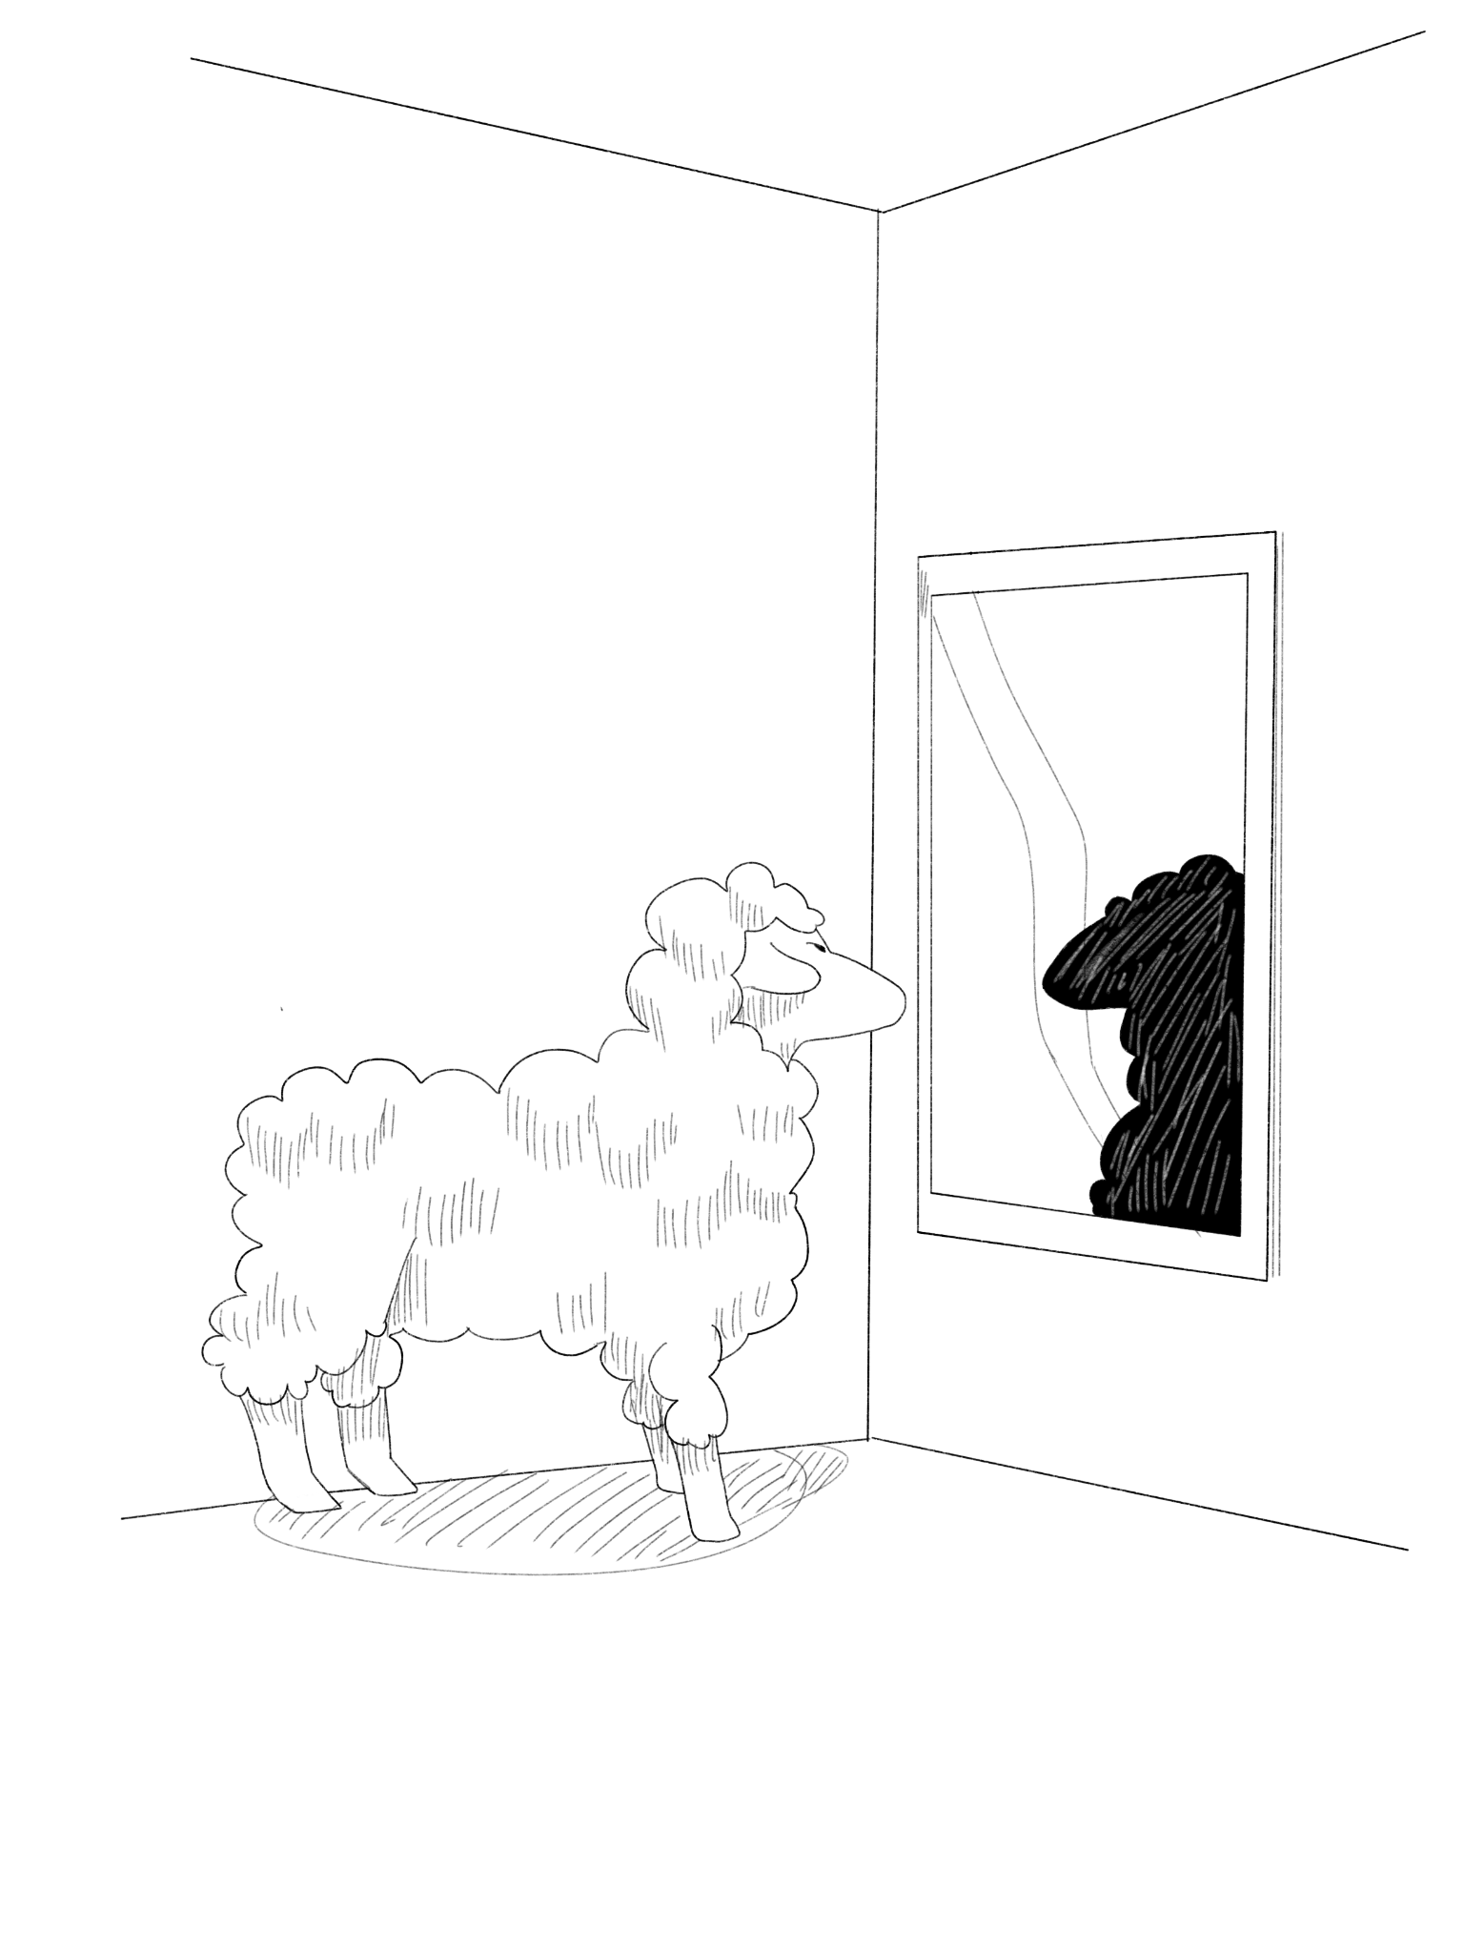

Perjamuan Malam Terakhir
Langit tampak cerah malam ini. Berbagai rasi bintang menghiasi setiap sudutnya. Namun, tidak dengan suasana yang kasat oleh mata. Bulan setengah purnama itu terasa muram, seakan hadirnya mengintip dari sela-sela tirai pekat yang mengancam. Udara sejuk bak musim dingin, membawa aroma tanah lembap yang menguar dalam sela-sela hidung dan sesuatu yang samar—sesuatu yang sukar untuk dijelaskan, hanya bisa dirasakan dalam gemetar halus di tulang-belulang. Angin menelisik seraya berbisik di hamparan rumput dan ilalang. Bukan bisikan merdu, melainkan terasa seperti erangan tersembunyi dari sesuatu yang tak nampak.
Satu sosok berwarna putih berhasil tertangkap oleh indera. Ia meringkuk dalam sela-sela rumput yang bergoyang. Tubuhnya menggigil hebat, namun ia masih sanggup berdiri menerjang udara malam ini dengan bulu halus sebagai tameng utamanya. Langkahnya terasa begitu berat, satu persatu jejak kaki tertanam di tanah setengah basah. Ia berjalan sejauh seratus lima puluh meter menuju pondok kecil nan tua di tengah hutan sendirian. Ia tak memiliki siapapun di sisinya. Ia sering melihat kelompok hewan lain bercengkerama, berbagi cerita, tertawa bersama. Namun, dirinya hanya bisa mengamati dari kejauhan, menjadi sosok yang nyaris tak kasat mata. Ia adalah bayangan di antara bayangan, bisikan di antara angin.
Keterasingan yang cukup lama telah menyayatkan luka teramat dalam pada lubuk hati Lino. Ia merindukan kehangatan, persahabatan yang tulus, dan penerimaan atas dirinya di sesama kelompoknya ataupun kelompok hewan lain. Ia sangat menginginkan bagian dari sesuatu yang lebih besar dari dirinya sendiri, bagian yang layak untuk dapat merasakan bahwa kehadirannya juga memiliki makna untuk orang lain. Namun, itu semua hanya ekspektasi Lino belaka. Pada realitanya, ia selalu ditolak, diabaikan, atau bahkan selalu menjadi bahan tertawaan hewan lain. Domba-domba lain pun juga turut menganggapnya aneh, teramat pendiam, serta terlalu mencolok perbedaannya. Mereka yang selalu mengucilkan Lino tidak mengerti kerinduan yang membara di dalam hati kecil Lino. Ya, kembali pada kenyataan. Lino membuyarkan hasrat-hasrat yang bergejolak dalam hatinya. Ia melanjutkan langkahnya menuju tempat tujuan. Butuh waktu dua puluh menit untuk Lino sampai pada tempat tersebut. Sesampainya di pondok, netra Lino mendapati secarik undangan bertengger tepat di depan pintu. Lino yang baru saja sampai itu segera meraihnya. Digenggamnya undangan berbingkai emas itu sembari ia bawa untuk memposisikan diri sebelum mulai membacanya.
Kepada yang Terhormat, Lino.

Melalui surat ini, anda diundang untuk hadir pada pesta perjamuan istimewa di pondok besar utama. Datanglah sebelum purnama berada pada puncaknya. Hidangan telah disiapkan, kami harap anda akan datang untuk turut bersenang-senang.

Lino menggigit bibir bawahnya. Dalam benaknya, ia ingin mempercayai bahwa adanya surat tersebut merupakan pertanda akan hal baik. Hal baik yang telah lama tak ia dapatkan. Jika diibaratkan mungkin ia telah terlampau jauh bak bumi dengan planet lain. Kesendirian yang telah lama menguasai dirinya hingga tak ada seorang pun peduli pada Lino. Ia tak memiliki teman, kelompok, atau relasi antar hewan. Bahkan jika ia mati dalam keadaan sekarat saat ini juga, tak akan ada yang tahu dan memedulikannya. Lino membaca dan mengulanginya beberapa kali. Hatinya melonjak dengan perasaan yang belum pernah ia rasakan sebelumnya. Ia diundang. Ia diinginkan. Ia tidak akan sendirian lagi. Kebahagiaan itu begitu kuat, hingga membutakannya terhadap segala kemungkinan buruk. Ia terlalu lama merindukan kebersamaan, hingga ia tidak mampu melihat jebakan yang tersembunyi di balik kata-kata manis.
Namun, di lubuk hatinya yang terdalam, ada suara kecil yang merintih. Tidak cukup keras untuk didengar, tetapi cukup nyata untuk dirasakan. Sebuah firasat samar, seakan langkah-langkah kecilnya sedang meniti jaring tipis yang nyaris tak terlihat. Ia berusaha mengabaikan perasaan itu, menenggelamkannya dalam lautan harapan dan antisipasi. Ia ingin percaya bahwa segalanya akan baik-baik saja, bahwa ia akhirnya akan menemukan tempatnya di dunia ini.
Pintu berbahan dasar kayu terbuka dengan sendiri akibat tiupan angin. Deritan panjang seperti bisikan dari dunia lain terdengar dalam indera Lino. Di dalam pondok besar utama Lino berada. Setelah berfikir sejenak, ia memutuskan untuk datang ke perjamuan ini. Kebahagiaan menjalari dada Lino. Betapa beruntungnya ia. Ia diterima, dihargai. Ia merasa penuh dengan syukur, senyum terpatri di wajahnya, tak pernah sekalipun meragukan keramahan mereka. Ia ingin mempercayai bahwa segalanya akan baik-baik saja, bahwa ia akhirnya telah menemukan tempatnya. Mungkin di sini, tempat yang mau menerima kehadirannya.
Percakapan mengalir. Mereka berbicara tentang hutan, tentang malam, tentang betapa istimewanya perjamuan ini. Gelak tawa terdengar, tetapi semakin lama, semakin menyerupai gaung yang berulang-ulang di telinga. Tawa itu terasa hampa dan tidak wajar, seperti suara yang dipaksakan dari tenggorokan yang kering. Makanan tampak begitu lezat, tetapi sesuatu terasa aneh. Sangat aneh. Rasa aneh itu semakin lama semakin kuat, seperti beban yang menekan dadanya dan membuatnya sulit bernapas Di dalam pondok, sudah terhias berbagai ornamen layaknya pesta besar. Lilin-lilin putih berkedip lembut nan anggun, dengan bayangannya yang menari di dinding kayu tua. Meja besar nan panjang terbentang di tengah ruangan, dengan berbagai macam buah-buahan segar, beraneka macam jenis roti yang masih hangat, serta madu dalam cawan yang berkilauan tertata rapi di atasnya.
Jam sudah menunjukkan pukul sepuluh malam. Para tamu undangan masing-masing duduk di kursi yang telah disiapkan. Seekor rubah yang berada di pojok ruang bertengger dengan tatapan tajam sembari tersenyum. Tamu lain, kelinci berbulu abu turut duduk diam namun bibirnya melengkung terlalu dalam. Tak hanya itu, burung hantu besar ikut serta memberikan tatapan tajam nyaris tak berkedip. Dan di ujung meja, sang bintang utama berada. Serigala menatap luruh ke arah Lino.
“Selamat datang, Lino.” Suaranya halus, seperti menyiratkan bisikan di telinga Lino, “Kami sudah menunggumu.”
Satu tegukan ludah berhasil mendarat di kerongkongan milik Lino. Ia merasa ada sesuatu yang tak beres di ruangan ini. Netra Lino perlahan memandangi setiap sudut ruangan. Senyum para tamu undangan teramat lebar, netra tajam bak pedang yang siap menghunuskan kepada sang mangsa. Lino tetap melanjutkan kegiatannya meskipun hawa aneh menghantui dirinya. Ia memutuskan untuk duduk di samping tupai dengan senyum menyeringai.
Percakapan makin mengalir, ragam tawa terdengar. Tapi, semakin lama, tawa itu semakin teredam, hampa rasanya. Lino yang sedari tadi diam memilih untuk mengamati meja besar di hadapannya. Semua piring yang tertata di meja dipenuhi oleh makanan, para tamu lain turut menikmati jamuan mereka dengan penuh semangat, namun tidak dengan Lino. Ia hanya membeku di tempat. Piring dihadapannya kosong. Tak ada sepotong makanan terhidang untuknya.
Ini saatnya Lino membuka suara untuk pertama kali.
“Mengapa piring milikku tidak ada isinya?” Lino bertanya lirih.
Hiruk-piruk yang semula mengisi ruangan terdengar hingga penjuru hutan, kini semua lenyap. Seluruh pasang mata serentak mengamati Lino.
Serigala yang masih dalam posisi duduk meletakkan sendoknya dengan perlahan. Satu tatapan tajam dari yang mengintimidasi berhasil mendarat pada Lino. Serigala itu menyeringai.
“Kamu tampak gelisah, Lino,” ujar serigala dengan nada lembut, namun terasa dingin didengar.
Lino menelan salivanya, lalu menggeleng pelan.
“Bukan begitu. Hanya saja aku penasaran mengapa hanya piringku yang terlihat kosong,” timpal Lino.
“Kamu ingin tahu mengapa piringmu kosong?” ujar Serigala.
Lino mengangguk.
“Kamu ini pura-pura tidak tahu atau memang sebetulnya tidak tahu sama sekali, Lino?”
Lino tak memahami maksud ucapan serigala.
“Ma-maksudnya, bagaimana? Aku tak mengerti,” balas Lino terbata-bata.
Serigala memberikan isyarat kepada tupai untuk memberitahukan maksud mereka mengundang Lino pada perjamuan.
“Terkadang, dalam sebuah perjamuan ada peran yang berbeda-beda. Ada yang menjadi tuan rumah, tamu dan ada yang…”
Ia berhenti sejenak, membiarkan kata-katanya menggantung di udara.
Tupai melirik Lino sejenak sebelum melanjutkan ucapannya, “…ada yang menjadi hidangan.”
Mata Lino terbelalak sempurna. Ia tahu apa yang dimaksud oleh tupai.
Serigala merubah posisi tubuhnya sedikit condong ke depan.
“Itulah alasan mengapa piringmu kosong, Lino,” bisiknya.
Tubuh yang sebelumnya lemas, kini berubah tegang seperti telah dilempar batu. Jantung Lino terasa mencuat hendak keluar dan meledak. Lino membeku. Ia tak berkutik. Gelegar tawa kembali nyaring memenuhi ruangan perjamuan. Tawa rendah, tawa menusuk, hingga tawa menakutkan bercampur menjadi satu. Cakaran-cakaran membentuk garis lurus memenuhi meja. Mata-mata berbinar dan berkilat seketika menatap Lino dengan penuh nafsu lapar.
Sekujur tubuh Lino membeku, tapi tidak dengan pikirannya. Ia harus lari. Tangannya mencengkeram erat meja kayu di hadapannya. Netranya berkeliling mencari jalan untuk ia bisa kabur dari perjamuan ini. Namun, saat Lino hendak lari, netranya menangkap sesuatu di ujung ruangan. Sebuah cermin usang yang membuatnya tak berkutik. Di cermin itu, hanya tampak meja panjang dan para tamu yang tertawa, tanpa ada dirinya di sana. Dengan sigap Lino mengalihkan pandangannya ke kursi yang sebelumnya ia singgahi. Di kursi itu, ada domba lain. Domba itu terlihat pucat, tatapannya kosong, serta tubuh gemetar hebat.
Tubuh Lino terhuyung ke belakang. Napasnya gusar. Kepalanya berdenyut hebat. Kilasan ingatan memenuhi isi pikirannya.
“Ini bukan pertama kalinya?” ucap Lino lirih sembari memegangi kepala yang semakin berdenyut kencang.
Serigala lagi-lagi menyeringai, “Ah, rupanya kamu mulai ingat, Lino.”
Burung hantu yang masih bertengger di kursi para tamu pun turut mengedipkan mata.
“Setiap waktu kau datang ke sini…”. Belum sempat melanjutkannya, Kelinci dengan sigap menimpali ucapan burung hantu.
“Dan setiap saat kau akan kembali.”
Lino mengerutkan dahinya, ia tak paham maksud ucapan mereka.
“Kembali? Apa maksudnya?” tanya Lino kepada sekumpulan binatang itu.
Rubah merubah posisinya untuk bersandar pada kursi. Satu decakan berhasil keluar dari mulutnya.
“Lino, Lino. Kau selalu datang, dan kau akan selalu menjadi hidangan utama. Tapi akhirnya…?”
Serigala melanjutkan sembari menghampiri Lino, “Kau selalu kembali.”
Netra Lino menatap seluruh penjuru ruangan itu dengan bingung. Kepalanya berputar-putar. Ia menyadari ada sesuatu yang berubah pada lengannya. Bulu yang semula putih, kini berubah warna menjadi hitam legam. Kukunya berubah menjadi panjang dan tajam. Taring, ia memilikinya. Saat itulah ia tersadar akan sesuatu. Ingatannya kini telah utuh.
Lino, ia bukanlah korban. Ia adalah salah satu dari mereka.
Uluran tangan serigala mengarah kepada Lino.
“Kau bukan seekor domba, Lino,” bisik serigala.
“Kau hanya lupa dengan dirimu sebenarnya,” tambahnya.
Lino masih tertegun. Bukan membalas ucapan serigala, ia justru menolehkan kepala ke arah pintu keluar. Masih ada kesempatan baginya untuk lari. Tapi untuk apa? Domba yang ia lihat sedang duduk di kursinya telah menghilang. Yang tersisa hanya seekor makhluk yang tersenyum ke arahnya. Di saat itu juga, Lino sadar akan siapa dirinya. Uluran tangan serigala ia terima.
Lilin-lilin yang tersisa padam satu-persatu. Di dalam kegelapan malam purnama yang dinginnya menusuk hingga ke tulang rusuk, tawa renyah terdengar. Tawa Lino bersama mereka, sekawanannya.

Tamat.

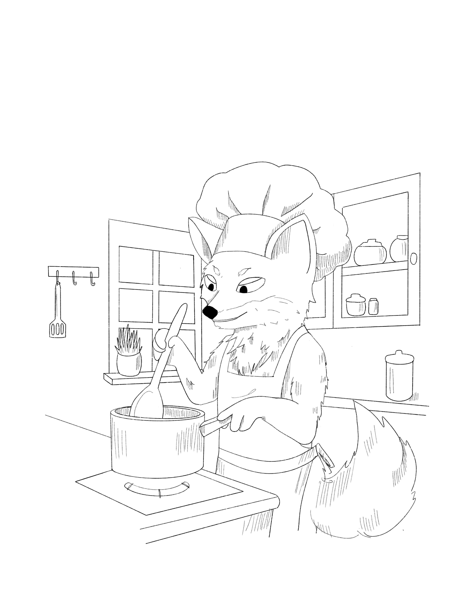

Dapur Kota Metropora
[Metropora, 2045] – [RUFUS]
Bayangkan kota Metropora, sebuah kota yang tak henti oleh riuh, yang dipenuhi oleh jalan-jalan sesak, suara klakson kendaraan yang bergaung tak sabar, polusi serta oksigen yang bercampur menjadi satu, dan gedung-gedung pencakar langit yang menjulang tinggi. Tetapi, ada yang berbeda. Di sini, bukan hanya manusia yang berjalan hati-hati di trotoar karena terkadang motor pun menghalangi jalannya, atau ketika sedang bekerja di kafe sambil menyeruput es kopi susu yang dibuatkan barista part-time. Seakan Metropora masih membutuhkan penduduk, berbagai macam binatang yang kau sering temukan di buku fabel anak-anak, kini hidup berdampingan dengan manusia dalam keseharian dan irama yang sama. Mereka bergerak, berinteraksi, dan berjuang untuk bertahan hidup di sepatu yang sama, antara manusia dan binatang.
Jangan heran jika kau memutuskan untuk memulai pagimu dengan street-walking, kau akan melihat berbagai binatang melakukan tugas mereka dengan cekatan. Di sisi kirimu, berdiri sebuah minimarket dengan beruang putih sebagai kasirnya, tersenyum ramah sambil menghitung uang kembalian pelanggan baik manusia maupun binatang yang ingin berbelanja. Kau perlu menoleh ke belakangmu untuk melihat seorang manusia berbincang akrab dengan paus biru di pekarangan. Atau tak jauh dari sana, seekor lebah madu pekerja keras dengan sapu di tangan, memastikan jalanan tetap bersih dari sampah dan pejalan kaki yang seenaknya. Sementara itu di bangunan perkantoran, beberapa hewan seperti anjing-anjing berbadan tegap melakukan tugas sebagai petugas keamanan. Mereka mengenakan seragam rapi lengkap dengan penuh tanggung jawab.
Tidak. Ceritaku tidak berfokus hanya kepada manusia pada umumnya. Hei, bukan hanya manusia yang berkompetisi untuk mendapatkan pekerjaan, kini binatang pun sama setaranya berlomba-lomba mencari peluang. Mereka berdiri di pijaknya dengan berbagai keahlian dan keterampilan yang dimiliki sendiri.
Aku melangkah lebih jauh di pinggir trotoar, hingga akhirnya mataku menangkap sebuah restoran yang begitu menonjol di tengah keramaian.
“Dapur Kota”
Nama yang tertera di depan pintu restoran itu tampak bersinar dan menggugah perhatian. Aku mengamati antrian panjang yang telah mengular hingga di depan restoran. Kulirik jam tanganku di kiri, memang sudah masuk pada jam-jam sibuk. Meskipun waktu tunggu lama, sepertinya diriku pernah melihat review yang mengatakan bahwa hal itu sepadan dengan makanan dan pelayanan di restoran ini yang nyatanya pantas mendapatkan lima bintang.
Melangkah masuk ke dalam, desain interior restoran yang minimalis namun elegan rasanya memberikan ucapan selamat datang di rumahku sendiri. Aroma khas masakan dari dapur yang penuh staf koki berpengalaman begitu akrab menyergap indra penciumanku. Gurihnya kaldu yang mendidih perlahan di dapur, wangi bawang putih yang ditumis dengan cermat, atau panggangan daging yang mulai matang di atas api—semuanya bercampur menjadi simfoni yang sempurna sesuai mauku.
Pendengaranku menangkap suara obrolan hangat, tawa lepas, suara alat makan yang beradu dengan piring, serta dentingan gelas yang saling bersulang. Semua itu berpadu menambah kesan hidup dan sibuknya tempat ini. Di salah sudut, sepasang burung merpati dengan tenang menyantap makanannya sambil sesekali tertawa akan lelucon ringan. Di sampingnya, sekelompok pelajar tampak sibuk mengambil foto makanan mereka sebelum mencicipinya—hal yang sudah biasa terjadi di sini.
Aku menarik napas sejenak, mataku menyapu ke seluruh ruangan. Terasa sedikit puas dan bangga yang menghangat di dadaku. Ini adalah aroma, suara, dan suasana kerja keras, dedikasi, dan cinta terhadap restoran Dapur Kota yang kubangun dari sedari dulu.
Dapur Kota kini bukan hanya sekedar restoran. Ini adalah bagian dari denyut kota, tempat untuk berbagai cerita dan kenangan, lengkap dengan masakan yang dibuat dengan penuh cinta dan kasih sayang. Setiap senyum pelanggan, komentar puas, dan denting piring yang terdengar di ruangan ini adalah bukti bahwa usaha dan perjuanganku tak sia-sia.
Di sinilah aku, Rufus. Seorang rubah yang dulunya hanya bisa menatap dari kejauhan, membayangkan bagaimana rasanya berada di dalam sebuah restoran, kini memiliki restoran sendiri yang sukses dan dikenal di seluruh penjuru kota.
Aku tahu perjalanan ini belum selesai. Selalu ada tantangan baru dan inovasi yang perlu dilakukan. Tetapi satu hal yang kuyakini: selama api hangat di dapur tetap menyala dan perbincangan pelanggan yang menikmati masakan masih menggema di ruangan ini, aku akan tetap berdiri di sini—menjaga mimpi yang kini telah menjadi kenyataan.
⋆✴︎˚｡⋆
[Ruang Rapat, 22:00] – [RUFUS]
Lampu restoran mulai meredup, kursi dan meja telah dikembalikan ke tempat semula, tumpukan piring dan alat masak telah tersusun rapi mengkilat, dan pelanggan terakhir telah melangkahkan kakinya keluar dengan perasaan senang dan puas. “Hari ini berakhir dengan lancar,” pikirku lega.
Seperti hari-hari biasanya, aku mengumpulkan staf dan anak buahku yang telah bekerja keras sepanjang hari di dalam ruang rapat. Mereka tampak lelah, tapi juga puas, beberapa tampak duduk dengan postur yang lebih santai, berusaha menghilangkan rasa penat di tubuh mereka. Rutinitas ini ku lakukan untuk tetap menjaga keberlangsungan dan operasional restoran Dapur Kota, serta mengetahui perkembangan pekerjaan yang ku berikan.
Aku meluruskan ekor, berdeham sebentar dan memulai berbicara. “Tahukah kalian aspek apa yang paling penting dalam perjalananku bertahun-tahun untuk mempertahankan sebuah bisnis restoran ini?”
Seketika lengang, hanya terdengar samar-samar dari luar suasana lalu lintas kota di malam hari. Sekitar 7 hewan dan 5 manusia kepercayaanku yang mengikuti rapat saat itu, namun tak ada satupun yang berani berbicara.
“Kepuasan pelanggan. Mengapa? Metropora adalah sebuah kota yang besar dan maju, dengan restoran kita—Dapur Kota berdiri di tengahnya sebagai bidang vital yang berperan penting bagi pendapatan kota ini. Pelanggan berdatangan untuk menguji rasa dan cita panggung rasa ini. Sekali ada guncangan pada keberlangsungan restoran, semua atensi negatif akan mengarah pada kita. Tentu kita tidak mau hal itu terjadi, bukan?”
Aku menyunggingkan senyum, “Untuk sampai ke tujuan itu, perlu adanya kepercayaan antar sesama. Baik dalam sektor Manajemen, Dapur, Layanan Pelanggan, Administrasi, maupun Pemeliharaan. Jika setiap peran dan fungsi dijalankan dengan baik, tak pelak kita akan bertahan lama.
Sebab itu, diizinkan kepada setiap bagian untuk menyampaikan pencapaian serta kendala yang dihadapi dalam forum kali ini. Lalu akan kita cari bersama-sama solusi dan penyelesaiannya. Silahkan.”
Burung Hantu, kepala bagian Layanan Pelanggan yang selalu tenang dan gesit mengacungkan tangannya lebih dulu. “Sepertinya kami membutuhkan tambahan staf untuk jam makan siang. Kami hampir kehabisan tenaga hari ini,” katanya sambil meregangkan tangan.
Yang lain menambahkan, “Benar. Kulihat juga antrian di luar semakin panjang. Jika hal ini terjadi terus menerus, bisa saja mereka pergi karena terlalu lama menunggu meja kosong.”
Aku berpikir sejenak, lalu berkata, “Baik, kita memang perlu menambah tenaga di jam makan siang. Ada beberapa solusi yang bisa dipikirkan. Apakah ada beberapa dari staf Dapur yang bisa dialihkan untuk membantu saat jam-jam tersebut?”
Langgana, kepala bagian Dapur, menghela napas sebelum menjawab, “Dapur sudah bekerja maksimal, tapi jika memang mendesak, aku bisa mengalokasikan satu atau dua staf ke Layanan Pelanggan. Namun, itu berarti kami butuh tenaga tambahan di dapur agar produksi makanan tidak terganggu.”
Aku mengangguk, lalu berkata, “Baik. Aku akan menghubungi beberapa pemagang untuk membantu di dapur. Dengan begitu, sebagian staf dapur bisa dialihkan ke Layanan Pelanggan saat jam makan siang.”
Burung Hantu terlihat berpikir sejenak, lalu berkata, “Itu bisa membantu. Jika ada tambahan tenaga di Layanan Pelanggan, kami bisa mempercepat rotasi meja dan memastikan pelanggan tidak menunggu terlalu lama.”
Aku mengangguk, lalu kembali menatap Burung Hantu. “Baik, aku akan menghubungi beberapa pekerja paruh waktu yang tertarik untuk membantu. Akan ku usahakan dalam waktu dekat, Layanan Pelanggan akan mendapat tambahan staf baru pada jam makan siang dan akan terjadi pengalokasian tenaga menuju sektor Layanan Pelanggan. Sementara itu, apakah menurutmu dalam strategi pelayanan ada yang perlu kita perbaiki?”
“Sepertinya aku bisa coba mengatur antrean dengan lebih ketat, memastikan pelanggan yang sudah selesai tidak terlalu lama duduk setelah makan. Kalau perlu, aku bisa membagikan menu di antrean agar mereka bisa langsung memesan begitu duduk." jawab Burung Hantu.
“Tentu. Itu bisa mempercepat proses pelayanan sehingga lebih efisien dan fleksibel. Terima kasih masukannya, Burung Hantu.”
Aku mencatat semuanya dalam pikiran dan hendak menyimpulkan rapat ketika saat itu Langgana mengetuk meja dengan sedikit lebih serius dari biasanya.
“Ada masalah lain,” katanya rendah, tapi penuh ketegangan. "Kita kehabisan stok rempah lebih cepat dari biasanya."
Aku menegakkan tubuhku. "Seberapa cepat?"
"Sangat cepat." Langgana menatapku tajam. "Beberapa hidangan nyaris sedikit kehilangan cita rasa aslinya hari ini. Jika besok tidak ada tambahan stok, kita harus mengubah beberapa resep—atau lebih buruk lagi, menghapus menu untuk sementara agar tidak mengundang kecurigaan.”
Ruangan mendadak hening. Menghapus menu? Itu bukan pilihan.
Aku bangkit tanpa ragu, udara di ruangan terasa lebih berat. "Kita tidak bisa membiarkan itu terjadi." Tatapanku menyapu mereka satu per satu, menuntut keseriusan.
"Aku minta Langgana untuk menghubungi pemasok malam ini juga dan pastikan pengiriman dilakukan sebelum dapur mulai bekerja besok."
Langgana mengangguk tegas. "Aku akan berangkat lebih awal untuk memastikan semuanya tiba tepat waktu."
Aku kemudian menatap Minastra, kepala bagian Administrasi. "Mulai sekarang, kita buat sistem pencatatan stok harian yang lebih ketat. Aku ingin laporan langsung setiap pagi dan malam."
Minastra mengangguk. "Baik, kami akan mengusahakan untuk lebih teliti dalam mengawasi penggunaan bahan agar kejadian ini tidak terulang.”
Aku menghela napas, menatap kalender dengan cahaya temaram yang ada di arah kiriku. Hari demi hari berjalan, semakin dekat menuju waktu yang ditentukan, dan tak ada satupun kesalahan yang boleh tercipta dari keteledoran ini, batinku.
“Baik, rapat kali ini ku bubarkan. Besok pagi, aku ingin segala hal berjalan seperti seharusnya. Layanan Pelanggan yang selalu menyapa dengan senyum, menikmati jamuan rasa ciptaan Dapur, administrasi yang bekerja di balik perangkat pintar, keamanan yang terjaga oleh Pemeliharaan, dan strategi yang selalu ku andalkan dari sektor Manajemen. Mengerti?”
⋆✴︎˚｡⋆
[Gudang Penyimpanan, 04.41]
“Apa tidak ada cara lain, Langgana?”
“Hanya ini satu-satunya cara. Aku sudah memikirkan ini dan mencoba menghubungi Kucing Hitam. Kau tentu tahu, ia bukan sekadar pemasok makanan biasa—ia tahu setiap jalur rahasia di kota, setiap celah tersembunyi tempat barang terbaik bisa ditemukan dengan harga terjangkau.
Stok bahan mulai menipis, harga bahan pokok melonjak, sedangkan pelanggan terus menuntut kualitas yang sama. Jika kau menaikkan harga, kau justru bisa kehilangan pelanggan setia. Namun jika tetap membeli bahan berkualitas tinggi, Dapur Kota akan bangkrut.
Maka ikutilah rencanaku, kita bekerja sama dengan Kucing Hitam.”
Gumaman gusar terdengar sembari mengetukkan jari dengan gelisah. Sebuah keputusan telah lahir. Matang dan mematikan.
⋆✴︎˚｡⋆
[Dapur, 07.00]
Suasana dapur restoran Dapur Kota begitu hidup dan penuh aktivitas. Mentari bergerak dengan perlahan menyinari melewati kisi-kisi jendela, mengetuk rasa semangat untuk memulai hari. Para koki dan pelayan sibuk berlalu-lalang, memastikan setiap pesanan tersaji dengan sempurna. Sosok muda yang penuh cita-cita berbau kuliner dengan seragam staf dan celemek berwarna cokelat itu terlihat merapikan berbagai alat masak dan bahan masakan.
“Kamu sudah siap, Anak Baru?”
“Sudah dua minggu aku disini, Pak Langgana. Dapur Kota adalah impianku sedari kecil. Ritme kerja dapur sudah ku pelajari, hiruk-pikuk pesanan yang datang tanpa henti, dan bekerja cepat di bawah aturan yang harus dipatuhi.”
Langgana tertawa, menepuk-nepuk punggung Anak Baru. “Ku percayakan padamu, Tama. Kinerjamu sungguh pesat dibandingkan dengan staf-staf senior di sini.”
Tama si Tupai Pemagang mengangguk dengan bangga, kembali menuju pekerjaannya. Bawang merah, lengkuas, serai dan aneka rempah-rempah telah ia siapkan di atas meja kerja. Tama menyalakan kompor, menuangkan sedikit minyak ke dalam wajan besar, dan mulai menumis bumbu halus. Aroma kuat rempah langsung menyeruak di udara, menghangatkan dapur yang sudah penuh dengan berbagai bebauan.
Di belakangnya, seorang pelayan melintas dengan nampan penuh pesanan di tangannya. Tama yang merasakan hal itu pun bergerak sedikit ke samping agar tidak menghalangi jalan, tetapi tangannya tetap sibuk menumis dengan penuh konsentrasi.
Langgana terus mengawasi dirinya dari kejauhan. Ia menyeringai puas melihat bagaimana Tama sudah beradaptasi dengan kerja dapur.
“Bagus. Sekarang kau ambil dagingnya, Anak Baru,” ujar Langgana.
Tama mengangguk dan mengecilkan besarnya api di panci. Ia mengelap tangannya dengan celemek, lalu berjalan ke bagian penyimpanan daging.
Setelah membuka lemari pendingin, Tama meraih baki stainless berisi potongan daging segar. Namun ketika ia sudah bersiap memotong daging menjadi dadu-dadu kecil, matanya menangkap situasi aneh di sudut dapur.
Di seberang ruangan, salah satu koki senior terlihat panik dan tidak berani bergerak. Tangannya sedikit gemetar saat ia tanpa sengaja menjatuhkan potongan besar daging ke lantai. Tama mengira ia akan membuangnya—seperti normalnya hal yang harus dilakukan.
Tetapi, yang terjadi justru sebaliknya.
Koki itu segera melihat ke sekeliling, memastikan tak ada mata yang memperhatikan. Setelah yakin, ia dengan cepat memungut daging tersebut, mengibaskannya beberapa kali, lalu meletakkannya kembali di meja potong.
Melihat hal itu, Tama tercengang. Ia hampir ingin mengatakan sesuatu, tetapi saat itu juga, Langgana yang masih mengawasi berhenti di dekat koki tersebut.
Sang koki menahan napas, wajahnya tampak canggung dan tak nyaman.
“Hei, kau tahu, kan? Rufus tidak akan suka kalau kau membuang-buang daging dengan percuma.”
Tama rasa, perutnya saat itu mencelos seketika.
Koki itu menelan ludah, lalu mengangguk tanpa berkata sepatah pun. Tangannya kembali bekerja, memotong, membumbui, dan mengolah daging yang tadi menyentuh lantai.
Tama menegang. Ia tahu kalau ia harus pura-pura tak melihat kejadian itu, tapi rasanya hati ingin memberontak. Suara tawa dan dentingan alat masak yang berasal dari staf koki lainnya menyadarkannya, bahwa tak ada yang tampak peduli dengan hal ini, seakan kejadian tadi hanyalah angin lalu.
“Apakah restoran ini telah berubah? Apa pelanggan tahu apa yang mereka makan?”
⋆✴︎˚｡⋆
[Gudang Penyimpanan, 17.30]
Di suatu sore beberapa hari kemudian, entah mengapa dapur sedang tidak terlalu sibuk.
Cahaya senja masuk dari jendela kecil di sudut gudang, memberikan warna keemasan pada butiran debu yang melayang di udara. Namun bagi Tama, sore itu tak memberikan kehangatan senja baginya, melainkan sebuah tekanan berat di dadanya.
Sebelum pulang, Tama diperintahkan untuk membantu menata kembali stok rempah dan makanan di gudang belakang. Saat ia hendak merapikan salah satu karung yang sedikit miring, tangannya menyentuh sesuatu yang aneh.
Ia mengernyit melirik ke dalam. Tepung di dalam karung itu tampak agak berbeda. Warnanya sedikit lebih kusam dibanding tepung yang beberapa hari lalu ia gunakan di dapur. Tak tinggal diam, ia mengambil sedikit dengan ujung jarinya, merasakan tekstur dari tepung tersebut.
Kasar. Tidak sehalus tepung pada umumnya.
Kenapa rasanya agak berbeda…?
Batin Tama berkutat dengan pikiran, dan saat itulah terdengar sebuah suara berat di belakangnya.
“Kau mencari sesuatu, Anak Baru?”
Tama tersentak dan menoleh cepat. Dari ambang pintu gudang, berdirilah Langgana dengan ekspresi tenang namun tajam.
Dengan perlahan, Tama mengutarakan jawabannya, “Pak Langgana… tepung persediaan untuk beberapa hari kedepan, sepertinya berbeda kualitasnya. Apa ini memang jenis lain?”
Langgana melangkah masuk dengan santai, “Tama… Tama… Kau terlalu banyak ingin tahu, ya?
Kau dengarkan aku baik-baik. Di dunia kuliner, yang terpenting bukan bahan terbaik, melainkan bagaimana cara kau mengolahnya. Pelanggan tak akan tahu perbedaan ini. Yang mereka pedulikan hanya rasa dan harga yang murah. Selama mereka puas, kita tidak melakukan kesalahan sama sekali, Tama.”
Kata-kata itu terdengar masuk akal, tapi ada sesuatu yang membuat bulu kuduk Tama seketika meremang, “Tapi... ini tidak bisa dibiarkan, Pak.”
Langgana meletakkan satu tangan di bahu Tama, mencengkramnya sedikit lebih kuat dari seharusnya. “Kau terlalu polos, Tama. Restoran besar ini, impianmu ini—Dapur Kota, berhasil bertahan karena ada di tangan orang yang cerdas.
Tangan orang seperti Rufus, anak didikku.”
Lagi-lagi, Tama tak bisa berkutik. Ia terdiam berdiri di antara tumpukan karung tepung dengan perasaan tidak nyaman yang semakin kuat.
Langgana menepuk-nepuk tangannya, membersihkan sisa tepung yang tersisa, lalu berbalik menuju pintu. Sebelum keluar, ia berbicara tanpa menoleh.
“Kalau kau ingin bertahan di sini, belajar diam adalah satu-satunya hal berharga yang bisa kau lakukan, Anak Baru.”
⋆✴︎˚｡⋆
[Dapur Kota, 10.00] – [RUFUS]
Hari ini bukan hari biasa.
Hari ini adalah inspeksi bulanan—sebuah momen yang sudah sejak lama ku tunggu sejak berminggu-minggu lalu. Aku harus memastikan restoran ini tetap bersih di atas kertas penilaian.
Sejak pagi, suasana dapur terasa lebih tegang dari biasanya. Tidak ada tawa atau obrolan ringan di antara para staf, hanya suara panci berdenting dan pisau beradu dengan talenan. Setiap orang diperintahkan untuk bergerak dengan kehati-hatian yang luar biasa.
Tidak boleh ada kelalaian sekecil apa pun. Karena satu kesalahan saja bisa menghancurkan semuanya.
Di sampingku, Langgana memantau dengan raut wajah dan perilaku yang santai. Seperti biasa, ia selalu tampak tenang dan percaya diri. Memang wajar, ia sudah lebih lama dariku mengalami hal serupa ini.
“Pastikan semua bekerja dengan benar, Rufus. Sekali saja ada yang berpikir tidak sejalan atau berbicara sebaliknya, kau tahu harus berbuat apa,” ucapan Langgana membuyarkan lamunanku.
Aku mengangguk, tapi dalam hatiku ada suatu keraguan.
Aku tahu betul apa yang sudah kulakukan dan ku sembunyikan di balik dapur ini.
Daging dicampur dengan sedikit pengawet agar tampak segar, tepung roti berganti kualitas agar dapat dibeli dengan harga murah, atau pemanis buatan yang seringkali dicampurkan pada berbagai menu minuman.
Semua ini hasil saran dari Langgana. Ku tahu, tanpa itu, restoran ini tidak akan bertahan melewati masa keterbatasan pasokan ini.
Aku mengepalkan tangan di balik saku ketika mataku menangkap sesuatu.
Tama, Tupai Pemagang itu.
Tatapannya terasa berbeda, dan aku tahu kenapa.
Langgana sudah memperingatkanku mengenai Tama yang mulai mempertanyakan banyak hal. Tentang cara kami bekerja yang perlahan ia curigai. Baginya, inspeksi ini bukan hanya tentang memastikan restoran berjalan sesuai dengan aturan yang seharusnya. Menurutnya ini adalah kesempatan. Kesempatan agar semua kecurangan yang ia lihat selama ini terbongkar.
Anak baru itu pasti percaya bahwa inspektur makanan akan menemukan sesuatu yang tidak beres.
“Namun, itu tidak jadi masalah,” begitu pikirku dengan kelegaan dalam hati. Selama diriku dan Langgana memegang kendali, tidak akan ada yang bisa menganggu keseimbangan Dapur Kota, penghasilan vital bagi kota Metropora ini.
Tak lama, pintu depan restoran terbuka.
Sosok yang mengenakan jas hitam rapi dan dasi merah itu masuk ke dalam restoran dengan langkah tenang. Berkas-berkas penting di tangan kirinya, dan koper hitam dibawanya. Ialah Tikus, inspektur yang akan menentukan nasib restoran ini.
“Selamat pagi, Inspektur Tikus. Kami merasa sangat terhormat memiliki kesempatan untuk menyambut Anda ke restoran kecil kami ini,” sapaku akrab.
“Ah, selamat pagi pula untuk kau, Rufus. Restoran kecil apa maksudmu? Dapur Kota menjadi sorotan seluruh penduduk dan kau masih saja merendah. Dan, hei, lihat siapa ini? Langgana? Sudah lama aku tak bertemu kau.” Inspektur Tikus menyeringai, bergantian menjabat tanganku dan Langgana.
Langgana terlihat berseri-seri seperti bertemu sahabat lama, “Dunia berputar terlalu cepat belakangan ini, Inspektur. Sepertinya kita harus lebih sering bertemu guna melepas penat dan bertukar kiat-kiat sukses. Bukankah begitu?”
“Atur saja tempat tanggalnya, Langgana. Rufus, kau pun ku undang. Sudah, minggir kalian semua. Biarkan aku melakukan pekerjaanku,”
Aku dan Langgana tertawa, mempersilahkan Inspektur Tikus melakukan apa yang harus ia lakukan.
Ia tidak benar-benar mengamati dengan seksama. Gerakannya pun terasa hanya sekadar formalitas. Bahkan ketika ia melewati area penyimpanan bahan, ia hanya melirik sebentar dan tidak membuka satu pun wadah.
Ku lihat ke sudut ruangan, Tama mengernyit melihat percakapanku dengan Sang Inspektur, ataupun bagaimana cara ia bekerja. Seharusnya, inspeksi ini jauh lebih ketat dan penuh pertimbangan. Biasanya, inspektur akan menanyakan bahan-bahan yang digunakan, bahkan meminta sampel jika diperlukan.
Namun kali ini, terlalu cepat. Terlalu mudah.
“Ini waktunya, Rufus,” Langgana berbisik padaku dengan suara rendah, memberi isyarat padaku agar mengikutinya.
Aku menahan napas menyadari niat Langgana. Haruskah ku lakukan ini?
Langgana berjalan ke arah Inspektur Tikus dengan langkah jumawa, “Inspektur Tikus, mungkin kita bisa berbicara sebentar mengenai beberapa hal? Di Ruang Kepala?”
Inspektur Tikus menghentikan langkahnya, menutup catatannya dengan perlahan. Matanya bertemu dengan mata Langgana.
Hening sesaat.
Kemudian, Inspektur itu membalas Langgana dengan senyuman licik, “Tentu, arahkan padaku tempatnya, Langgana.”
Hal ini ternyata memang harus terjadi. Demi kelangsungan mimpiku… dan mimpi Langgana.
Aku memaksakan diriku melangkah mengikuti mereka. Semuanya akan ku lakukan, demi mempertahankan Dapur Kota.
Ku tahu, Tama ingin melakukan sesuatu. Namun, hei, dia hanya bisa menatap kami bertiga melewatinya, seakan tak terjadi apa-apa.
Seharusnya tidak perlu dikhawatirkan. Ia akan menyerah sendiri.
⋆✴︎˚｡⋆
[Ruang Kepala, 11.45] – [RUFUS]
Tak sembarang staf bisa masuk ke ruangan ini. Didesain di belakang restoran menjadikan ruangan ini lebih sunyi dibandingkan dapur yang selalu ramai. Dinding dilapisi panel kayu dengan ukiran elegan yang ku pilih sendiri, memberi kesan klasik dan mahal. Rak-rak tinggi berisi buku tentang bisnis restoran yang sering kubaca terletak di sisi belakang. Terbuat dari kayu mahoni, penuh dengan dokumen dan perangkat, menjadi dominasi dari meja kerjaku.
Dan disinilah kami, di atas sofa beludru gelap, membuat keputusan besar.
Inspektur Tikus duduk dengan santai, ia menyilangkan kakinya. Tatapannya padaku dan Langgana sulit ditebak.
“Sebetulnya, aku sudah mendengar banyak hal soal restoran ini. Dengan sumber yang terpercaya, tentunya.”
Langgana tersenyum tipis, duduk di seberang Inspektur dengan tenang. Aku yang disampingnya sungguh merasa jauh dari tenang.
“Beberapa pelanggan mengeluh. Satu sisi bilang makanan yang kalian sajikan terasa berbeda. Sisi lainnya merasa curiga bahan-bahan yang kalian pakai tak sepenuhnya berkualitas. Belum lagi soal harga yang naik diam-diam, sementara porsi tetap. Sedikit mencurigakan, bukan?”
Langgana masih tersenyum, seakan sudah memprediksikan hal ini. Ia menautkan jarinya dengan santai.
“Inspektur, aku tak percaya bahwa kau kini terlalu memikirkan… hal-hal kecil. Coba kau lihat statistik penjualan kami. Pelanggan tetap datang dan restoran tetap ramai. Tanpa ada keluhan langsung yang diajukan. Sistem ini pun sudah dijalankan oleh banyak pihak. Jadi, dimana letak salah akan hal ini?”
Inspektur Tikus menaikkan alis, “Atau mungkin mereka tidak punya pilihan lain.”
“Kau tahu, Inspektur…restoran besar seperti kami, selalu punya ‘rahasia kecil’ agar bisa bertahan.”
Inspektur Tikus berdecak, membolak-balik halaman buku catatan penilaian yang ia pegang sedari tadi, “Kalian tahu aku tetap harus melaporkan semua ini ke Pusat, bukan?”
Jantungku berdetak lebih cepat. Namun sebaliknya, Langgana malah mencondongkan tubuhnya sedikit ke depan, memelankan suaranya.
“Atau… kita bisa mencari jalan tengah. Aku yakin kau cukup professional untuk tahu mana yang lebih menguntungkan.”
Jauh dari perkiraanku, Inspektur Tikus tidak kaget, melainkan ia tertawa terbahak-bahak. Seolah ia sudah menunggu tawaran ini sejak awal.
“Memangnya, apa yang bisa kalian tawarkan untukku? Aku bukan orang yang mudah diyakinkan.”
Aku tercekat, ini saatnya. Aku merogoh saku di kiri, berusaha mengeluarkan amplop coklat dan menaruhnya di atas meja. Tapi rasanya tanganku mendadak kaku. Ini salah. Ini gila, Rufus. Ini bukan dirimu.
Tetapi sebelum aku bisa mengatakan sesuatu untuk mencegah hal ini terjadi, Langgana menepuk pundakku dengan tajam, “Rufus, kita sudah sejauh ini. Persetan mengenai hati nuranimu.”
Perkataan Langgana menjadi sebuah tombak yang menusuk dadaku. Mengingatkanku akan realita dan mimpi. Kalau aku menolak, apa yang akan terjadi pada Dapur Kota? Apa yang akan terjadi padaku?
Langgana semakin menekan bahuku, mengisyaratkan dirinya yang tidak main-main mengenai kesepakatan ini.
Sudah sejauh ini, Rufus. Percuma jika kau berbalik ke belakang, semua akan sia-sia. Pelanggan Dapur Kota menunggu jawabanmu.
Aku menarik napas panjang, lalu menyerahkan benda itu dengan tertahan.
Inspektur Tikus tersenyum puas. Dengan rileks, ia mengambil amplop dan memasukkannya dalam koper hita, “Baik, aku rasa semuanya sudah beres.”
Ia berdiri dan merapikan jasnya, “Senang berbisnis dengan kalian. Sampai jumpa bulan depan, Kawan.”
Langgana mengangguk, sementara aku hanya bisa menatapnya keluar dari ruangan.
“Lihat? Mudah, bukan? Bisa apa kau tanpaku, Rufus.”
Aku tidak menjawab. Telingaku menangkap suara langkah kaki kecil terdengar buru-buru menjauh.
Tama.
Aku baru menyadari sesuatu.
Ia sudah mendengar semuanya.
⋆✴︎˚｡⋆
[Dapur Kota, 12:45]
Tama berdiri kaku di balik pintu, napasnya pendek dan berat. Dunia yang ia kagumi, hancur dalam sekejap.
Ia ingin masuk, ingin berteriak, ingin mencegah kesepakatan itu terjadi. Tapi, apa gunanya?
Semua terjadi begitu saja. Apakah semuanya sudah diatur sejak awal? Apakah setiap restoran besar yang berlindung di balik kepuasan pelanggan bekerja seperti ini? Apakah tidak ada tempat bagi seseorang yang masih peduli pada etika dan kejujuran?
Tidak ada yang peduli ketika ia angkat bicara.
Tidak ada pelanggan yang mau mengadukan perbedaan kualitas masakan. Tidak ada inspektur yang menindaklanjuti bukti-bukti kecurangan yang telah ia kirimkan secara diam-diam tentang Dapur Kota. Bahkan, pemilik restoran yang ia kira akan berpegang teguh pada alasannya mendirikan restoran ini pun memilih diam.
Tangannya mengepal, amarah menguasai dirinya. Ini bukan lagi tempatnya. Rasanya terlalu bodoh karena percaya bahwa keadilan akan datang.
Ia tahu ia sudah kalah. Tanpa ragu, ia membalikkan badan, melangkah pergi meninggalkan semuanya.
Meninggalkan impian yang dulu ia pikir bisa raih.
Meninggalkan restoran yang ia kira akan menjadi tempatnya bertumbuh.
Meninggalkan kepercayaannya pada dunia kuliner yang ia anggap penuh dedikasi dan ketulusan.
Dan saat ia berjalan menjauh, Dapur Kota Metropora itu tetap menyala dengan gemerlap lampunya, ramai dengan hiruk-pikuk pelanggannya, dan hidup dengan segala siasat liciknya.
Seakan kepergiannya tidak pernah berarti apa-apa.

-Selesai-

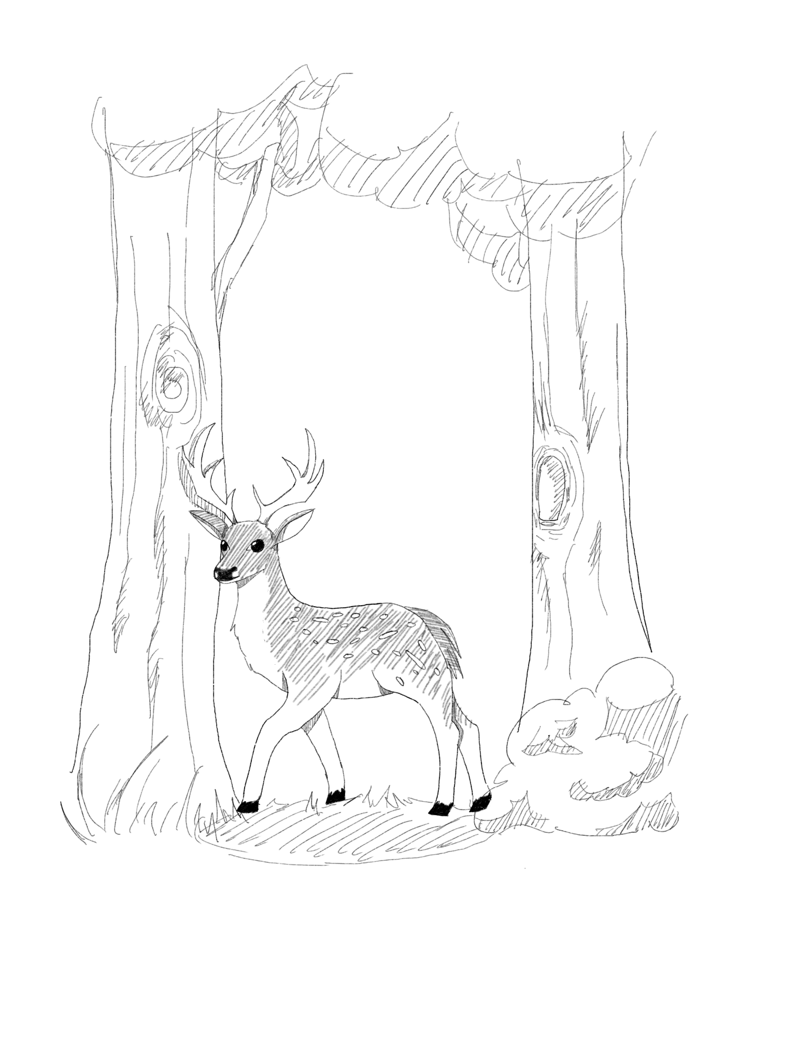

Secercah Harapan
Entah berapa lama aku akan terjebak dalam bangunan kayu ini. Hanya dengan jerami-jerami yang sejak tahun lalu resmi menjadi sahabatku. Di pagi hari yang kulihat hanyalah tumpukan jerami, begitu pula dengan siang, sore, dan malam hari. Secercah cahaya yang menampakkan dirinya dari jendela yang sengaja dibuat untuk siklus udara menjadi motivasiku selama ini untuk terus hidup. Melihat teman-teman seumuranku berlari-lari di lapangan luas di bawah terik matahari dan menyelinap di malam hari untuk melihat keindahan bintang di langit malam tentu membuatku iri.
Malam ini aku hanya meringkuk di ujung tempat ini, tempat untuk kami, para rusa yang dianggap masih perlu dijaga dan tidak diperbolehkan untuk keluar sesuka kami. Meratapi betapa sialnya aku saat itu. Saat sebuah kecelakaan menimpaku dan membuat salah satu kakiku kehilangan fungsinya. Aku juga ingin berlari dan menikmati bintang-bintang yang bertaburan menghiasi langit malam. Jika ditanya apa keinginan terbesarku selama hidup aku akan menjawab, “Aku ingin melihat langit malam.”
“Hai, kamu mau ikut keluar?”
Aku menoleh dan mendapati seekor rusa yang tampak asing di mataku. Aku belum pernah melihat dia sebelumnya.
“Oh, maaf. Aku baru disini. Namaku Rocky. Kamu mau ikut kami keluar?”
Aku menggeleng, “Maaf, kalian saja.”
Rocky hanya tersenyum, aku tau dia kebingungan.
“Rocky!” panggil teman-temannya yang sedang menunggunya.
Rocky menatapku sebentar, “Tunggu sebentar, ya.”
Sayup-sayup aku mendengar apa yang mereka sampaikan kepada Rocky. “Dia cacat. Salah satu kakinya pernah terluka parah. Entah sudah berapa lama dia tidak menghirup udara segar. Hidupnya sangat membosankan.”
Dan benar saja, setelah ia kembali ke teman-temannya terlihat bahwa mimik wajahnya berubah, ada perasaan bersalah yang tergambar di wajahnya.
Dia kembali lagi. “Maaf, aku tidak tahu.”
“Tidak apa-apa. Itu merupakan takdir untukku.”
Rocky terdiam sebentar dan aku terkejut saat dia mengambil tempat di sampingku. Oh, bukan hanya aku yang terkejut melainkan teman-temannya juga ikut memanggil namanya.
“Aku tidak ikut. Kalian saja yang keluar.”
Aku menatapnya kebingungan, “Kenapa? Malam ini langitnya indah. Sangat disayangkan kalau dilewatkan begitu saja.”
“Langit malam itu ada siklusnya, kan? Aku bisa melihatnya di lain waktu.”
Aneh. Semua anak-anak rusa yang tinggal di rumah kayu ini selalu berebutan untuk keluar dan bermain di malam hari.
“Langit malam memang sangat indah. Dulu, aku suka melihatnya bersama ibuku. Tapi dia sakit keras dan sejak saat itu kami jarang keluar bersama untuk melihat langit malam,” jelasnya sambil menatap bulan yang terlihat dari jendela.
“Dan saat aku melihat kamu hanya diam disini, aku teringat ibuku. Jadi, aku memutuskan untuk menemanimu disini saja.”
Aku menunduk, “Aku sangat ingin ikut bergabung dengan anak-anak lainnya. Berlari-lari di bawah langit malam. Tertawa. Bermain bersama. Itu sangat menyenangkan.”
Terdapat keheningan untuk beberapa saat di antara kami. Hanya suara jangkrik dan burung hantu yang menemani kami.
***
Esok harinya yang sebenarnya sama dengan hari-hari sebelumnya, aku terduduk sembari memandangi teman-temanku yang terlihat berkeliling di lapangan. Hewan-hewan lain juga tampak senang berpiknik di hamparan hijau dan mulai membuka bekalan yang mereka siapkan.
Tampak menyenangkan, bukan? Dan sampai saat ini aku masih berharap kalau suatu hari nanti aku akan kembali bergabung dengan kawanan rusa disana. Aku harap aku akan sembuh dan kembali berlari di lapangan itu.
“Hai. Selamat pagi? Atau ini sudah siang, ya?”
Sejak kemarin malam entah kenapa rusa baru ini selalu berada di sekitarku. Bukannya bergabung dengan kawanan lain, Rocky selalu menghampiriku dan duduk di sebelahku, ikut memandangi teman-teman lainnya.
“Aku mau menemani kamu saja. Di luar panas,” ucapnya.
Kami terdiam dan memandangi kesibukan di lapangan. Sesekali tertawa saat melihat kejadian lucu seperti yang baru saja terjadi, seorang anak kelinci yang menawarkan gulali kepada salah satu teman kami, namun ditolak.
“Kalau tidak mau, lebih baik berikan saja padaku.”
Aku menoleh, “Kenapa tidak kau hampiri saja?”
Rocky terkekeh, “Malas. Dan kurasa, lebih menyenangkan melihat wajah cemberut anak kelinci itu daripada menghampirinya.”
Aku tertawa kecil mendengarnya. Dasar jahil.
“Oh ya, kemarin saat menuju kesini aku melihat sebuah restoran yang dikelola oleh seekor rubah. Nama restorannya kalau tidak salah, Dapur Kota. Apakah kamu pernah mengunjunginya?” tanya Rocky.
Aku berpikir, mencoba mengingat. “Sepertinya pernah. Dulu, bersama kedua orangtuaku.”
“Wah, aku sangat ingin berkunjung kesana. Jika dilihat dari luar, sepertinya makanan yang mereka suguhkan sangat enak. Penampilannya sangat menarik!” ucapnya dengan semangat.
“Mungkin kalau aku sehat, aku akan mengajakmu kesana. Maaf, ya.”
Setelah aku mengucapkan hal itu, Rocky seketika terdiam. Agaknya dia merasa bersalah.
“Apakah aku boleh bertanya sesuatu?” tanya Rocky pelan dan dijawab dengan anggukanku.
“Apa yang menyebabkan salah satu kakimu jadi begini?”
Aku terdiam. Sedikit terkejut dengan pertanyaannya.
“Eh, kalau kamu tidak mau menjawab tidak apa-apa. Maaf, aku rasa itu bukanlah hal yang harus aku tanyakan,” sergahnya dengan nada panik.
Aku menggeleng pelan, “Tidak apa-apa. Semua orang juga sudah tahu penyebabnya.”
Aku mengambil napas, bersiap untuk menjelaskan. “Tiga bulan yang lalu. Rusa-rusa yang tinggal di kebun raya ini sedang melakukan pengecekan kesehatan. Hal itu memang rutin dilakukan untuk memastikan kami sehat sehingga kesehatan manusia yang berkunjung juga terjamin.”
“Aku masih ingat, hari itu, jam 9 pagi. Aku bersama kedua orang tuaku diarahkan untuk menuju klinik. Pada awalnya semua baik-baik saja sampai sebuah truk berisi pakan yang entah dari mana asalnya memasuki lapangan kebun raya. Mereka bilang salah satu ban dari truk itu bocor.”
Aku menunduk, menahan tangis. “Truk itu menabrak pohon dan supir yang mengendarai terluka parah. Dan juga-”
“Cukup, jangan dilanjutkan,” potong Rocky. Aku rasa dia tahu apa yang ingin aku sampaikan selanjutnya.
“Aku minta maaf atas apa yang terjadi kepada dirimu dan kedua orangtuamu.”
Aku mengelap air mata yang mulai membasahi kedua pipiku, tersenyum. “Terima kasih.”
“Walaupun tidak masuk akal, aku harap suatu hari nanti aku bisa kembali bergabung dengan kalian di lapangan kebun raya.”
Tanpa aba-aba Rocky berdiri, “Aku tahu!”
“Aku akan membantumu untuk keluar, melihat langit malam,” ucapnya dengan semangat.
Aku tertawa kecil, “Bagaimana caranya? Anak-anak keluar dengan sembunyi-sembunyi dan perlu bergerak cepat agar tidak ketahuan. Sementara, aku tidak bisa bergerak dengan cepat.”
“Saat tiba disini aku tidak sengaja melihat sebuah gerobak kecil berisi dedaunan tepat di depan rumah ini. Aku akan mengambilnya besok saat jadwal kunjungan manusia dan membawanya kesini.”
“Itu berbahaya. Jika manusia mengetahuinya mereka bisa marah.”
Rocky tertawa, “Tidak apa-apa. Bukannya itu bagian serunya? Kita akan sembunyi-sembunyi untuk melihat langit malam bersama.”
Entah apa yang dilakukan Rocky esok hari. Tapi … aku berharap rencananya akan lancar dan ia berhasil membawa gerobak itu kesini.
***
“Aku berhasil! Aku berhasil!”
Dari arah pintu masuk aku bisa melihat Rocky bersusah payah mendorong gerobak yang besarnya hampir sama dengan badannya. Dia berhasil.
“Dan melihat cuaca hari ini sepertinya malam akan cerah. Kita bisa melihat bintang-bintang dengan puas.” Rocky tersenyum lebar.
Malam ini. Harapanku akan menjadi kenyataan. Melihat langit malam bukan hanya khayalanku semata tetapi aku akan melihatnya dengan mata kepalaku sendiri.
***
“Shhtt ... jangan berisik,” ujar salah satu teman yang memimpin rencana penyelinapan kami.
Di belakangku, Rocky dengan hati-hati mendorong gerobak yang aku naiki. “Apakah berat?” tanyaku.
Rocky menggeleng, “Tenang saja. Aku kuat.”
“Ayo, ayo, semuanya cepat!”
Semua rusa-rusa kecil yang menyelinap mempercepat pergerakannya. Karena tubuh kami yang kecil, mudah saja untuk menyelinap melewati pintu yang hanya dibuka sedikit. Saat tidak ada lagi yang tersisa di dalam bangunan, salah satu temanku menutup pintu.
“Woah.”
Satu kata yang bisa aku ucapkan malam ini. Mataku berbinar menatap langit malam. Indah sekali. Dengan suara-suara hewan lain yang ikut menemani malam membuatku semakin terpana dengan bintang-bintang serta bulan yang menyinari gelap malam. Perlahan aku menutup mata dan menghirup udara malam. Aroma rumput malam yang basah dan suara dedaunan yang tertiup angin. Aku merasa hidup kembali.
“Indah, bukan?”
Aku membuka mataku dan menoleh ke arah belakang, tersenyum, “Iya. Indah sekali.”
Lalu kami berdua fokus menatap langit dan menikmati suasana malam hari di luar bangunan kayu.
“Terimakasih,” ucapku.
“Kalau kamu tidak nekat untuk keluar dan membawa gerobak untuk membawaku diam-diam keluar bangunan, aku tidak akan bisa menikmati langit malam dalam waktu yang lama.”
Rocky terkekeh, “Sama-sama. Itu tugas seorang teman bukan? Memastikan temannya bahagia dan membantunya untuk mendapatkan apa yang ia inginkan.”
“Maka dari itu, mulai hari ini, aku harap kamu tidak semurung dulu. Bermain kembali bersama rusa-rusa lainnya. Aku yakin mereka pasti senang jika kamu memberanikan diri untuk kembali,” ucapnya.
“Dan tenang saja aku pasti akan membantumu tiap saat. Jadi, jangan khawatir atau takut, ya.”
Terimakasih, Rocky. Terimakasih semesta sudah mengirimkan sosok yang membuatku kembali bangkit dari kesendirian dan keterpurukan yang selama ini menghantuiku. Terimakasih sudah mengizinkan aku memiliki harapan dan membantuku meraihnya.

-Selesai-
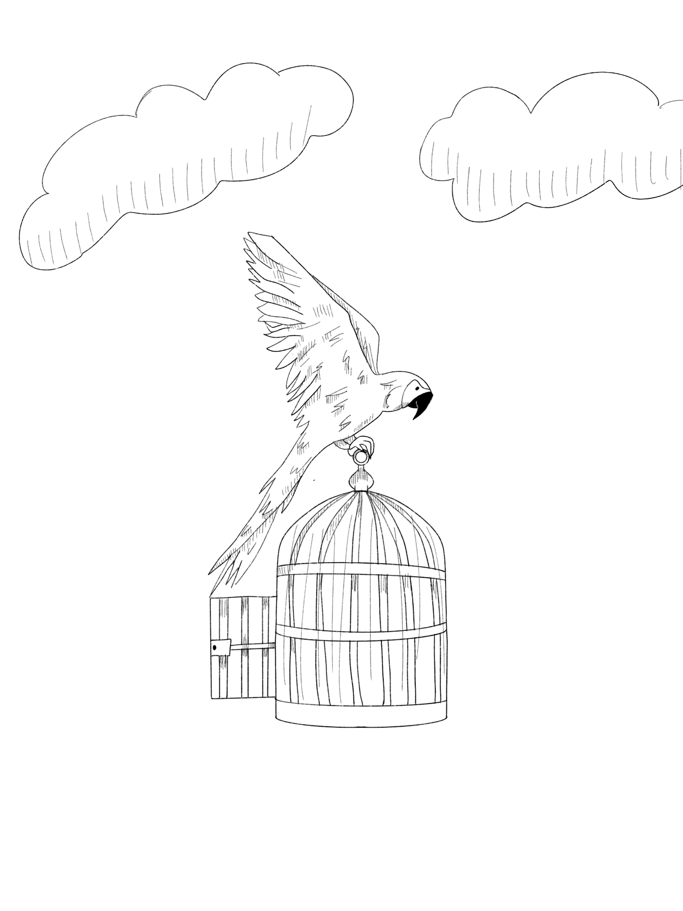

Melodi Kebebasan
Aku tidak ingat kapan pertama kali melihat langit. Tapi aku ingat saat pertama kali ingin menyentuhnya. Itu terjadi pada pagi yang cerah, ketika sinar matahari masuk melalui jendela kecil dekat sangkarku. Aku melihat burung-burung di luar terbang tinggi, membelah angin dengan mudah menggunakan sayap mereka. Aku ingin seperti mereka. Tapi aku hanya duduk di dalam sangkar emas, melihat mereka dari kejauhan.
Aku telah tinggal di dalam sangkar ini selama yang bisa kuingat. Orang-orang berkata sangkar ini indah, dengan jeruji mengkilap dan tempat bertengger yang lembut. Pemilikku adalah seorang kakek yang baik. Setiap pagi, dia tersenyum dan menyapaku. "Selamat pagi, Azul," katanya sambil menaruh biji bunga matahari di tempat makanku. Itu namaku—Azul, karena buluku berwarna biru cerah. Aku belajar meniru kata-katanya dan berbicara seperti dia. Dia selalu tertawa ketika aku melakukannya. "Burung kecil yang pintar," katanya.
Tapi kata-kata saja tidak cukup. Aku ingin merasakan angin di bawah sayapku. Aku ingin terbang.
Suatu hari, cucu kakek datang berkunjung. Namanya Leo, seorang anak kecil yang penuh energi dan rasa ingin tahu.
"Apakah dia bisa bicara?" tanya Leo sambil menempelkan wajahnya ke sangkarku.
"Tentu saja," jawab kakek sambil tertawa. "Azul, bilang halo."
"Halo!" cicitku sambil mengepakkan sayap.
Leo tertawa. "Apakah dia pernah keluar dari sangkar?"
Kakek menggeleng. "Tidak. Azul aman di sini. Dunia luar terlalu berbahaya."
Berbahaya? Mungkin. Tapi bukankah dunia juga indah?
Sejak hari itu, Leo sering datang menemuiku. Saat kakek tidak ada, dia berbisik kepadaku. Dia bercerita tentang pohon-pohon yang bergoyang karena angin, tentang sungai yang bersinar di bawah matahari, dan tentang awan yang berubah bentuk saat melayang di langit.
"Kamu harus terbang, Azul," bisiknya. "Kamu diciptakan untuk bebas."
Terbang. Kata itu membuat bulu-buluku bergetar. Bisakah aku? Haruskah aku?
Suatu sore, ketika kakek tertidur, Leo datang ke sangkar. Dia melihat ke sekeliling, lalu menatapku. "Kamu percaya padaku?" tanyanya.
Aku memiringkan kepala. Percaya. Satu kata kecil, tapi sangat penting.
Leo menarik napas dalam-dalam, lalu perlahan membuka kunci sangkar. Bunyi klik terdengar jelas di telingaku. Pintu sangkar terbuka. Kebebasan ada tepat di depanku.
Aku ragu. Aku belum pernah keluar sebelumnya. Bagaimana jika dunia memang terlalu berbahaya? Tapi kemudian, aku merasakan angin lembut. Aku mencium udara segar. Jantungku berdebar kencang. Aku mengepakkan sayap—sekali, dua kali. Lalu—
Aku terbang.
Angin menyapa tubuhku, membawaku lebih tinggi dan lebih tinggi. Sangkar, ruangan, rumah—semuanya menghilang di bawahku. Langit menyambutku seperti sahabat lama.
Aku terbang di atas pepohonan, merasa lebih ringan dari sebelumnya. Di bawah, Leo berdiri di dekat jendela, menatapku dengan senyum lebar. Aku berputar di udara di atasnya, sekali, dua kali, seakan berkata, "Terima kasih."
Aku merasakan angin menyentuh bulu-buluku, sinar matahari menghangatkan punggungku. Ini lebih indah dari yang pernah kubayangkan. Aku terbang lebih tinggi, mencoba sayapku, meluncur turun lalu naik lagi. Dunia di bawahku penuh warna dan suara yang belum pernah kukenal.
Tapi tiba-tiba, angin kencang mendorongku ke samping. Aku kehilangan keseimbangan dan hampir menabrak pohon. Jantungku berdebar kencang. Apakah kakek benar? Apakah dunia luar terlalu berbahaya untukku?
Aku mendarat di sebuah dahan, nafasnya tersengal. Di bawah, aku melihat burung-burung lain, melompat-lompat di tanah, berkicau dengan bebas. Mereka tidak terkurung. Mereka tidak takut. Aku harus berani seperti mereka.
Setelah beberapa saat, aku mengepakkan sayap lagi dan terbang, lebih hati-hati kali ini. Aku menemukan sungai kecil, airnya bersinar seperti bintang-bintang kecil. Aku melihat bunga-bunga bergerak lembut tertiup angin. Semuanya begitu luas, begitu bebas.
Hari demi hari, aku belajar bertahan hidup. Aku memperhatikan burung lain, belajar menemukan makanan, dan mencari tempat yang aman untuk tidur. Kadang-kadang aku merindukan sangkarku, suara hangat kakek, makanan yang selalu ada. Tapi aku tahu, aku tidak bisa kembali.
Suatu sore, saat langit berubah menjadi oranye dan merah muda, aku mendengar suara yang kukenal. "Azul! Azul!" Itu suara Leo. Dia berdiri di dekat rumah, menatap langit. "Apakah kamu ada di luar sana? Apakah kamu baik-baik saja?"
Aku turun, hinggap di dahan dekatnya.
Leo tersenyum. "Kamu berhasil. Sekarang kamu bebas."
"Bebas," aku mengulang.
Dia tertawa. "Lihat? Aku bilang, kamu memang harus terbang."
Aku menatap langit di atasku, lalu menatap anak yang telah memberiku kebebasan. Aku mengepakkan sayap dan terbang lagi, lebih tinggi dari sebelumnya. Kini, langit adalah rumahku. Angin adalah sahabatku. Dunia luas adalah milikku.
Sejak hari itu, aku bukan lagi Azul si burung dalam sangkar. Aku adalah Azul, burung yang belajar terbang.
Dan aku tidak pernah menoleh ke belakang.
Namun, perjalanan ini belum selesai. Kebebasan itu indah, tapi penuh tantangan. Aku harus belajar mencari makanan sendiri. Kadang-kadang aku menemukan buah manis dan biji yang lezat. Kadang-kadang pula, aku tidak menemukan apa pun dan harus tidur dengan perut kosong. Aku merindukan kehidupan di dalam sangkar, tempat di mana makanan selalu disediakan bagiku. Tapi aku tahu—ini adalah hidup yang aku inginkan.
Aku bertemu burung-burung lain di hutan. Beberapa bersikap ramah dan mengajariku banyak hal. Yang lain tidak menerimaku. Mereka menganggap aku bukan bagian dari mereka karena aku pernah hidup dalam sangkar. Aku harus membuktikan bahwa aku bisa bertahan.
Bahaya juga ada di mana-mana. Suatu malam, saat mencari makan, aku mendengar suara dari semak-semak. Seekor kucing liar melompat ke arahku! Aku langsung terbang sebelum cakarnya bisa menyentuhku. Aku belum pernah merasa begitu takut. Di dalam sangkar, aku selalu aman. Namun, di luar sini, aku harus senantiasa berhati-hati.
Tapi aku semakin kuat. Aku belajar terbang lebih cepat, mendengar suara-suara di hutan, dan merasakan bahaya sebelum datang. Aku bukan lagi burung kecil yang lemah. Aku bebas, dan aku lebih kuat dari sebelumnya.
Suatu malam, saat aku duduk di dahan dan menatap bintang-bintang, aku berpikir tentang Leo. Apakah dia masih mengingatku? Apakah dia bertanya-tanya di mana aku sekarang? Aku merindukannya, tapi aku tahu aku tidak bisa kembali. Aku sudah menemukan tempatku di dunia ini.
Angin malam berhembus lembut. Udara terasa sejuk, dan bulan bersinar terang. Aku menutup mata dan mendengarkan suara hutan di sekitarku. Aku tidak punya sangkar emas lagi, tak punya tempat bertengger yang nyaman. Tapi aku punya langit, angin, dan petualangan yang tak ada habisnya.
Dan itu sudah cukup.
Aku Azul, burung yang bebas. Dan ini baru awal dari kisahku.

-Tamat-
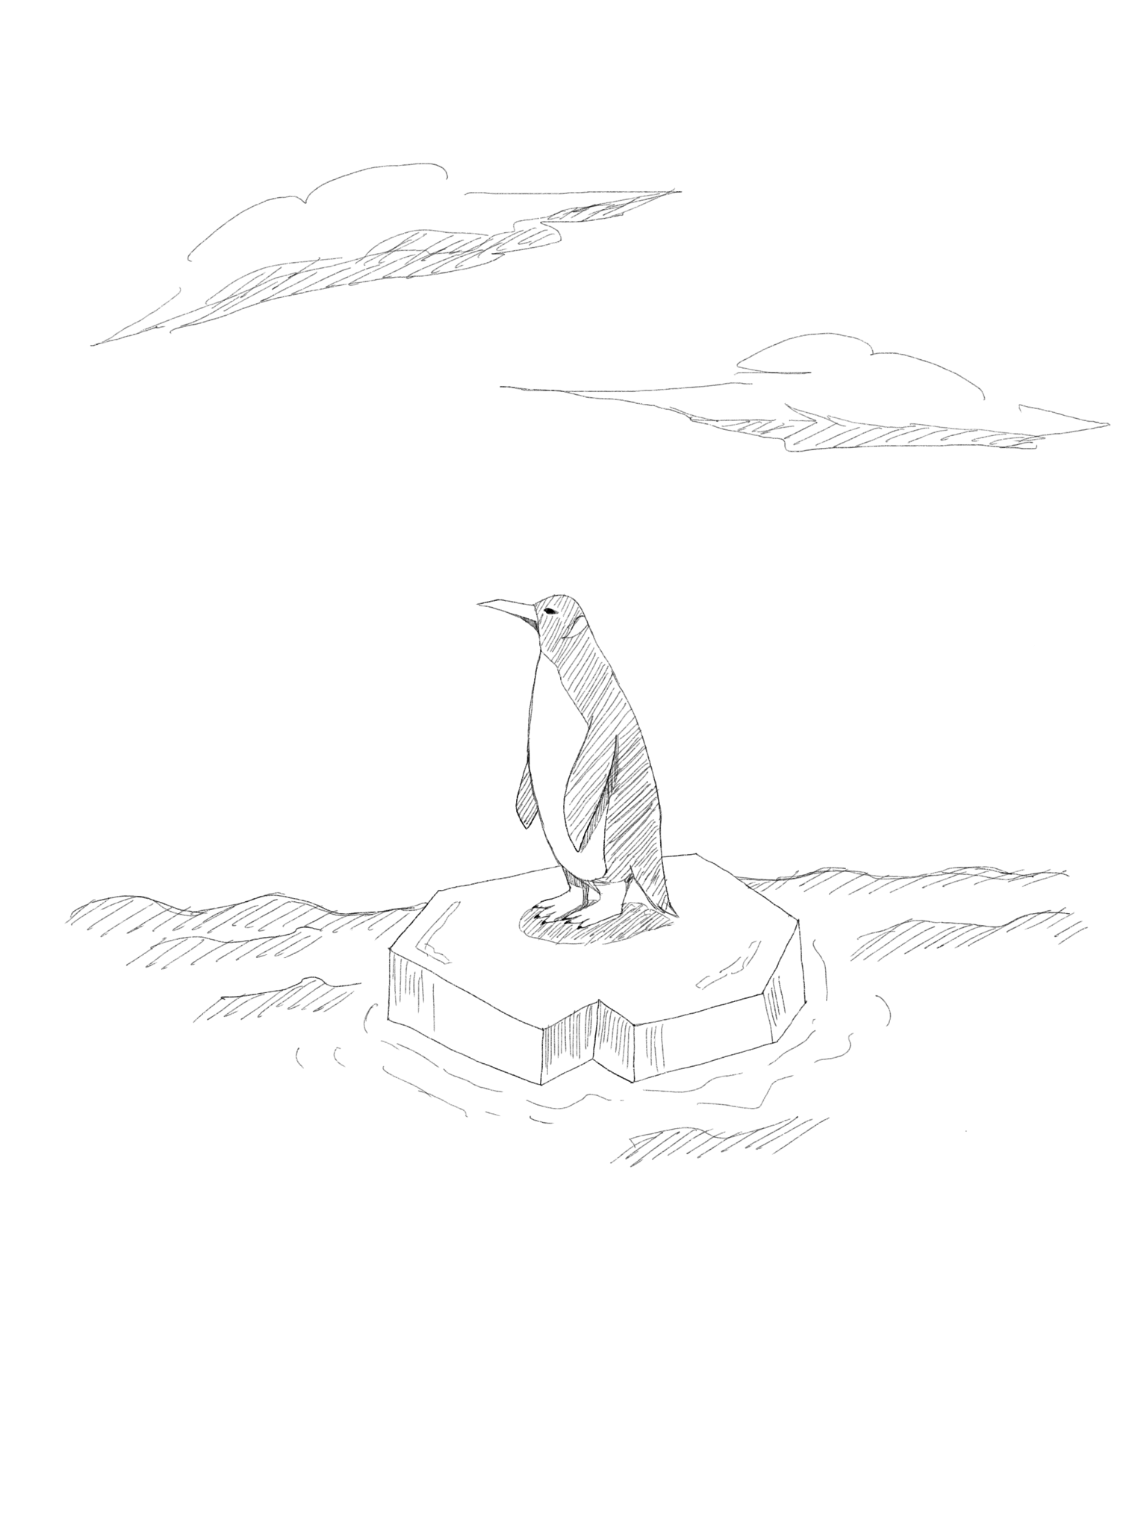

Pesan dari Lautan Beku
Di ujung selatan bumi, jauh dari keramaian, terdapat sebuah negeri yang sangatlah misterius. Negeri ini bernama negeri Shimo, negeri yang dipenuhi oleh lautan yang membeku, dan salju yang turun tiada henti.
Di negeri ini, kehidupan berjalan dengan sangat damai. Di negeri ini terdapat sebuah koloni penguin yang hidup harmonis di tengah dinginnya alam. Negeri ini bukanlah tempat yang mudah untuk dihuni. Hanya makhluk yang kuat yang mampu bertahan di sini. Namun, bagi para penguin, negeri ini sudah seperti rumah, tempat di mana mereka semua bisa hidup dan beraktivitas dengan aman dan tenteram.
Di negeri Shimo, hiduplah seekor penguin bernama Yasushi. Dirinya selalu penasaran dengan dunia luar. Setiap malam, dirinya duduk di tepian es, menatap langit yang dipenuhi bintang, dan bertanya-tanya apakah ada kehidupan lain di luar sana.
Karena hal tersebut, dirinya sering diejek oleh beberapa teman nya karena sifatnya yang selalu ingin tahu.
"Yasushi, kamu ini penguin atau penjelajah?" tanya salah satu temannya sambil tertawa. Tapi Yasushi tidak peduli. Dirinya merasa bahwa ada sesuatu yang lebih besar di luar sana, sesuatu yang menunggu untuk ditemukan.
***
Suatu hari, ketika Yasushi sedang berenang di lautan, dirinya melihat sesuatu yang aneh dari kejauhan. Di mana terdapat sebuah benda berkilauan di bawah sinar matahari. Dengan berhati-hati, Yasushi pun berenang mendekati benda tersebut. Ternyata, setelah diperhatikan, itu adalah sebuah kotak kecil yang terbuat dari logam. Kotak itu memiliki sebuah gambar aneh dan tulisan yang tidak ia mengerti. Akhirnya, setelah melihat benda tersebut, Yasushi membawanya pulang dan menunjukkannya kepada teman-temannya. Namun, tidak ada satu pun yang tahu benda apakah itu. Mereka hanya menggelengkan kepala dan kembali ke aktivitas mereka. Tapi Yasushi tidak menyerah. Ia merasa bahwa kotak ini adalah petunjuk dari dunia lain, dunia yang ia impikan.
Kemudian, Yasushi memutuskan untuk mencari tahu lebih lanjut tentang kotak tersebut. Ia pun pergi ke sebuah gua es di pinggir kota, tempat tinggal seorang penguin tua bernama Satoru. Satoru adalah penguin paling bijak di negeri Shimo. Ia telah hidup selama puluhan tahun dan mengetahui banyak hal tentang negeri itu dan sekitarnya.
"Kakek, aku menemukan sesuatu yang aneh," kata Yasushi sambil menunjukkan kotak logam itu.
Satoru memeriksa kotak tersebut dengan cermat. Ia kaget ketika ia melihat tulisan yang terdapat di sana. "Ini... ini dari dunia manusia," kata Satoru perlahan.
"Manusia? Apa itu manusia?" tanya Yasushi dengan penasaran.
***
Satoru menghela napas. "Manusia adalah makhluk yang hidup di negeri yang sangat jauh dari kita. Mereka sangat cerdas dan penuh keingintahuan, seperti dirimu. Tapi, mereka juga bisa merusak. Aku pernah mendengar cerita tentang bagaimana mereka datang ke sini dan mengganggu keseimbangan alam."
Yasushi pun terdiam. Ia tidak pernah mendengar tentang manusia sebelumnya. Tapi semakin Satoru bercerita, semakin besar juga keinginannya untuk mengetahui lebih banyak mengenai manusia.
"Kakek, apakah aku bisa pergi ke negeri manusia?" tanya Yasushi.
Satoru menggelengkan kepala. "Itu terlalu berbahaya, Yasushi. Negeri manusia sangatlah jauh dan penuh dengan hal-hal yang tidak kita mengerti. Lebih baik kamu tinggal di sini, di mana kamu aman."
Tapi Yasushi tidak bisa berhenti memikirkan kotak logam tersebut. Semakin ia memikirkannya, semakin besar juga keinginannya untuk mengetahui hal tersebut. Akhirnya, ia memutuskan untuk pergi diam-diam. Ia tahu ini berisiko, tapi ia tidak bisa menahan rasa penasarannya.
Keesokan harinya, ketika para penguin sedang sibuk mencari makan, Yasushi pun akhirnya pergi secara diam diam. Ia membawa kotak logam itu dan berenang ke arah utara. Perjalanan itu tidak mudah. Arus laut yang kuat dan suhu yang dingin membuatnya kelelahan. Namun, Yasushi terus berenang, mengikuti instingnya.
***
Setelah berhari-hari berenang, Yasushi pun mulai merasa lelah. Ia berhenti di sebuah gunung es untuk beristirahat. Saat itulah ia mendengar suara gemuruh yang membuatnya terkejut. Dari kejauhan, ia melihat sesuatu yang sangat besar muncul dari dalam air. Itu adalah seekor paus biru raksasa. Yasushi belum pernah melihat makhluk sebesar itu sebelumnya. Ia merasa takut, tapi juga kagum.
Paus itu mendekatinya dengan perlahan. "Hai, kecil. Kamu tersesat?" suara paus itu dalam dan lembut.
Yasushi pun mengangguk, masih terpesona oleh ukuran paus itu. "Aku... aku sedang mencari negeri manusia," katanya.
Paus itu tertawa. "Manusia? Mereka tinggal jauh di utara. Tapi hati-hati. Dunia mereka tidak selalu ramah untuk makhluk seperti kita."
Yasushi merasa lega mendengar suara paus itu. "Apakah kamu pernah bertemu manusia?" tanyanya.
Paus itu mengangguk. "Ya, beberapa kali. Mereka kadang-kadang datang ke sini untuk menangkap ikan atau hanya untuk melihat kami. Tapi mereka juga membawa bahaya. Mereka sering meninggalkan sampah di laut dan membuat kami sakit."
Yasushi merasa sedih mendengar hal tersebut. Ia tidak menyangka bahwa manusia bisa merusak alam seperti itu. "Aku hanya ingin tahu lebih banyak tentang mereka," katanya.
Paus itu tersenyum. "Keingintahuanmu adalah hal yang baik. Tapi ingat, jangan pernah melupakan dari mana kamu berasal. Negeri Shimo adalah rumahmu, dan itu adalah tempat yang indah."
Yasushi pun mengangguk. Ia merasa bahwa perkataan paus itu benar. Tapi ia masih ingin melanjutkan perjalanannya. "Terima kasih atas nasihatmu," katanya.
Paus itu mengangguk. "Jika kamu membutuhkan bantuan, panggil saja."
Yasushi tersenyum. Ia pun melanjutkan perjalanannya, kali ini dengan hati yang lebih tenang.
Setelah beberapa hari berenang, Yasushi akhirnya melihat sebuah daratan. Namun itu bukanlah sebuah daratan es, melainkan sebuah tanah yang ditutupi oleh rumput dan juga pohon. Yasushi merasa kagum. Ia tidak pernah melihat sesuatu seperti ini sebelumnya.
Ketika ia mendekati pantai, ia melihat sesuatu yang membuatnya terkejut. Ada makhluk aneh berdiri di sana. Mereka memiliki dua kaki seperti penguin, tapi tubuh mereka tidak berbulu. Mereka mengenakan pakaian aneh dan membawa benda-benda yang tidak ia kenal.
Yasushi merasa takut, tapi juga penasaran. Ia perlahan mendekati makhluk itu. Salah satu dari mereka melihatnya dan berteriak, "Lihat! Penguin!"
Yasushi tidak mengerti apa yang mereka katakan, tapi ia bisa merasakan bahwa mereka tidak bermaksud jahat. Salah satu manusia itu mendekatinya dengan perlahan dan mengulurkan tangan. Yasushi menatapnya, lalu melihat kotak logam yang ia bawa. Ia pun mengangguk dan memberikan kotak itu kepada manusia.
Manusia itu terkejut. "Ini... ini kotak makanan kita yang hilang! Bagaimana bisa penguin ini membawanya?”
Yasushi tidak mengerti, tapi ia senang melihat bahwa kotak itu berarti sesuatu bagi mereka. Manusia itu tersenyum dan mengelus kepala Yasushi. "Kamu penguin yang pintar," katanya.
Sejak saat itu, Yasushi pun dekat dengan manusia. Ia belajar banyak hal baru tentang dunia mereka. Tapi, ia juga menyadari bahwa Satoru benar, bahwa manusia bisa merusak. Ia melihat bagaimana mereka membuang sampah ke laut dan menebang pohon-pohon. Yasushi pun merasa sedih. Ia tahu bahwa ia harus kembali ke Negeri Penguin dan menceritakan apa yang ia lihat.
Setelah beberapa minggu, Yasushi pun memutuskan untuk pulang. Manusia tersebut memberinya hadiah sebagai tanda terima kasih. Yasushi pun membawa hadiah tersebut dan berenang kembali ke selatan.
Ketika ia sampai di negerinya kembali, semua penguin terkejut melihatnya. Mereka mengira Yasushi telah hilang untuk selamanya. Satoru mendekatinya dengan mata berlinang. "Kamu kembali, aku khawatir."
Yasushi pun menceritakan semua pengalamannya. Ia bercerita tentang manusia, tentang kotak logam, tentang pertemuannya dengan sang paus, dan tentang bagaimana manusia bisa merusak alam. Teman-temannya pun terdiam. Mereka tidak pernah menyadari bahwa ada dunia lain di luar selain Negeri Shimo.
Satoru pun mengangguk. "Kamu telah belajar banyak, Yasushi. Tapi ingat, kita harus menjaga negeri kita. Kita tidak bisa membiarkan manusia datang ke sini dan merusak keseimbangan alam."
Yasushi pun setuju. Ia tahu bahwa Negeri Shimo adalah rumahnya, dan ia akan melakukan apa pun untuk melindunginya. Sejak saat itu, Yasushi pun menjadi penjaga negeri ini. Ia menggunakan pengetahuannya tentang manusia untuk memastikan bahwa Negeri Shimo tetap aman.
Setiap malam, ketika langit dipenuhi bintang, Yasushi masih duduk di tepian es, menatap ke arah utara. Tapi sekarang, ia tidak lagi bermimpi tentang pergi ke sana. Ia hanya berharap bahwa suatu hari nanti, manusia akan belajar untuk hidup harmonis dengan alam, seperti penguin di Negeri Shimo.
***
Beberapa tahun kemudian, Negeri Shimo tetap menjadi tempat yang damai dan harmonis. Yasushi telah tumbuh menjadi penguin yang bijaksana, dihormati oleh seluruh penguin yang ada di negeri ini. Ia sering bercerita tentang pengalamannya dengan manusia kepada penguin-penguin muda, mengajarkan mereka tentang pentingnya menjaga alam dan melindungi negeri mereka.
Suatu hari, ketika Yasushi sedang berjalan di tepian es, ia melihat sesuatu yang aneh dari kejauhan—sebuah kapal kecil mendekati pantai. Yasushi pun merasa cemas, tetapi juga penasaran. Ia mendekati kapal itu dengan hati-hati.
Ketika kapal itu berlabuh, beberapa manusia turun ke darat. Mereka terlihat berbeda dari manusia yang pernah Yasushi temui sebelumnya. Mereka membawa alat-alat yang tidak ia kenal, tapi mereka juga membawa bendera dengan gambar bumi yang indah.
Salah satu manusia itu mendekati Yasushi dan berkata, "Kami datang dengan damai. Kami ingin belajar dari kalian, penguin, tentang bagaimana hidup harmonis dengan alam."
Yasushi pun terkejut. Ia tidak menyangka bahwa manusia akan datang dengan niat seperti itu. Ia pun mengangguk dan memimpin mereka ke negeri Shimo. Satoru dan penguin lainnya awalnya waspada, tapi setelah mendengar niat manusia itu, mereka mulai terbuka.
Sejak saat itu, manusia dan penguin mulai bekerja sama. Manusia belajar dari penguin tentang pentingnya menjaga keseimbangan alam, sementara penguin belajar dari manusia tentang teknologi yang bisa membantu mereka melindungi negeri mereka.

–Tamat–

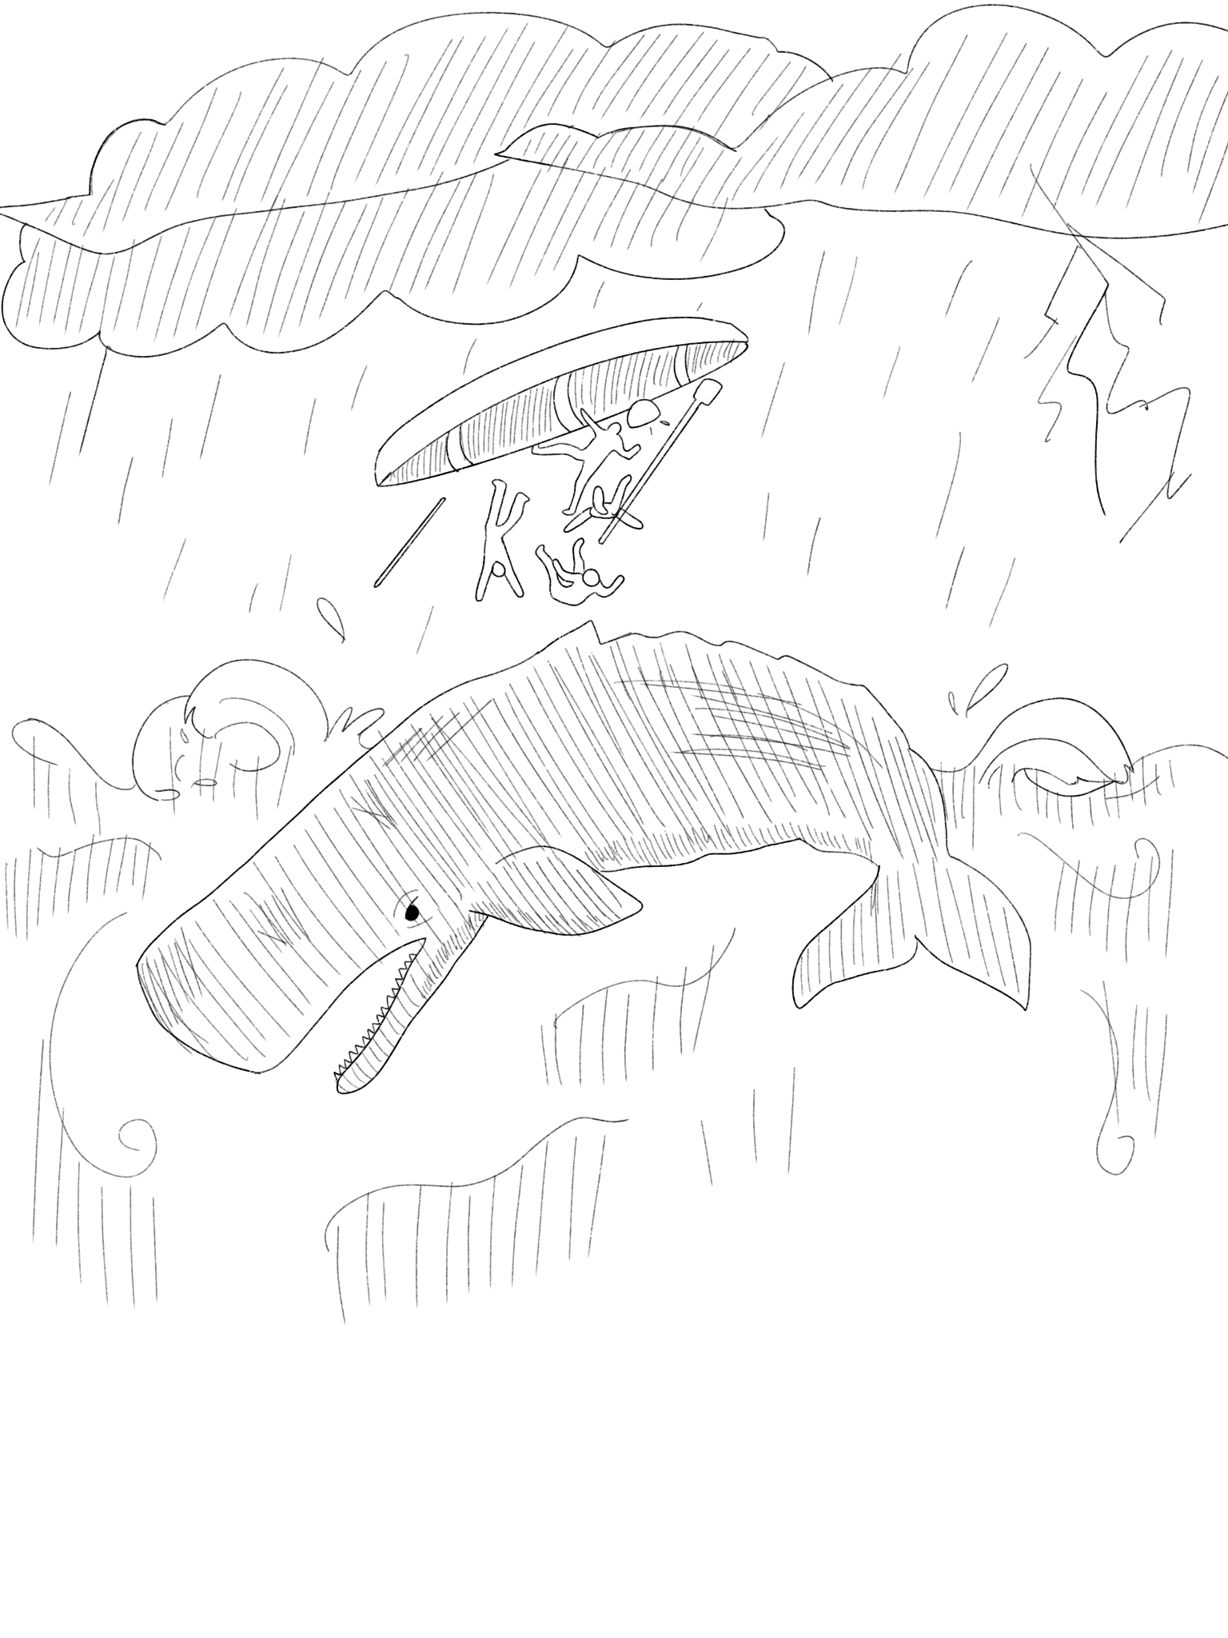

Nyanyian Lautan
Malam itu, di kedalaman laut yang sunyi, seekor paus muda berenang gelisah di antara arus. Ia mencari sesuatu atau mungkin seseorang. Cahaya bulan menyelinap ke dalam samudra, menerangi bayangan besar yang diam di tengah lautan, seakan menjadi bagian dari air itu sendiri.
"Kakek Physero," suara paus muda itu bergema, lembut namun penuh keingintahuan.
"Benarkah lautan ini dulu lebih luas? Benarkah rumah kita dulu tak ternoda oleh bayangan hitam?"
Paus tua bernama Physero mengangkat kepalanya perlahan. Matanya penuh dengan usia, menyimpan kisah yang hanya diingat oleh mereka yang telah melihat dunia berubah di depan mata mereka. Ia diam sejenak, membiarkan arus mengalir di antara mereka, sebelum akhirnya bersuara.
Kisah lama itu masih menghantui Physero, bayangan kelam dari masa lalunya yang terus menghantam seperti ombak tanpa henti. Ia diburu oleh manusia, bukan untuk alasan selain keserakahan, untuk diubah menjadi angka dalam perdagangan mereka di pesisir. Ia menyaksikan teman-temannya gugur satu per satu, jeritan mereka tenggelam dalam riuhnya lautan yang tak berdaya menghentikan kebiadaban itu. Semua itu tersimpan rapat di dalam dirinya, dikubur sedalam samudra, seolah dengan melupakannya, ia bisa menghapus luka yang tertinggal.
Namun, Physero tahu, ingatan itu bukan sekadar beban masa lalu. Ia adalah peringatan. Dengan berat hati, ia membuka kembali luka lama, menceritakannya kepada yang lain, bukan untuk dirinya sendiri, tapi demi mereka yang masih hidup, demi masa depan yang belum terenggut. Ketakutan menggelayut di benaknya bagaimana jika mereka menganggapnya gila? Bagaimana jika kisahnya terdengar seperti dongeng yang terlalu kejam untuk menjadi nyata? Tapi pada akhirnya, Physero memilih untuk berbicara. Karena kebenaran, seburuk apa pun, harus didengar.
"Kemarilah, Nak. Aku akan menceritakan sesuatu yang sudah lama tenggelam dalam nyanyian lautan. Sebuah kisah yang harus diingat, agar tidak lenyap bersama gelombang.
Physero mulai menceritakan semuanya ke paus muda itu
Ombak mengayun tubuhku perlahan, membiarkanku melayang dalam ketenangan yang hanya dimiliki oleh mereka yang telah hidup lebih lama dari waktu yang bisa dihitung. Cahaya matahari menembus permukaan air, berpendar dalam kilauan yang menari di kulitku. Aku menyelam lebih dalam, membiarkan dunia di atasku memudar, berganti dengan kegelapan yang damai.
Di kejauhan, aku mendengar suara yang kukenal, nyanyian panjang dan dalam, bergetar melalui air, memanggilku kembali. Itu suara mereka, saudara-saudaraku, yang seperti aku, mengembara dalam birunya samudra yang tak bertepi. Suara tinggi dan cepat, berkicau seperti gelombang kecil yang pecah di permukaan. Aku pernah mendengar suara ini sebelumnya, jauh di utara, saat aku berenang mendekati batas dunia mereka. Suara burung, makhluk yang tidak mengenal kedalaman, tapi menguasai langit dengan sayapnya.
Aku pernah mendengar bahwa lautan ini tak memiliki akhir, bahwa ia meluas lebih jauh dari cakrawala yang bisa dilihat mata manusia. Aku percaya itu. Aku telah berenang melewati arus hangat dan dingin, melewati padang lamun yang menari, melewati bayangan yang bersembunyi di kedalaman.
Namun, ada sesuatu yang berubah. Lautan ini masih bernyanyi, tapi ada nada asing di dalamnya.
Aku teringat pada masa ketika aku masih kecil, berenang di sisi ibuku. Kami sering mendengar burung berkicau di kejauhan saat mengikuti arus ke utara.
“Mereka adalah pelancong,” kata ibuku,
“Seperti kita, mereka mencari tempat yang lebih baik.”
Kini aku bertanya-tanya, apakah mereka juga mencari rumah yang hilang? Saat itu, laut terasa lebih luas. Tidak ada suara asing yang mengganggu, tidak ada bayangan gelap yang mengintai dari kejauhan. Hanya gelombang yang tenang dan nyanyian paus-paus lain yang bergema di antara kedalaman. Ibuku selalu berkata bahwa lautan adalah rumah bagi mereka yang mengerti caranya mendengar. Tapi sekarang, aku tidak yakin apakah lautan masih sama seperti yang kualami dulu.
Aku mengangkat kepalaku sedikit lebih tinggi, membiarkan suara burung semakin jelas. Aku ingin melihat mereka, makhluk yang terbang di tempat aku tak bisa menyentuh. Aku ingin tahu apakah mereka juga merasa bahwa dunia ini telah berubah.
Aku menyelam lebih dalam lagi, membiarkan tekanan air membungkus tubuhku seperti pelukan masa lalu. Di kedalaman ini, ada cerita yang tertulis tanpa kata, hanya gema dan arus yang berbicara. Ada jejak yang tak terlihat di dasar lautan, kisah yang hanya bisa dibaca oleh mereka yang cukup sabar untuk mendengar.
Aku adalah penghuni kedalaman, penjelajah samudra yang luas. Sejak aku lahir, arus telah membawaku menjelajahi dunia biru ini, mengenalkan aku pada nyanyian lautan dan rahasia yang tersembunyi di balik gelombang.
Di kedalaman ini, aku melihat bayangan yang tak wajar. Bukan bayangan koral atau karang, melainkan benda yang terlihat keras dan mati, bergerak mengikuti arus tanpa arah. Aku mendekat dengan hati-hati. Tubuhnya berkilauan dalam sinar matahari yang menembus permukaan, memantulkan kilau yang tidak alami. Itu adalah sesuatu yang asing, sisa-sisa benda manusia yang tertinggal di lautan.
Para manusia, dengan segala ketidaksadaran dan ketidakpedulian mereka, terus membuang limbah ke dalam lautan yang luas ini. Sampah-sampah yang mereka buang tenggelam begitu saja, melayang di antara arus tanpa bisa terurai. Aku melihat benda-benda asing itu mengapung, sebagian tersangkut di terumbu karang, sementara yang lain melayang bebas menuju kedalaman yang sunyi. Di antara puing-puing itu, tampak drum-drum logam besar, berkilauan saat terkena cahaya yang menembus permukaan air. Isinya telah kosong, minyak yang dahulu tersimpan di dalamnya entah telah digunakan untuk apa. Kini, setelah tak lagi berguna, drum-drum itu dibuang tanpa pikir panjang, seolah lautan adalah tempat sampah raksasa yang bisa menelan segalanya tanpa perlawanan.
Mungkin, bagi manusia, daratan sudah tak lagi mampu menampung gunungan sampah mereka yang terus bertambah setiap harinya. Kota-kota mereka penuh sesak, tanah mereka telah tercemar, dan pilihan yang mereka anggap paling mudah adalah membuang segalanya ke laut. Mereka berpikir bahwa ombak akan membawa pergi sisa-sisa peradaban mereka, menyembunyikannya di kedalaman yang tak terlihat mata. Namun, mereka salah. Tidak ada yang benar-benar hilang di lautan. Sampah-sampah itu tetap ada, berputar dalam arus, menghancurkan kehidupan yang telah ada jauh sebelum manusia menginjakkan kaki di dunia ini.
Bukan hanya limbah yang mereka buang, tetapi kini mereka juga merusak kehidupan dengan cara lain. Mereka menangkap ikan-ikan kecil dengan jaring raksasa, menyeret mereka keluar dari rumahnya tanpa ampun. Jaring-jaring itu begitu besar dan kejam, tak hanya menangkap ikan yang mereka incar, tetapi juga menghancurkan segala sesuatu yang ada di jalurnya. Terumbu karang yang telah berumur ratusan tahun ikut terseret, hancur berkeping-keping dalam hitungan detik. Makhluk-makhluk kecil yang bergantung pada karang untuk bertahan hidup kehilangan tempat tinggalnya. Arus laut yang dulunya dipenuhi warna-warni kehidupan kini dipenuhi dengan debu-debu kematian.
Ekosistem kami telah hancur akibat ulah manusia yang hanya memikirkan diri sendiri. Mereka mengambil lebih banyak dari yang mereka butuhkan, tanpa pernah berpikir tentang akibatnya. Bagi mereka, lautan hanyalah sumber yang tak terbatas, sesuatu yang bisa terus mereka manfaatkan tanpa batas. Namun, mereka tak sadar bahwa semakin mereka merusak, semakin besar kehancuran yang mereka ciptakan, dan suatu hari nanti, lautan mungkin tak lagi mampu memberi apa pun kepada mereka.
Aku pernah mendengar kisah tentang benda ini dari yang lebih tua. Mereka menyebutnya 'jaring hantu', sisa jaring yang terlepas dan hanyut, berbahaya bagi mereka yang berenang tanpa kewaspadaan. Jaring-jaring itu bersembunyi di antara arus, menunggu mangsa yang tersangkut di dalamnya. Aku melihatnya terombang-ambing, seperti perangkap yang sunyi namun mematikan.
Namun, jaring ini bukan satu-satunya ancaman. Di kejauhan, aku melihat bayangan lain, benda seperti tiang yang tenggelam, mengeluarkan cairan hitam pekat yang perlahan menyebar di air, merusak kejernihan samudra yang pernah kupuja.
Aku berenang lebih dekat, dan aroma asing mulai menyengat indra penciumanku. Itu bau kematian, bau laut yang tercemar oleh sesuatu yang tidak seharusnya ada di sini. Cairan itu menyelimuti segala yang disentuhnya, membuat koral memudar dan ikan-ikan kecil melarikan diri dengan panik.
Aku merasa marah, marah karena lautan yang dulu menjadi rumahku kini tercemar oleh sesuatu yang bahkan tidak memahaminya. Aku tahu, aku tidak bisa menghentikan ini sendirian. Namun, aku harus berusaha. Aku harus menjaga lautan ini, meski dunia di atas tak lagi peduli.
Perjalananku belum selesai. Aku harus menemukan mereka yang masih mendengar lautan seperti aku, mereka yang masih peduli pada kisah-kisah yang tenggelam dalam kedalaman. Bersama-sama, mungkin kami bisa menyelamatkan rumah kami sebelum semuanya terlambat.
Namun, ancaman terbesar belum datang. Di kejauhan, bayangan kapal besar melintas di atas permukaan, lebih besar dari kapal-kapal nelayan yang pernah kulihat. Aku mendengar suara itu, dentuman besi, sorak manusia, dan sesuatu yang lebih mengerikan. Senjata. Perburuan paus telah dimulai. Dan kali ini, mereka mengincarku.
Aku berenang ke arah kawananku, mencoba memperingatkan mereka. Namun, terlambat. Harpun pertama menembus air, hampir mengenai seekor paus muda. Ia berteriak, jeritannya menggema di antara gelombang. Aku melesat, menabrak air dengan ekorku, mencoba mengalihkan perhatian para pemburu.
Mereka menembak lagi. Aku melihat seekor paus tua tersentak, darah mengalir dari tubuhnya. Aku berteriak dalam nyanyianku, memanggil yang lain untuk melarikan diri. Beberapa berhasil, tapi yang lain tersangkut di jaring raksasa yang dilempar dari kapal besar. Aku melihat mereka menggelepar, berusaha melepaskan diri.
Aku tidak bisa tinggal diam. Dengan kecepatan penuh, aku menabrak jaring itu, mencoba merobeknya. Manusia di atas kapal berteriak, mereka mencoba menariknya lebih cepat. Aku menggigit serat kasar itu, merasakan rasa asin dan bau kematian di dalamnya. Akhirnya, jaring itu robek sebagian. Beberapa paus berhasil kabur, tapi yang lain tak seberuntung itu.
Aku mendengar suara menggelegar, ledakan bawah air yang merobek keheningan lautan dan menghantam tubuhku dengan gelombang kejut yang brutal. Rasa sakit menusuk telingaku, membuat dunia di sekitarku terasa bergetar hebat. Aku terhempas, tubuhku terbawa arus yang menggila, kehilangan kendali atas pergerakanku. Segala sesuatu menjadi buram, suara-suara menghilang, dan perlahan, kegelapan menelanku.
Ketika aku akhirnya sadar, lautan telah berubah. Tak ada lagi riuhnya perburuan, tak ada teriakan ketakutan atau jeritan kesakitan. Hanya keheningan yang menggantung berat, lebih menyesakkan daripada luka yang kurasakan. Aku melayang dalam air yang kini ternoda warna merah pekat, mencium aroma kematian yang begitu tajam. Aku memanggil, suaraku bergetar dalam arus, mencari jawaban di antara ombak yang hening. Namun, tidak ada jawaban.
Aku bertahan. Aku melawan. Dan aku berhasil. Beberapa kapal manusia itu tak lagi kembali, tenggelam oleh amarah lautan yang mereka coba taklukkan. Mereka yang selamat terdampar di pulau terpencil, jauh dari tempat peradaban mereka. Aku tidak melihatnya, tapi arus membawa cerita, bisikan yang menyelinap di kedalaman, mengatakan bahwa tanpa sumber makanan, mereka saling memangsa satu sama lain. Sebuah ironi pahit bagi mereka yang terbiasa menjadi pemburu.
Setelah beberapa hari tanpa serangan, mereka kembali. kali ini dengan amarah yang membara. Dendam mengisi dada mereka, seolah-olah akulah satu-satunya yang bersalah. Mereka datang dengan lebih banyak kapal, lebih banyak senjata, lebih banyak kebencian. Namun, tidakkah mereka sadar? Aku hanya membela diriku. Aku hanya berusaha melindungi mereka yang telah mereka rampas dariku. Mereka telah membantai keluargaku, menghancurkan rumahku, namun kini mereka datang menuntut balas, seakan akulah satu-satunya yang berbuat salah.
Setelah pertarungan yang panjang, aku terluka, tapi aku tidak menyerah. Aku bergerak cepat, menyelam dalam-dalam untuk menghindari tombak-tombak mereka. Salah satu kapal pemburu kehilangan keseimbangan akibat gelombang yang kubuat, memaksa mereka mundur. Di tengah kekacauan, aku melihat seorang manusia berdiri di ujung kapalnya, tangan terangkat seolah menghentikan yang lain. Di sampingnya, seekor anjing menyalak pelan, ekornya bergerak gelisah.
Aku mengenali anjing itu. Bisikan arus pernah membawakan cerita tentangnya,makhluk kecil berbulu yang selalu berada di sisi seorang pemburu paus. Ia hidup di antara dua dunia, terjebak dalam perintah manusia yang ia patuhi dan nalurinya sendiri yang tak sepenuhnya bisa ia abaikan. Seperti aku, ia hanyut dalam perubahan yang tak bisa dihentikan.
Mungkin hanya perasaanku, tapi tatapannya berbeda dari manusia yang ada di kapal itu. Tidak ada kebencian di matanya, tidak ada naluri pemangsa yang melihatku sebagai target. Sorot matanya menyimpan sesuatu yang lebih dalam, seolah bertanya, sama seperti yang selama ini kutanyakan pada diriku sendiri, apakah dunia ini masih bisa diselamatkan?
Hari itu, aku melihat seorang pria lain duduk di samping anjing itu. Bukan wajah yang biasa kulihat, bukan tuannya yang dulu berdiri di atas kapal, mengangkat tangan untuk menghentikan pemburu lain. Mungkin, manusia itu telah mati dalam perburuannya sendiri, menjadi korban dari kebrutalan yang mereka ciptakan sendiri.
Aku sendiri.
Aku berenang, membiarkan arus membimbingku seperti yang selalu dilakukannya sejak aku kecil. Aku tidak tahu ke mana tujuan akhirnya, tidak tahu apa yang menantiku di kedalaman. Tapi aku tahu satu hal: aku harus terus berenang. Selama aku masih bernapas, lautan ini belum mati. Dan selama suaraku masih bisa menggema di antara ombak, aku akan terus bernyanyi, untuk mereka yang telah hilang, untuk mereka yang masih bertahan, dan untuk lautan yang suatu hari nanti mungkin akan kembali bersenandung seperti dahulu.
"Dan begitulah, Nak," Physero menatap paus muda itu dengan mata yang menyimpan kebijaksanaan bertahun-tahun. Suaranya bergema lembut di antara arus, seolah menyatu dengan bisikan lautan itu sendiri.
"Selama kita masih bernyanyi, lautan ini belum benar-benar mati."
Paus muda itu diam, membiarkan kata-kata Physero meresap ke dalam pikirannya. Ia menoleh ke sekeliling, melihat bayangan air yang beriak tenang, merasakan arus yang bergerak pelan di sekeliling tubuhnya. Laut ini, rumah mereka, masih bertahan, walau luka, walau ternoda, nyanyiannya belum sepenuhnya hilang.
"Aku mengerti sekarang," ujarnya lirih.
"Nyanyian kita bukan hanya suara… tapi ingatan, perlawanan, harapan."
Physero tersenyum kecil, lalu perlahan berenang menuju kegelapan yang lebih dalam, membiarkan paus muda itu memikirkan makna dari semua yang telah diceritakannya. Di kejauhan, samar-samar, terdengar nyanyian lain menyusul, lembut, ragu-ragu, namun penuh keyakinan.
“Lautan mendengarkan. Dan selama ada yang bernyanyi, samudra ini tidak akan pernah benar-benar mati”

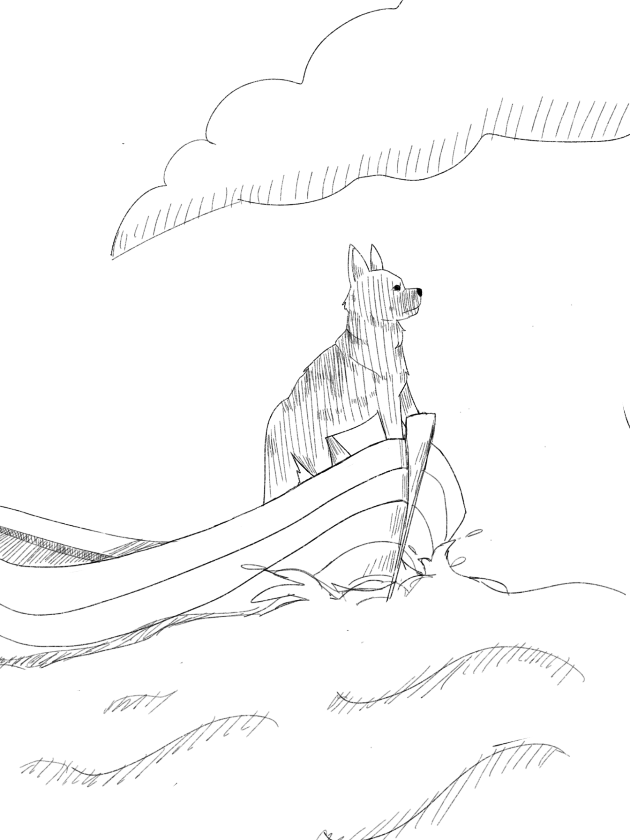

Langit dan Laut
Angin laut menderu kencang di teluk, membawa bau garam yang tajam dan ikan busuk yang menusuk hidung seperti pisau seekor koki rubah yang kukenal. Udara laut menyelimuti seekor German Sheperd yang berwajah garang, bulunya yang hitam bercampur abu, membuatnya terasa kaku dan berat, setiap helai seolah menangkap butiran-butiran kecil dari laut yang tak pernah reda. Pagi itu langit kelabu, tertutup awan tebal yang bergoyang lambat, menekan dunia di bawahnya dengan bayang-bayang yang suram.
Wilhelm berdiri di dermaga, manusia berusia 30-an yang tinggi dengan janggut hitamnya yang kaku dan berderit saat digosok oleh tangan kasarnya yang penuh gores. Pria yang disegani oleh nelayan sekitar, suara dalamnya seperti ombak menghantam karang di kejauhan, penuh kekuatan dan wibawa yang tak bisa dilawan. Mantel hijau tua menutupi pundaknya, kainnya usang dan penuh noda garam dengan ujung yang compang-camping karena terlalu sering diterpa angin dan air.
Dia mengikat tali sepatunya dengan cepat, jari-jarinya cekatan meski kulitnya kasar dan retak-retak, lalu tangan itu turun, menepuk kepalaku dengan pukulan keras yang hangat.
"Aku berangkat, Hans!" ucapnya, nada suaranya penuh semangat tapi ada sesuatu di dalamnya—getar kecil, rasa takut mungkin, yang sangat tak biasa.
Fatima, kapal miliknya yang sudah usang, berderit di air, suara papan-papan tua yang bergesekan satu sama lain seperti keluhan yang tak pernah selesai. Bau minyak mesin tua bercampur dengan kayu basah yang membusuk pelan, aroma yang sudah jadi bagian dari hidup di tepi teluk ini. Tali-tali kapal tergantung longgar, basah dan licin, beberapa helai robek dan berserabut di ujungnya. Jaring tua terlipat di dek, bau amis samar tercium dari sisa-sisa ikan yang terperangkap lama di seratnya.
Wilhelm melangkah ke atas kapal, sepatunya meninggalkan jejak lumpur di papan dermaga yang lapuk, dan gonggongan kecil keluar sebagai sambutan, ekor bergetar pelan di udara dingin. Aku melompat mengikutinya dan berdiri di samping Wilhelm, diatas kayu basah, menatap ke laut yang gelap dan tak berujung di depan.
Hari penuh suara seperti biasanya—derit tali kapal yang ditarik angin, teriakan Wilhelm pada angin dengan nada keras yang penuh tantangan, dan dengungan mesin tua yang bergetar di bawah dek, membawa kami ke tengah laut yang liar. Wilhelm adalah penjaga paus, manusia yang hidup demi melindungi makhluk raksasa itu dari tombak dan jaring manusia lain yang serakah. Teropong tua tergantung di lehernya, logamnya berkarat dan lensa buram, tapi matanya tak pernah membutuhkannya—ia bisa melihat paus dari jauh, hanya dengan insting yang tajam seperti hidungku.
Buku catatan kecil terselip di saku mantelnya, penuh coretan tentang paus-paus yang dilihatnya—tanggal, tempat, jenis, bahkan suara yang mereka buat saat menyemburkan air dari lubang napasnya. Ia sering membukanya di dek, duduk bersila dengan punggung bersandar pada tiang, jari-jarinya yang kotor membalik halaman sambil menggumam pada dirinya sendiri. "Mereka lebih tua dari kita, Hans," katanya suatu kali, matanya menatap ke laut, "Lebih tua dari semua kapal ini, dari semua manusia yang berpikir bisa menguasai mereka."
***
Pagi itu, Wilhelm sedang mengisi tangki bahan bakar, kemudian dia menyalakan kapal tuanya itu, mesinnya batuk-batuk sebelum akhirnya stabil, meninggalkan asap hitam tipis yang naik ke langit kelabu. Ombak kecil menampar sisi kapal, airnya keruh bercampur lumpur dari dasar teluk.
“Hari ini kau jaga rumah ya,” ucapnya sambil mengurai tambang yang menahan kapalnya di dermaga, matanya menyipit menatap cakrawala yang kabur oleh kabut pagi. Gonggongan kecil keluar, ekorku bergerak cepat, ia menoleh ke arahku sebelum menaiki kapal, tersenyum tipis di balik janggutnya. “Kau suka laut, ya?” katanya lalu tertawa pelan, gonggongan yang seperti menyetujui kalimatnya pun menyusul. Suara Wilhelm selalu memberiku rasa hangat dan aman. Namun, ada sesuatu di matanya sebelum berangkat hari itu—bayang gelap, kerutan kecil di dahi yang tak biasa, seolah ia tahu sesuatu yang tak bisa dikatakan.
Hari semakin gelap, namun Wilhelm tak kembali. Dermaga jadi sunyi saat malam tiba, ombak kecil menampar tiang kayu dengan ritme yang lambat, seperti napas yang lambat dan lelah. Burung camar menjerit di langit kelabu, suara mereka menusuk udara dingin yang kini meresap ke buluku, membuatnya terasa lebih berat dari biasanya.
Matahari tenggelam di balik cakrawala, meninggalkan sisa cahaya merah yang memudar cepat, dan teluk berubah jadi lautan bayang-bayang yang gelap. Telingaku berdiri tegak, ekor terkulai, menunggu langkah berat Wilhelm di papan dermaga, menunggu suara dalamnya memanggil dari kejauhan. Tapi yang datang bukan dia, melainkan dua manusia berseragam biru berjaket kulit hitam muncul dari bayang malam, langkah mereka pelan dan penuh rahasia.
Salah satunya gemuk, jaketnya terlihat kekecilan pada badan gempalnya, melihat ke arah laut dengan penuh wibawa. Sementara itu, yang lainnya tinggi, wajahnya pucat, tubuhnya kurus membuat matanya terlihat cekung, bau tembakau murah tercium, menempel di tangannya yang kasar saat mengelus kepalaku. "Kau pintar ya?" katanya, suaranya serak dan datar. "Wilhelm bilang kau bisa mencium apa yang kami tak lihat." Kata-kata lain terdengar samar di antara bisik mereka—”Ditemukan,” “Luka aneh,” “Misteri”—tapi jelas bahwa Wilhelm tak lagi ada. Tubuhnya mengapung di teluk, katanya. Dadanya berlubang oleh sesuatu yang tak wajar, sesuatu yang ganas. Dadaku terasa berat, seperti ditindih batu besar hingga ke dasar laut ketika melihat beberapa orang berseragam menggotong tandu yang ditutupi kain, baunya samar, tapi aku bisa mencium bau Wilhelm. Air mataku tak mengalir—hanya gonggongan kecil yang keluar, tenggelam dalam angin malam yang dingin.
***
Bangunan kepolisian tua dari batu abu-abu bau jamur dan kertas lembap. Kalung kulit tua dengan logam bertuliskan “Hans” yang Wilhelm buat dilepas, diganti logam dingin dengan lencana "Polizei" yang gagah menggantung di leher. Saat bertemu dengannya, insting “sahabat terbaik manusia”-ku dapat merasakan kehangatan dan penerimaan dari “tuan” baruku ini, tapi aku tetap menjaga kewaspadaanku. Orang-orang di kantor memanggilnya Inspektur Braun, manusia dengan wajah keriput, mata setengah tertutup, dan suara serak penuh keluhan tentang lutut sakit.
"Kita cari tahu apa yang sebenarnya terjadi pada Wilhelm. Ini bukan kecelakaan biasa," katanya sambil menyalakan rokok, asapnya menggelitik hidung. Gonggongan kecil keluar sebagai jawaban, satu-satunya cara bicara di dunia manusia yang penuh kata.
***
Penyelidikan dimulai di dermaga. Papan kayu lembab berderit di bawah kaki Braun, serpihan kayu menyangkut di buluku. Bau garam, minyak, dan jejak samar Wilhelm—keringat bercampur sabun murah—masih tersisa, tapi angin laut mencurinya perlahan. Hidungku bekerja keras, menyusuri tiang-tiang berkarat dan tali-tali basah. Braun berjalan lambat dengan rokok di tangannya. "Cium dan cari tempat ini dengan teliti, Hans," katanya, tapi matanya lebih sering menatap kosong ketimbang mencari.
Gudang ikan di ujung pelabuhan jadi tujuan kami berikutnya. Bau amis menyengat, lantainya licin oleh darah ikan dan air laut. Tumpukan peti kayu tua bertumpuk tinggi, beberapa patah dan penuh jamur. Wilhelm sering ke sini, bertemu nelayan lain, berbicara tentang paus dengan nada keras yang tak biasa. Jejak baunya ada di sudut, tapi bercampur bau busuk yang membingungkan. Braun mengeluh tentang lantai licin, menyalakan rokok lagi yang asapnya membuat hidung ku bergetar. Gonggongan keras keluar saat bau darah samar tercium di peti terbawah, ia mendatangiku, tapi Braun hanya mengangguk, mencatat sesuatu dengan tangan gemetar.
Menjelang petang, kami pergi ke bar kecil di pinggir pelabuhan yang penuh manusia, bau alkohol dan keringat turut memeriahkan suasana didalam. Wilhelm pernah duduk di sana, minum bir murah sambil menulis di bukunya. Meja kayu lengket, lantai bau muntah lama, hidungku mencium jejaknya di kursi sudut. Braun bertanya pada pemilik bar, pria tua dengan gigi kuning yang sedang menghisap pipa, jawabannya samar. "Wilhelm orang baik. Tapi banyak yang tak suka dengannya." Gonggongan pelan keluar, tapi Braun hanya mengangguk lagi, tak bertanya lebih jauh.
Kapal-kapal tua di teluk berderit di bawah ombak. Fatima baru saja dievakuasi ke dermaga oleh penjaga pantai beberapa hari lalu. Garis polisi mengelilinginya, kosong, bau Wilhelm terperangkap di dek. Aku melompat ke kapal, tali-tali basah masih tergantung, jaring tua robek di sudut. Aku terus menyusuri sekitaran kapal, mencium bau minyak—dan sesuatu yang lain, logam tajam, seperti darah kering. Gonggongan keras memecah udara, tapi Braun tak mendekat, hanya menatap dari dermaga sambil mengisap rokok.
"Apa yang kau temukan, Hans?" tanyanya dengan sedikit berteriak, tapi nadanya datar, tak peduli.
***
Malam itu, bulan purnama menggantung rendah, cahaya perak membias di air hitam teluk. Braun tertidur di kursi lipat di dermaga, rokoknya jatuh membara pelan di papan kayu. Suara aneh menggema dari laut—dengusan dalam, bukan derit kapal atau jerit camar. Aku melompat dari sisi dermaga, mendarat di tanah basah, lalu berlari ke tepi air. Paus hitam besar muncul, kulitnya mengilap seperti minyak, matanya dalam seperti sumur tanpa dasar. Siripnya mengibas pelan, air beriak di sekitarnya, aku merasa sangat kecil di hadapan makhluk itu.
Dengusan rendah bergema lagi, getarannya terasa di tulang. Tatapan paus itu sangat menusuk, membawa bayang Wilhelm—bukan kata, tapi rasa yang dingin dan penuh duka. Gonggongan pelan keluar, kakiku maju hingga air membasahi buluku. Sesaat, Wilhelm terasa ada di sana, dalam keheningan yang berat. Paus itu mengeluarkan suara lagi, rendah dan panjang, lalu menyelam perlahan, meninggalkan riak kecil yang memudar di air gelap. Braun terbangun, mengumpat karena rokoknya jatuh, tapi laut telah berbicara lebih banyak daripada kata-katanya yang serak.
Kami kembali ke tempat yang sama keesokan harinya, Braun duduk di bangku tua di dalam gudang, kayunya melengkung dan penuh serpihan, seolah kapan saja akan roboh di bawah berat tubuhnya yang gemuk. Matanya setengah tertutup, menatap kosong ke arah teluk, tapi tak ada fokus di sana—hanya kelelahan yang terpahat dalam keriput wajahnya. Sementara itu, hidungku bekerja di tumpukan peti kayu di dalam gudang, menyusuri setiap celah dan sudut. Bau amis menempel kuat di peti-peti itu, tapi ada jejak lain—bau minyak kapal dan sesuatu yang lebih tajam, logam mungkin, yang tercium samar di bawah lapisan busuk.
Tiba-tiba, ada sesuatu yang kecil menabrak kakiku. Tubuh menoleh cepat, telinga berdiri tegak, dan di sana ada kucing rumahan—bulunya memiliki corak cokelat yang tak beraturan, matanya jingga berkilau seperti cahaya senja yang redup. Ia tersandung, mungkin karena terlalu asyik mengejar bayangan atau serangga yang tak terlihat. Dia mengeong kecil, terkejut dengan kehadrianku, suaranya lembut tapi tajam di keheningan gudang. Kucing itu tak lari seperti yang lain, tak menunjukkan tanda takut meski tubuhku jauh lebih besar. Matanya menatap balik, penuh rasa ingin tahu, dan dengkuran kecil keluar dari tenggorokannya—suara hangat yang aneh di udara dingin, seperti bisikan kecil yang menembus dunia keras ini.
Braun menoleh dari bangku, alisnya terangkat sedikit, dan ia menggumam, "Hans? Kau punya teman sekarang?" dengan nada serak yang tak sepenuhnya serius. Rokoknya masih membara di tangan, tapi ia tak peduli, hanya menatap kami dengan ekspresi kosong sebelum kembali menatap teluk.
Kucing itu mendengkur lagi, kepalanya sedikit miring, dan untuk sesaat, dunia terasa lebih ringan—tak ada bau darah, tak ada misteri, hanya kehangatan kecil di tengah gudang yang dingin dan penuh bayang. Tapi momen itu tak lama. Ia melompat tiba-tiba, tubuh kecilnya melesat ke semak-semak di pinggir gudang dengan gerakan lincah, meninggalkan rasa ringan yang aneh di dada, sesuatu yang tak biasa di tengah hari-hari penuh beban ini.
***
Nelayan tua bernama Klaus muncul lebih sering setelah itu, dirinya kerap terlihat di bar kecil atau di sudut-sudut dermaga seperti hantu yang bergerak di balik bayangan. “Schleier”, begitulah tulisan yang terpampang pada papan kayu diatas bar itu, bangunannya berdiri di pinggir pelabuhan, dindingnya kayu tua penuh noda garam dan retakan, lampu kuning redup bergoyang di langit-langit, menciptakan bayang-bayang yang bergoyang aneh di lantainya yang lengket. Bau alkohol murah, keringat manusia, dan asap tembakau menyatu di udara, tebal dan pengap, menyelinap ke hidung seperti kabut beracun yang tak bisa dihindari.
Klaus sering terlihat duduk menyendiri di pojok, mengenakan kemeja flanel bercorak kotak-kotak yang selalu nampak lembab, pundaknya bungkuk. Dia selalu terlihat gelisah, matanya selalu bergerak liar seperti tikus yang tahu ada jebakan di dekatnya tapi tak bisa lari. Jari-jarinya yang kurus dan kotor mencengkeram gelas bir dengan kuat hingga buku-bukunya memutih, urat-urat kecil di kulitnya menonjol seperti tali kapal yang tegang mau putus.
Braun berbicara dengannya di bar suatu malam, duduk di meja kecil yang goyah, suara mereka pelan dan penuh rahasia, tenggelam di balik deru angin yang bertiup masuk lewat jendela pecah dan suara gelas yang berdenting keras di tangan pelayan bar. Cahaya lampu kuning jatuh di wajah Klaus, menyorot keriput dalam dan matanya yang cekung, membuatnya tampak lebih tua, lebih rapuh, tapi juga lebih licik.
"Malam itu, Wilhelm bertengkar di dermaga dengan pria besar berjaket hitam dia tinggi, kokoh, bau minyak dan garam. Dia marah pada Wilhelm," katanya, suaranya bergetar seolah tak ingin mengingat, bibirnya yang kering dan pecah-pecah bergerak pelan.
"Wilhelm bilang dia akan melaporkan mereka ke polisi, bilang dia tahu tentang paus-paus yang mereka buru diam-diam. Tapi pria itu tak suka—dia menggeram, tangannya meraih sesuatu dari sabuknya, tapi Wilhelm tak mundur."
Bau minyak kapal dan darah kering menempel pada Klaus, tercium tajam di balik aroma alkohol yang menyengat dan keringat tua yang melekat di bajunya yang usang. Hidungku menangkapnya—bau itu bukan sekadar sisa pekerjaan nelayan, tapi sesuatu yang lebih gelap, lebih busuk, seperti noda yang tak bisa dicuci.
Tiba-tiba, dadaku seperti terbakar, panas dan liar, seperti api yang menyala di bawah bulu. Gonggongan keras keluar, menggema di bar kecil itu, suara yang kasar dan penuh tuduhan hingga gelas-gelas di meja bergetar dan beberapa manusia menoleh dengan wajah kesal. Tubuhku melompat, mencakar lantai kayu yang lengket, ekor tegak dan setiap otot tegang, siap menerkam. Klaus menarik tubuhnya ke belakang, matanya melebar, gelas birnya hampir jatuh dari tangan yang kini bergetar lebih hebat. "Tenang, anjing!" bentaknya, suaranya tinggi dan pecah, tapi ada rasa takut di dalamnya.
Aku siap menerkam Klaus kapan saja, namun Braun hanya mengangguk menanggapi pernayataannya tersebut, wajahnya tetap datar, matanya setengah tertutup seperti selalu, tapi tangannya yang mencatat di buku kecil itu tak stabil, penanya meninggalkan coretan tak rapi di kertas kuning yang sudah lusuh. Asap rokoknya naik membentuk kabut kecil di udara pengap, bergoyang pelan sebelum tercerai-berai oleh angin yang menyelinap masuk.
"Kau dengar dia, Hans," katanya, suaranya serak, tapi tak ada tenaga di dalamnya—hanya nada kosong yang tak peduli.
Gonggongan keras keluar lagi, lebih ganas, lebih dalam, suara yang mengoyak udara dan membuat kumpulan manusia di sudut bar berhenti bicara sejenak, menatap dengan mata penuh curiga. Aku melompat ke meja, mencengkeram kayu tua hingga serpihan beterbangan, mendekat ke wajah Klaus, menodongnya dengan rahang terbuka, hidungku mencium bau darah yang lebih kuat—bau yang sama yang tercium di dermaga, di tali basah, di pisau berkarat.
Klaus menarik napas tajam, wajahnya memucat, dan tangannya mengangkat gelas bir seperti tameng dalam keputusasaannya. “Aku tak tahu lebih banyak! Aku cuma lihat mereka bertengkar, itu saja! Wilhelm yang bodoh itu… dia tak tahu kapan harus diam!” Amarahku semakin membara, taring siap menerkam, dan perlahan, gonggongan berubah jadi geraman rendah yang bergetar di tenggorokan—suara yang penuh kebencian, penuh tuduhan pada manusia penutup ini yang tahu lebih banyak dari yang ia akui. Braun bangkit dari kursi, lututnya berderit, dan tangannya meraih kalung logam di leherku, menariknya ke belakang dengan gerakan kasar, "Cukup, Hans, kau berlebihan!" bentaknya, tapi ada sesuatu di matanya—bayang kecil, mungkin ketegangan, atau rasa takut yang disembunyikan di balik asap rokoknya.
Braun menahan dan menarik kalung kulit yang melingkari leherku, cakar meninggalkan goresan di meja, tapi geraman tak berhenti, aku tetap menatap Klaus dengan api yang tak padam. Bau darah itu terlalu kuat, terlalu nyata, dan setiap kata dari mulutnya terasa seperti kebohongan yang busuk. Braun menyeretku keluar bar, langkahnya cepat meski lututnya mengeluh, dan udara dingin malam terasa menusuk, membawa bau garam yang tajam. Di luar, angin menderu lebih keras, membawa suara ombak yang menghantam dermaga, tapi amarah tetap membakar dada. Klaus tahu, dan Braun tak melakukan yang cukup untuk menggali kebenaran darinya.
Langit gelap di atas teluk, hanya diterangi oleh bulan sabit tipis cahayanya pucat, menciptakan bayang-bayang panjang di papan dermaga yang basah. Braun berhenti sejenak di luar bar, melepaskan cengkeramannya, dan menyalakan rokok baru dengan tangan yang masih gemetar. "Kau terlalu gegabah, Hans," katanya, suaranya serak dan datar, asap rokoknya naik bergoyang sebelum tercerai-berai oleh angin. Gonggongan kecil, namun penuh amarah keluar sebagai jawaban, tapi pikiranku tak lagi ada padanya—bau Klaus, bau darah, dan bayang pria berjaket hitam itu berputar di kepala, seperti benang kusut yang tak bisa dilepaskan. Braun menatap ke laut, matanya setengah tertutup, lalu menggumam,
"Kita ke dermaga lagi besok. Ada yang tak beres." Tapi nadanya kosong, tak ada semangat, dan itu hanya menambah bara di dada—ia tahu sesuatu, tapi tak mau bergerak lebih cepat.
Bulan bersinar terang saat kami tiba di kantor, aku berbaring di kasur anjing yang dibelikan pria kurus untukku, sepertinya dia menyukaiku, tapi mataku tetap tak bisa terpejam. Bau tembakau Braun masih tercium di udara, bercampur bau kertas tua dan kayu lembap dari bangunan itu. Gonggongan kecil keluar sesekali, tak sengaja, tapi pikiranku terus kembali ke Klaus—matanya yang gelisah, tangannya yang gemetar, dan bau darah yang tak bisa disembunyikan.
***
Pagi datang dengan kabut tebal yang menyelimuti teluk, udara dingin dan basah membawa bau garam dan lumpur. Braun muncul dengan dua polisi lain—pria kurus dengan wajah pucat dan wanita pendiam dengan mata tajam, tanpa banyak kata, kami menuju dermaga.
"Klaus punya kapal kecil di ujung sana, kita harus cek sekarang. Ada yang tak beres dengan ceritanya," kata Braun, sambil menyalakan sebatang rokok yang baru dikeluarkannya.
Kapal Klaus, sebuah perahu yang mirip seperti punya Wilhelm, bernama Sturmwind, tertambat di sisi dermaga yang jarang dilalui, kayunya penuh lumut dan catnya mengelupas seperti kulit mati. Bau minyak kapal dan ikan busuk tercium kuat, tapi ada lagi—bau darah kering, samar tapi pasti, menyelinap di bawah aroma laut.
“Bau darah,” gonggongan keras menggema di udara pagi yang sunyi. Braun dan polisi lain mengikuti, langkah mereka pelan tapi tegang, pria kurus sudah mengacungkan pistol sejak turun dari mobil. Wanita itu berbisik, "Ada suara dari dalam," telingaku berdiri tegak—derit kayu, langkah kaki, dan napas cepat terdengar dari kabin kecil di bawah dek.
Gonggongan berubah jadi geraman, semua mata tertuju pada pintu kayu yang terlihat rapuh, menunggu seseorang memberi perintah. Braun berteriak, "Buka pintunya!", tapi tak ada jawaban, hanya suara langkah yang panik di dalam.
Pria kurus maju, menendang pintu dengan sepatu botnya, kayunya pecah dengan suara keras yang menggema di teluk. Cahaya kabur masuk ke kabin gelap. “KLAUS!” Wajahnya pucat, matanya terbelalak sambil menggenggam pisau berkarat yang bilahnya bergetar di udara. Pria besar berjaket hitam berdiri di belakangnya, wajahnya tertutupi bayang, tapi bau minyak kapal, darah, dan logam tajam tercium kuat darinya.
“Kalian tak punya hak!” teriak Klaus, suaranya pecah, tapi dibalas dengan gonggongan kasar dan gertakan gigi taring yang siap membunuh tanpa diperintah
Pria kurus mengarahkan senjatanya ke arah Klaus, wanita itu berteriak menghentikannya, tapi kekacauan meledak seketika. Klaus mengayunkan pisau, Braun mundur dengan lutut gemetar, dan pria berjaket hitam menyerbu ke depan, bahunya menabrak pintu kabin hingga papan-papan beterbangan. Gonggongan ganas mengisi udara, aku menggigit lengan Klaus hingga menembus ke tulang, dan pisau di tangannya jatuh ke lantai dengan dentang logam yang tajam. Darah segar tercium, hangat dan menyengat, tapi amarahku tak kunjung padam. Pria kurus menembak ke udara, suara letusan keras memecah telinga, dan pria berjaket hitam kabur, melompat ke dermaga dengan langkah berat yang menggetarkan papan.
Wanita itu mengejar, teriakannya hilang di angin, sementara Braun menarikku dari Klaus yang kini meringkuk di lantai, lengannya berdarah, matanya penuh ketakutan. "TAHAN DIRIMU, HANS!" bentaknya, tapi tangannya gemetar lebih keras. Klaus menggumam, "Aku tak mau... dia yang suruh..." tapi kata-katanya tenggelam dalam napas tersengal. Bau darah segar bercampur bau laut, dan amarah perlahan reda, diganti rasa dingin yang berat di dada—kebenaran ada di kapal ini, tapi pria besar lolos dan Braun tak cukup cepat.
***
Penggerebekan itu masih meninggalkan jejak, bau darah Klaus masih menempel di buluku, dan Braun jadi lebih pendiam, matanya semakin sering menatap kosong ke teluk. Bangunan gudang itu lebih gelap di dalamnya, tumpukan peti dan jaring tua membentuk lorong-lorong sempit yang penuh bau busuk—ikan mati, kayu lapuk, dan sesuatu yang lebih tajam, lebih jahat. Di bawah tumpukan jaring tua yang berat dan basah, aku menemukan kotak logam tua yang dikunci—kecil, berkarat, dan penuh goresan, tapi bau darah dan logam tercium kuat darinya, seperti jeritan bisu yang terperangkap di dalam, menunggu dibebaskan.
Gonggongan keras menggema di dalam gudang, tak perlu waktu lama untuk merobek tumpukan jaring itu. Braun berjalan pelan ke arahku, rokoknya masih membara di tangan, asapnya membentuk kabut tipis di udara lembap. Ia menatap kotak itu sejenak, matanya setengah tertutup seperti biasa, tapi ada kerutan kecil di dahinya—sesuatu yang tak biasa. Ia mengambil palu kecil dari tumpukan alat di sudut, besinya dingin dan penuh karat. Dengan gerakan kasar, ia membukanya dengan paksa—kunci tua itu patah dengan suara retak yang tajam, dan tutupnya terbuka dengan derit logam yang menusuk telinga, menggema di ruang sempit itu seperti pekikan.
Surat-surat Wilhelm ada di dalam, catatan-catatan kecil yang ditulis dengan tangan gemetar di kertas kuning yang rapuh—tentang perburuan paus ilegal di teluk, tentang malam-malam gelap di laut, tentang manusia yang membunuh demi uang. Klaus, "Der Kapitan," dan beberapa nama lainnya tertulis disana, coretan tinta yang penuh tuduhan dan amarah, beberapa halaman robek di ujungnya seolah ditulis dengan tergesa-gesa.
Braun terdiam, asap rokoknya membentuk lingkaran kecil di udara, tapi tangannya bergetar lebih keras sekarang. Hidungku mendekat, mencium bau tinta tua, kertas lembap, dan Wilhelm, tapi ada sesuatu di matanya—bayang gelap, mungkin rasa takut, atau sesuatu yang lebih buruk, sesuatu yang ia sembunyikan di balik wajah datarnya. Dia terlihat lebih acuh, hanya memasukkan surat-surat itu ke saku mantelnya dengan gerakan cepat dan berjalan keluar gudang, langkahnya lebih cepat dari biasanya, meninggalkan bau tembakau dan rahasia yang tak terucap. Gonggongan pelan terdengar, suara penuh tanya yang tergantung di udara dingin, tapi Braun tak menoleh—hanya terus berjalan, pundaknya sedikit membungkuk, seolah dunia di sekitarnya mulai menekannya lebih berat.
***
Hari-hari setelah penggerebekan di kapal Klaus berlalu dalam kabut ketegangan yang tebal. Pria berjaket hitam yang lolos dari Sturmwind tak pernah tertangkap, jejaknya hilang di antara lorong-lorong sempit pelabuhan, dan wanita polisi pendiam itu hanya kembali dengan wajah pucat dan napas tersengal, menggeleng tanpa kata. Klaus sendirian dipenjara, lengannya diperban, penuh darah bekas gigitan yang kutinggalkan, tapi mulutnya tetap tertutup rapat—hanya gumaman samar tentang "Der Kapitan" dan "tak ada pilihan" yang keluar di antara napasnya yang lemah.
Braun jadi lebih pendiam, rokoknya tak pernah lepas dari tangannya, matanya semakin sering menatap kosong ke teluk, seperti mencari sesuatu yang tak bisa ia temukan. Bau tembakau yang selalu menempel padanya kini terasa berbeda—ada jejak logam di dalamnya, samar tapi pasti, bau yang sama seperti bau di pisau berkarat yang ditemukan di dermaga.
Firasatku aneh, ada sesuatu yang mengganjal, hidungku menyusuri setiap jejak yang Braun tinggalkan—di kantor polisi, di dermaga, bahkan di bangku tua di luar gudang. Bau itu ada di mana-mana, terlalu mirip dengan pisau, terlalu mirip dengan kotak logam, dan perlahan, benang-benang kusut di pikiranku mulai terurai. Gonggongan kecil keluar setiap kali ia mendekat, tapi Braun hanya mengelus kepalaku dengan tangan gemetar.
"Tenang saja, Hans, kau terlalu curiga," katanya. Tapi mata setengah tertutupnya tak bisa menyembunyikan bayang gelap yang semakin jelas—sesuatu yang lebih dari sekedar kelelahan, sesuatu yang busuk.
***
Malam itu, angin bertiup lebih kencang, membawa bau garam dan lumpur yang dingin dari teluk. Braun duduk di dermaga, rokoknya membara pelan di tangan, asapnya naik berkelok-kelok sebelum hilang di udara gelap. Aku berdiri di sisinya, bulu hitam-abu lembab oleh embun malam, hidungku mencium udara dengan tajam. Bau tembakau itu lagi—dan di bawahnya, bau logam, bau darah, bau pisau, semuanya terlalu jelas. Gonggongan keras keluar, aku langsung berjalan pelan ke depannya, dengan geraman rendah yang mengguncang udara.
Braun menoleh, matanya melebar untuk pertama kalinya, dan tangannya gemetar hebat hingga rokoknya jatuh ke air, menghilang dengan desis kecil. "Apa yang kau lakukan, Hans?" katanya. Suaranya tinggi dan pecah, tapi aku tak berhenti, geraman berubah jadi gonggongan yang semakin keras, aku semakin mendekat, menggertakkan gigi ketika mencium bau itu lebih kuat di mantelnya, di tangannya, di setiap hembusan napasnya.
Kebenaran yang lebih gelap muncul malam itu, seperti bayang yang akhirnya terlihat jelas di bawah cahaya bulan. Wilhelm dibunuh karena tahu terlalu banyak, karena melindungi paus dari manusia serakah yang menyelinap di teluk dengan kapal-kapal gelap dan tombak berdarah. Surat-surat itu membuktikannya—catatan tentang perburuan ilegal, tentang "Der Kapitan" dan anak buahnya, tentang malam-malam di laut yang penuh darah dan duka. Tapi pisau kecil berkarat yang ditemukan di dermaga, membawa bau yang sama dengan rokoknya—bau tembakau murah yang selalu menempel padanya, bercampur darah kering yang tak bisa dicuci. Braun ada di sana malam itu, di dermaga, saat Wilhelm bertengkar dengan pria berjaket hitam. Braun tak hanya tahu—ia terlibat.
Gonggongan penuh tuduhan mengarah padanya, tubuhku melompat lagi, mencengkeram mantelnya hingga kain tua itu robek sedikit. Braun mundur, wajahnya memucat di bawah cahaya bulan yang dingin. "Hans, kau salah!" bentaknya, tapi suaranya bergetar, dan mata setengah tertutupnya tak bisa menyembunyikan rasa takut dan bersalah yang membanjiri pupilnya, geraman rendah berubah menjadi gonggongan kasar. Lalu suara langkah sepatu bot yang berat terdengar dari kejauhan—polisi lain, pria kurus dan wanita pendiam yang ditugaskan untuk membantu Braun, wajah mereka tegang mendengar keributan.
“Braun, apa yang terjadi?” teriak wanita itu, tapi Braun tak menjawabnya, hanya menatapku dengan mata penuh ketakutan sebelum berbalik dan mencoba berlari. Langkahnya cepat tapi tersendat, lututnya yang sakit membuatnya tersandung di papan basah. Gonggongan menggema, aku melesat mengejarnya, dan cakarku mencengkeram kakinya, membuatnya jatuh dengan teriakan kecil. Wanita itu menodongkan pistolnya, pria kurus itu berlari kearahnya, dan dalam sekejap, Braun tergeletak di dermaga, tangannya diborgol oleh pria kurus.
“Anjing sialan, kalian tidak mengerti apapun!” Napasnya tersengal, penuh amarah dan ketakutan, tapi kata-katanya tenggelam dalam angin malam. Bau tembakau dan darah masih menempel padanya, dan kebenaran akhirnya terbuka—ia bukan sekadar detektif yang lambat, tapi bagian dari bayang yang membunuh Wilhelm.
Braun dibawa pergi oleh polisi lain dengan tangan terborgol, wajahnya pucat dan mata kosong. Klaus masih di penjara, mulutnya tertutup rapat, dan "Der Kapitan" tetap menjadi bayangan yang tak tersentuh, tersembunyi di laut gelap. Tapi dunia tak berubah—tetap dingin, penuh kepalsuan dan kebohongan, seperti kabut tebal yang tak pernah hilang dari teluk.
Aku duduk di dermaga, menatap air hitam yang bergoyang pelan, riak-riak kecil memantulkan cahaya bulan pucat sebelum tenggelam dalam kegelapan. Rasa dingin menetap di dada, seperti lumpur teluk yang tak pernah kering—Wilhelm pergi, Braun ditangkap, tapi bayang laut tetap ada, diam dan tak terkalahkan, menyimpan rahasia yang tak akan pernah terucap. Hal terakhir yang kuingat adalah tulisan di secarik kertas catatan Wilhelm,

“Bahkan luasnya laut tak bisa menampung ketamakan manusia.”
***
Angin menderu pelan, membawa bau garam dan duka yang pahit, dan telingaku berdiri tegak mendengar langkah ringan di papan kayu basah. Pria kurus datang menghampiri, polisi dengan wajah pucat dan mata cekung yang ikut dalam penggerebekan itu. Bau samar Wilhelm ada padanya tapi tak ada niat jahat di dalamnya, hanya jejak masa lalu yang mengikuti udara dingin, bercampur sesuatu yang lebih lembut, lebih hangat.
Namanya Rayanatha, kata Braun dulu, sebelum pengkhianatannya terkuak. Ia berdiri di sampingku sekarang, guratan di wajahnya menyiratkan bahwa dia telah melewati banyak hal dalam hidupnya, tangan kanannya didalam saku jaketnya yang usang, yang lain mengelus kepalaku yang bulunya kasar, sambil menatap laut dengan mata yang tak berkedip.
“Wilhelm orang baik,” gumamnya, suaranya rendah namun ramah, seperti ombak yang menyapu tepi dermaga dengan duka. “Fatima—istriku, yang kucintai lebih dari apa pun. Kapal itu kunamai dengan namanya, dan kuberikan karena Wilhelm karena dia hidup buat paus-paus itu, sama seperti aku hidup buat dia yang suka bintang.” Nada suaranya patah, ada getar kecil di ujung kata-katanya—cinta untuk Fatima, wanita yang matanya bersinar tiap menatap langit malam, dan cinta untuk misi Wilhelm, menyatu dalam kayu tua kapal itu.
Ia menarik napas pelan, matanya berkaca tapi tak menetes, bau Wilhelm padanya semakin jelas—bukan cuma kenangan, tapi ikatan yang lahir dari pengorbanan.
“Fatima suka bintang, dia bilang bintang itu peta laut yang tak pernah bohong, panduan buat mereka yang tersesat. Wilhelm bilang paus-paus tahu peta itu, dan aku pikir—walau dia udah tiada, Fatima bakal bawa dia ke laut, ke bintang-bintang yang dia lihat lebih terang di langit malam.”
Tapi kapal itu kini jadi peti mati Wilhelm, tenggelam dalam bayang teluk yang dingin, dan Rayanatha berhenti sejenak, matanya menatapku dengan sorot aneh.
“Dia adiknya tahu,” katanya tiba-tiba, suaranya jatuh ke bisik yang dingin.
“Darah yang sama, cinta yang berbeda, namun ditelan oleh laut yang sama. Andai aku tidak mementingkan pekerjaanku dan memilih untuk menemaninya, mungkin dia masih akan ada di sisiku saat ini. Fatima hilang ketika mengejar bintang jatuh di suatu malam, dia bilang ini adalah momen langka dan dia tidak mau melewatkannya. Hari berlalu, bulan berganti, dan waktu terus berjalan, tapi tak ada kabar tentangnya. Tak ada tubuh yang bisa kubaringkan di tanah, bahkan tak ada kesempatan buatku bilang selamat tinggal, cuma hati yang kosong, menatap laut yang diam, membawa kenangannya jauh.”
Seketika, udara terasa lebih berat, angin membawa hawa dingin yang menusuk tulang, dan gonggongan kecil keluar tanpa sadar, rasa kaget yang tak bisa disembunyikan. Istri Rayanatha, Fatima, adalah kakak Wilhelm, dan kematiannya menjadi bayang yang menghubungkan mereka bertiga. Rayanatha pamit, tugas baru memanggilnya, dia menepuk kepalaku dengan lembut.
“Terima kasih banyak, Hans,” ucapnya dengan suara lemah, meninggalkanku dengan langkah yang berusaha tegap, dia menoleh kepadaku dan tersenyum untuk terakhir kalinya sebelum mengendarai mobilnya entah kemana.
Dan di dermaga itu, aku menatap laut yang memisahkan mereka, membawa duka yang tak terucap dalam gelapnya, menelan semua cinta dan rahasia mereka, selamanya.

–Tamat.

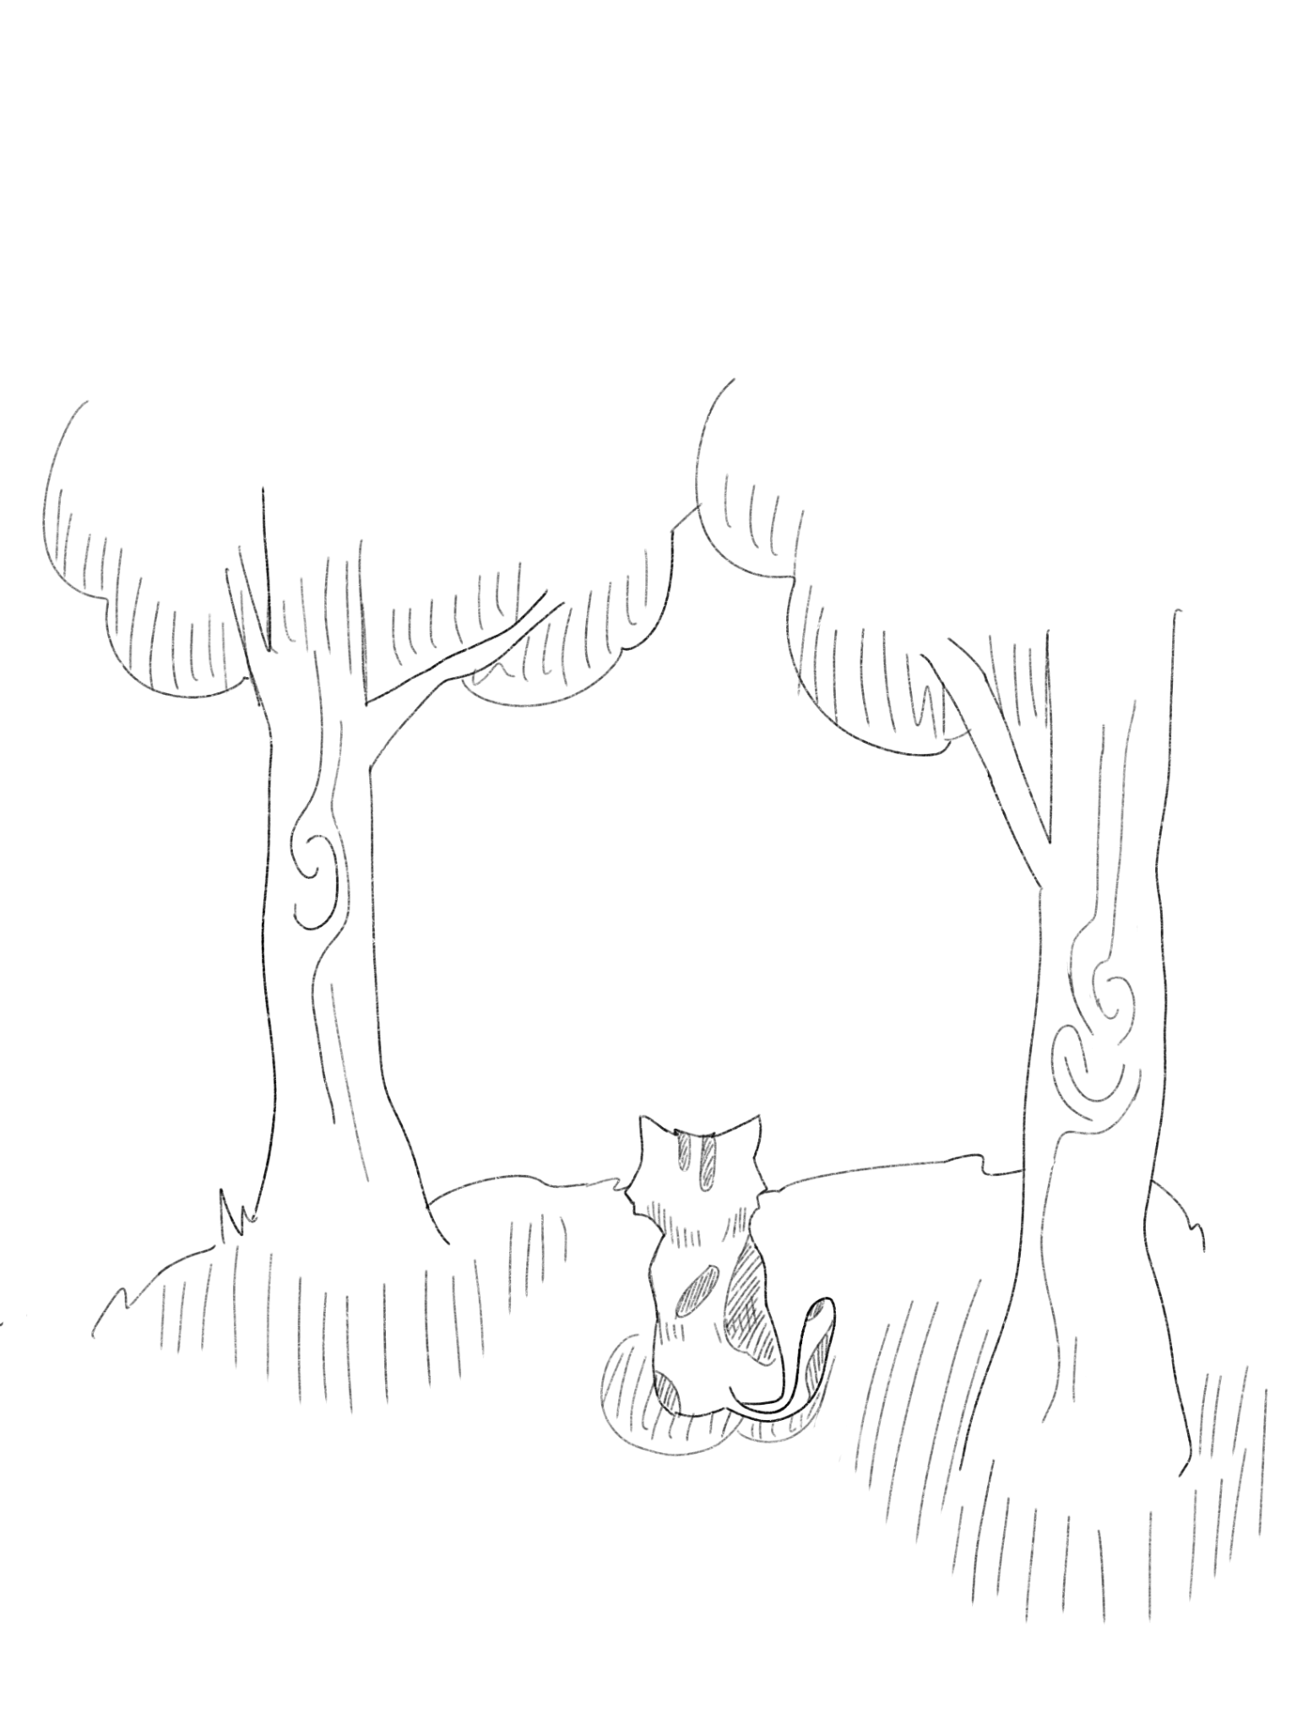

Hitungan Mundur
Tujuh.
Sinar matahari mengetuk mataku untuk segera terbuka. Tampaknya, hari ini lebih cerah dari biasanya. Aku menggeliat, meregangkan tubuhku yang kaku. Rasa-rasanya, tidur 16 jam itu tidak pernah cukup, ya? Dengan malas, aku beranjak dari kardus berlapis pakaian tidak terpakai, atau kandangku. Lorong yang dilapisi cat berwarna kuning muda itu menyambutku.
“Kebiasaan banget, sih, bangun jam segini. Lihat kami! Banting tulang sejak dini hari,” disusul dengan ratusan ‘ya’ dari kawanannya, suara nyaring nan kecil itu membuyarkan lamunanku. Di sebelahku, sudah ada 2 baris rapi ratusan–tidak, tidak, ribuan semut yang memikul sebagian kecil remah-remah makanan manusia.
“Entahlah, tanpa kerja keras pun aku akan tetap mendapat makanan, bukan?” sahutku malas, sambil mengeluarkan suara “purr” halus. Ini bukan pertama kalinya aku ditegur oleh semut kecil itu. Omelan mereka sudah sangat familiar di telingaku. Bahkan, mungkin, jika sehari saja mereka tidak menegurku, aku akan merasa ada yang kurang.
Aku hidup di sebuah asrama–atau manusia menyebutnya sebagai ‘kos-kosan’. Penghuni kos-kosan ini beragam, ada yang suka padaku dan tidak suka padaku. Namun, aku tak pernah menganggapnya serius. Aku hanya peduli kepada makanan yang kadang mereka berikan. Lagipula, aku tidak pernah benar-benar mengganggu mereka. Sebenci apapun mereka denganku, sejauh ini aku tidak pernah diusir.
Tadi kusebut bahwa aku hanya peduli kepada makanan yang mereka berikan, bukan? Ada salah satu manusia yang senang membagi makanannya kepadaku. Ia biasanya meninggalkan makanan–seperti ayam atau ikan, atau apapun yang dia punya (tentu yang dapat kumakan) di sebelah pintu kamar 113. Sore atau malamnya, Ia akan mengelus-elus dan bermain denganku sebentar. Aku rasa, penghuni lain sudah mengerti hubunganku dengan manusia itu. Atau, mereka hanya tidak peduli? Yah, aku juga tidak bisa lebih peduli, sih.
Seperti hari ini, aku menemukan sebuah plastik bening berisi sisa ayam goreng yang ditinggalkan. Mungkin juga semut tadi sudah mengambil remah-remahnya. Kulahap sisa ayam itu, menyisakan tulang belulang di dalam kreseknya.
Kenyangnya, batinku. Rasa mengantuk mulai menyerangku lagi. Setelah kuputuskan untuk tidak tidur kembali, aku memilih untuk berjalan-jalan sebentar. Kulangkahkan kakiku melewati lorong ini.
“Eh, ada si Choco. Pagi, Choco!” seru seorang penghuni. Dia mengunci pintunya, kemudian menghampiriku dan mengelus bulu cokelat muda bercorak cokelat tua-ku. Setelahnya, dia pergi terburu-buru.
Sebenarnya, namaku tidak hanya Choco. Seluruh penghuni seperti memiliki nama sendiri untukku, tak jarang pula kudengar beberapa mendebatkan nama yang cocok. Setelah kuamati, ternyata nama yang mereka berikan seperti mewakili watak mereka. Seperti kakak yang memanggilku Choco tadi, ia sangat manis dan baik padaku. Ada yang menamaiku Akmal. Dia sepertinya terlalu banyak menghabiskan waktu dengan gawainya. Bahkan, aku juga punya nama lain, yaitu Manx, pemberi nama ini sangat menyukai segala hal berbau sains. Menurutnya, rasku manx, jadi begitulah ia memanggilku.
Kuhampiri pintu utama yang telah terbuka lebar. Kakiku menyapa rumput halaman yang tumbuh segar. Hari memang lebih cerah dan sibuk dari biasanya. Langit biru terbentang dengan indah. Kendaraan berlalu-lalang di jalan depan. Bahkan, ada polisi dan anjingnya di simpang jalan yang mungkin sedang patroli.
Pandanganku jatuh kepada tupai yang berada di tengah jalan raya. Apa aku tidak salah lihat? Apa yang harus kulakukan?
TIN TIIINNN
Sekali lagi, hati nurani ku menang telak. Aku berlari menyelamatkan tupai itu.
Setelahnya, aku tidak tahu.
꩜꩜꩜
Sudah yang ketujuh.
Aku mengenang kembali ‘kehidupanku’ yang lalu. Kenapa ini terus terjadi kepadaku? Akankah ‘ini’ berlangsung selamanya?
Aku merenung lagi. Apa yang salah dalam perbuatanku?
Ini akan menjadi nyawa ketujuh yang kuhidupi. Tidakkah aku bisa belajar dari pengalaman yang lalu?
Kehidupanku yang telah lalu kuhabiskan dengan berusaha sebaik-baiknya, mencari arti ‘sembilan nyawa’ yang terpikul. Bukankah menyedihkan, aku menjalani hidup dengan tekanan, demi mitos yang tidak pasti adanya bagimu?
꩜꩜꩜
Delapan.
Meskipun sudah pagi, hawa dingin tetap menusuk rusukku. Mataku seperti diperintahkan untuk terbuka. Aku menggulung tubuhku lebih dekat, berharap hangat muncul dan menemani.
Musim dingin dan putihnya salju kembali menyelimuti kota ini. Sekarang, aku tidak punya rumah untuk sekadar berbaring. Manusia yang biasanya menemaniku hilang entah kemana. Semut yang biasanya memarahi tidak pernah terlihat lagi. Benar kata mereka, harusnya aku bekerja keras. Sekarang, aku tidak mempunyai kardus, bahkan makanan. Betapa rindunya aku dengan kehidupan sebelumnya.
Perutku berbunyi. Aku memutuskan untuk pergi mencari makanan. Kuregangkan tubuh panjang ini, lalu berdiri diatas empat kakiku. Berjalan-jalan lagi, berharap semu tentang kudapan yang akan kumakan.
Aku melewati komplek perumahan. Kepulan asap darinya seperti memanggilku. Sudah berapa hari aku tidak merasakan hangatnya perapian? Aku pun tidak menghitungnya. Sepintas, jendela yang terbuka memperlihatkan suasana di dalam rumah-rumah itu. Semuanya terlihat hangat dan menyenangkan. Kontras dengan keadaanku yang kelaparan dan mengenaskan. Apakah manusia tidak menyukaiku lagi? Mengapa mereka tidak menyukaiku lagi?
Indera penciumanku menangkap wangi enak dari suatu restoran. Mataku berbinar-binar, senyumku mencuat, mungkin saja ini sebuah pertanda bahwa aku akan makan–setidaknya sedikit–hari ini. Dengan secercah harapan, aku berlari menuju sumber harum makanan itu. Bermimpi akan ada sisa-sisa makanan yang dapat kulahap.
Aku menuju pintu belakang restoran itu, karena jika aku masuk dari pintu utama, manusia akan mengusirku. Usirannya kasar dan keras. Aku pernah dilempar begitu saja, “Mengganggu orang makan saja!” dan gerutuan-gerutuan lainnya yang keluar dari mulut mereka. Padahal, jika mereka tidak mau memberi, aku akan pergi, kan?
Aku mengendap-endap menghindari pandangan manusia yang keluar masuk membuang sampah. Saat mereka berhenti membuang sampah, aku melompat dan mengobrak-abrik isi tempat pembuangan itu. Betapa senangnya aku, temuan sisa ayam goreng yang dibungkus dalam plastik hari ini dapat kumakan. Kubabat habis ayam itu.
Merasa cukup, aku pergi dari tempat itu. Entah setelah ini aku melangkah kemana. Kemana tujuanku? Apa aku akan ‘hidup’ seperti ini selamanya? Bahkan jika aku ingin mengubah takdirku, itu terasa sangat mustahil.
Suasana komplek itu serasa menggelap, menyisakan putih salju yang bertebaran. Aku terus berjalan, melewati memori-memori yang menyesakkan. Mengapa aku tidak bisa hidup di dalamnya untuk selamanya? Mengapa semuanya harus berubah meninggalkanku tanpa pamit? Mereka seperti membiarkanku berkabung mengingatnya kembali. Lebih-lebih, apakah dunia memang membenciku?
Jika memang begitu, haruskah semua ini kuakhiri?
Angin dingin kembali menerpa tubuhku. Aku menghela napas, membiarkan uap tipis keluar dari mulutku. Namun, sebelum aku benar-benar menyerah pada keheningan, sesuatu menyentuh telingaku–suara kecil, samar.
Aku menoleh. Di balik tumpukan salju, sepasang mata kecil menatapku dengan penuh harap. Seekor anak kucing, menggigil, sama menyedihkannya denganku.
Aku diam sesaat. Lalu, aku melangkah mendekat kepadanya.
꩜꩜꩜
Hanya itu yang kuingat.
Memori kedelapan kututup sudah.
Aku mulai berpikir keras. Semua ini pasti memiliki pola, kan? Apakah ada cara agar aku bisa lepas dari motif yang tak ada habisnya ini?
Aku terbelalak.
Semua ini, hanya untuk satu jawaban,
Bahwa hidupku, hanya untuk orang lain.
Meskipun aku sudah menemukan apa yang sudah kucari, aku dibuatnya lebih gelisah. Jika memang begitu, apakah hidupku sama sekali tidak berharga? Atau malah, lebih berharga dari apapun?
Namun, akankah tetap ada kesempatan selanjutnya bagiku?
꩜꩜꩜
Sembilan.
Mungkin ini terakhir kalinya. Mungkin tidak.
Tapi kali ini, aku tidak akan menghitung mundur lagi.
–Tamat.

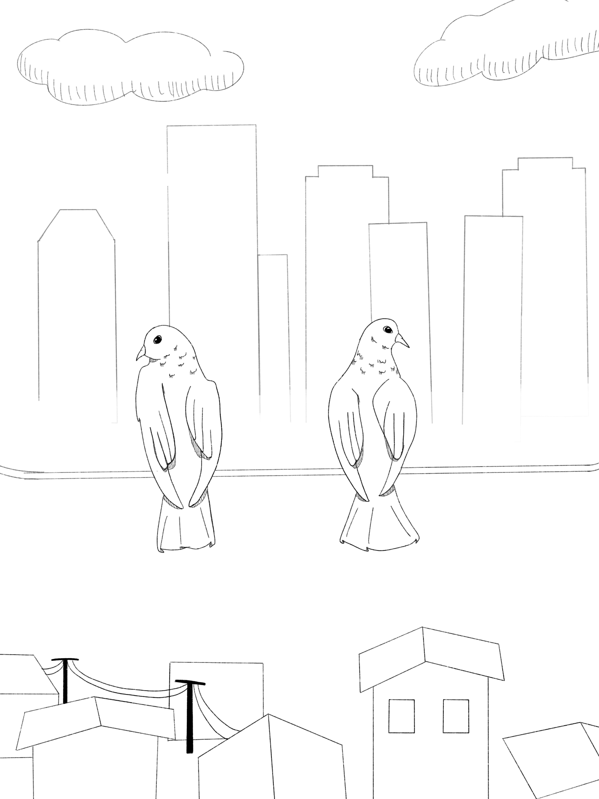

Two Birds in a Wire
Dalam perjalanan ini, seekor makhluk yang terbiasa dengan alam tiba-tiba terdampar di tengah kota yang ramai, di mana arti rumah bukan lagi soal tempat, tapi tentang hubungan yang terjalin. Apakah ‘rumah’ sebenarnya bisa ditemukan dalam seseorang atau justru di tempat-tempat yang tidak pernah kita duga? Jika kita berani keluar dari zona nyaman kita, mungkinkah kita menemukan keindahan yang tersembunyi dan awal yang baru? Saat matahari terbenam dan langit berubah warna dengan harapan baru, pertanyaan itu tetap ada. Apa makna sesungguhnya dari rumah?
***
Jauh di dalam hutan yang lebat dan indah, sinar matahari menembus dedaunan hijau, menciptakan cahaya hangat di bawahnya dan udara dipenuhi melodi dedaunan yang berbisik serta kicauan berbagai jenis burung, seekor merpati lahir. Di tempat yang tersembunyi dan aman dalam sarang anyaman, seekor merpati kecil menetas dari telurnya. Anak burung yang rapuh itu menetas dari cangkangnya yang indah, disambut oleh kehangatan lembut dari sayap ibunya yang penuh kasih.
Burung merpati muda ini diberi nama Heron. “Heron” adalah kata yang melambangkan keanggunan, kesabaran, kemandirian, kekuatan, dan keberanian. Heron adalah burung yang lembut namun penuh semangat, yang tak pernah mengenal dunia di luar rumahnya, sebuah tempat yang damai, dikelilingi pepohonan yang tinggi, langit yang membentang tanpa batas, serta angin yang membawa aroma manis bunga dan tanah basah, menyapu lembut bulu-bulunya saat ia tumbuh semakin kuat setiap hari.
Heron belajar tentang kehidupan di hutan di bawah pengawasan ibunya. Ia diajari berbagai hal, mulai dari menyeimbangkan diri di atas dahan yang bergoyang, mendengar perubahan halus dalam hembusan angin, hingga mengenali jalur-jalur teraman di antara pepohonan. Namun, yang paling penting, ibunya mengajarkan cara terbang, sebuah keterampilan yang mendebarkan sekaligus menakutkan baginya. Awalnya, ia terbang dengan canggung, sayapnya belum terbiasa. Tapi perlahan, ia mulai menguasainya. Dengan kepercayaan diri yang tumbuh, ia meluncur di antara dahan-dahan, melihat keindahan dunianya dari atas.
Hutan itu hidup, lebih dari sekadar kumpulan pohon dan langit. Heron tidak pernah benar-benar sendirian. Ia bertemu banyak teman, masing-masing dengan kisah mereka sendiri, suara mereka bercampur menjadi irama liar yang terus bergerak. Jauh di dalam hutan, suara-suara makhluk lain selalu mengingatkan bahwa ia adalah bagian dari sesuatu yang luas dan dinamis. Di sanalah, di tengah alam liar, Heron merasa benar-benar hidup. Ia bahagia dan yakin bahwa hutan adalah tempat terbaik untuknya.
Namun, suatu hari, badai dahsyat menerbangkannya jauh dari rumah, angin kencang menghanyutkannya melewati pegunungan hingga ke dunia yang belum pernah ia lihat sebelumnya, kota. Kenyamanan yang selama ini ia rasakan di hutan lenyap seketika. Tak ada lagi suara gemerisik dedaunan, kicauan burung, atau hembusan angin di antara cabang-cabang tua. Sebagai gantinya, ia mendapati dirinya berada di tengah kota yang ramai, di mana pepohonan tinggi yang dulu ia kenal kini tergantikan oleh gedung-gedung menjulang. Daun-daun serta tanah lembap yang biasa ia injak telah berubah menjadi jalanan keras. Hewan-hewan hutan yang dulu menjadi teman kini berganti menjadi lautan yang terus bergerak tanpa henti. Udara bersih yang biasa ia hirup setiap hari digantikan oleh asap tebal yang menyelimuti langit.
Meskipun lelah dan lemah, Heron mengepakkan sayapnya, mencoba memahami lingkungan barunya. Gedung-gedung tinggi menjulang seperti dinding raksasa, membatasi langit yang dulu terasa luas tanpa batas. Ia tak lagi mendengar bisikan angin yang menenangkan atau kicauan burung yang selalu mengisi harinya. Sebagai gantinya, telinganya dipenuhi dengan suara bising, klakson mobil yang nyaring, teriakan orang-orang, dan dengungan mesin yang tidak pernah berhenti. Ia tak pernah menyadari bahwa ada dunia lain seperti ini, dunia yang terasa seperti tak pernah diam, seolah tanah di bawahnya terus bergerak, memaksanya untuk terus maju. Bagi Heron, kota ini terasa seperti sangkar, seperti penjara. Ke mana pun ia mencoba terbang, ia selalu terhimpit oleh dinding kaca dan baja. Bangunan-bangunan di sekelilingnya terasa seperti raksasa yang dingin dan tak bernyawa, dengan jendela-jendela kaca yang memantulkan setiap gerakannya.
Heron kecil terbang ke segala penjuru kota, berusaha melepaskan diri dari cengkeraman kota yang terasa begitu menyesakkan. Namun, tidak peduli seberapa jauh ia terbang, tidak peduli seberapa tinggi ia melayang, ia selalu berakhir kembali ke tempat yang sama—gedung-gedung menjulang yang tak berubah, jalanan keras yang terasa begitu asing dan tak bersahabat di bawahnya. Seolah-olah kota ini telah mencengkeramnya erat, menahannya dalam genggaman yang tak terlihat. Ia merasa terjebak dalam lingkaran tanpa akhir, di mana setiap sudut dipenuhi rasa asing dan keputasasaan.
Seiring waktu berlalu, sayap Heron semakin terasa berat, tubuhnya kelelahan akibat terus-menerus terbang tanpa tujuan. Ia hinggap di sebuah tiang lampu, sayapnya terkulai dengan penuh kesedihan. Kota ini memang memiliki keindahannya sendiri, tetapi tetap saja, ini bukan hutan. Dan ia sangat merindukan hutan itu.
Namun, saat ia tengah beristirahat, ia bertemu dengan seekor merpati kecil bernama Fiora, yang telah tumbuh besar di kota ini. Nama Fiora berasal dari bahasa Italia “fiore,” yang berarti bunga, melambangkan kebahagiaan, keindahan, dan semangat yang hidup. Berbeda dengan Heron, Fiora adalah cahaya di tengah kota yang kelabu dan dingin. Saat Heron merasa tersesat dan terbebani oleh labirin gedung-gedung tinggi yang tak berujung, Fiora justru melayang bebas di antara hiruk-pikuk kota, sayapnya menari di udara seolah-olah kota ini memang tempat yang diciptakan untuknya.
“Hai, nama kamu siapa? Kenapa kamu terlihat lelah? Apakah kamu baik-baik saja? Kamu kelihatan seperti akan pingsan kapan saja,” kata Fiora menggoda Heron yang kelelahan.
“Aku tersesat. Aku tidak tahu bagaimana caranya kembali ke hutan,” jawab Heron lirih.
“Kenapa kamu tidak tinggal di sini saja? Kota ini tidak seburuk yang kamu pikirkan, kok,” ujar Fiora santai.
“Hah? Tinggal di sini? Kota ini terasa sesak. Terlalu banyak gedung dan manusia. Tidak ada ruang untuk bernapas,” kata Heron dengan nada jengkel.
“Tidak seperti nyamannya hutan,” tambahnya pelan.
Fiora tertawa terbahak-bahak sambil mengepakkan sayapnya. Heron menatapnya dengan bingung. “Jangan menertawakanku!” katanya kesal.
“Kamu tahu, kota ini tidak seburuk itu. Memang berisik, tapi bukan berarti kamu tidak bisa menemukan keindahannya. Kamu cuma perlu tahu di mana kamu harus mencarinya.”
Fiora tampak begitu ceria dan ramah. Heron bertanya-tanya bagaimana mungkin seseorang bisa begitu bahagia tinggal di kota ini.
Heron hanya mengerutkan kening dan tetap diam. Ia terlalu lelah untuk berdebat dengan Fiora. Ia hanya bernapas pelan, lalu menatap ke atas, ke arah langit yang hampir tak terlihat di antara gedung-gedung tinggi yang menjulang.
Menyadari kesedihan Heron, Fiora dengan lembut menyenggolnya dengan sayapnya. “Ayo, aku ingin menunjukkan sesuatu padamu,” katanya dengan senyum cerah. Sebelum Heron sempat protes, Fiora sudah terlanjur melesat ke udara, bulu-bulunya yang cerah melayang dengan anggun di antara angin kota. Heron sempat ragu, tapi akhirnya ia mengepakkan sayapnya dan mengikuti Fiora.
Mereka terbang melewati jalanan yang ramai, gedung-gedung tinggi yang membosankan, menelusuri struktur baja dan kaca yang menjulang. Fiora membawa Heron menuju sebuah taman kecil yang terletak agak jauh dari bangunan-bangunan tinggi. Itu satu-satunya tempat yang tidak terasa sesak oleh gedung-gedung menjulang, meskipun ukurannya jauh lebih kecil dibandingkan dengan hutan. Itu hanyalah taman kecil, bukan kebun binatang, tetapi dipenuhi berbagai jenis hewan. Namun, tidak ada yang mirip dengan hutan, bahkan jauh dibandingkan hutan, dengan lebih banyak orang berjalan-jalan di sekitarnya. Meskipun begitu, taman ini masih memiliki beberapa pohon, bunga, dan bahkan sebuah kolam kecil tempat beberapa bebek mengapung malas.
"Lihat? Kota ini bukan hanya beton dan berisik doang," kata Fiora dengan bangga. "Ada tempat-tempat seperti ini di mana-mana, sudut-sudut kecil alam yang tersembunyi di dalam kota. Tidak sebesar hutan, memang, tapi tetap damai."
"Jadi, kamu tinggal di sini?" Tanya Heron.
"Tidak juga, aku tinggal di mana-mana. Anggap saja tempat ini sebagai ‘rumah’ ku," kata Fiora sambil tersenyum.
Heron mendarat di sebuah dahan yang kokoh, matanya menyapu pemandangan di sekitarnya. Ini memang bukan hutan, tapi untuk pertama kalinya sejak ia tiba, ia merasakan ketenangan kecil di hatinya, seolah-olah, mungkin saja, tempat ini tidak seburuk yang ia kira.
"Tapi ini bukan rumah …" gumamnya pelan.
Fiora memiringkan kepalanya. "Mungkin bukan, tapi bisa jadi rumah, setidaknya untuk sekarang,” kata Fiora. “Lagian, di sini banyak makhluk seperti kita, Aku yakin kamu bakal dapet banyak teman!”
Fiora membawanya lebih jauh ke dalam taman, dimana sekelompok burung dan hewan lain telah berkumpul. Seekor burung hantu tua yang bijaksana bertengger di atas tiang lampu, sekelompok burung gereja berceloteh riang di tepi air mancur, kucing-kucing mengeong, anjing berlarian, dan bahkan beberapa kelinci sedang mengunyah rumput. Mereka semua menoleh ke arah Heron, mata mereka dipenuhi rasa ingin tahu.
"Jadi ... inilah komunitas kecil kami," kata Fiora hangat. "Kami saling menjaga satu sama lain. Beberapa dari kami lahir di sini, sebagian besar tersesat seperti kamu, tapi pada akhirnya, kami semua menemukan cara untuk merasa memiliki, untuk menemukan kenyamanan dalam kebersamaan."
"Kamu bisa tinggal di sini kalau kamu mau," kata burung hantu tua itu.
Heron melihat sekeliling. Hewan-hewan di sekitarnya mengingatkannya pada teman-temannya di hutan. Rasa rindu itu masih ada, tapi untuk pertama kalinya, Heron merasa tenang. Setidaknya, dia tahu bahwa di sini, dia tidak benar-benar sendirian.
"Bisakah aku benar-benar tinggal di sini?" pikir Heron dalam hati. "Bisakah aku menemukan kenyamanan di tempat yang asing ini?" Ia berpikir dalam-dalam. Ia belum yakin, tetapi untuk pertama kalinya sejak badai, ia tidak lagi merasa sendirian.
Fiora mengepakkan sayapnya di samping Heron. “Kamu tidak perlu memutuskan sekarang,” katanya dengan lembut. “Istirahatlah dulu. Nanti kalau kamu sudah siap, aku akan menunjukkan lebih banyak hal padamu. Untuk sekarang, cukup beristirahat. Aku tahu kamu sangat capek.”
***
Keesokan paginya, Fiora membangunkannya dengan kicauan ceria. “Bangun, burung pemalas! Aku punya sesuatu yang ingin kutunjukkan padamu!”
Heron mengerjapkan matanya, masih mengantuk. Ia menggeliat di atas dahan tempatnya bertengger semalam, mencoba mengumpulkan energi. “Apa, sih … masih pagi,” kata Heron yang masih mengantuk.
Fiora tertawa kecil. “Percaya deh ini bakal sepadan. Ayo!” katanya, mengepakkan sayapnya dengan penuh semangat.
Masih mengantuk, Heron mengikuti Fiora yang membawanya ke sebuah taman di atap. Itu adalah permata tersembunyi, dipenuhi dengan tanaman hijau yang rimbun dan warna-warni bunga yang bermekaran dalam pot tanah liat dengan berbagai bentuk. Lebah berdengung ke sana kemari, dan beberapa kupu-kupu menari di udara. Sekelompok burung beo bersantai di bawah terik matahari pagi, sementara seekor landak kecil berlarian di antara pot-pot bunga.
“Tempat ini milik seorang wanita tua yang mencintai binatang,” jelas Fiora sambil terbang mengelilingi taman di atap yang luas. “Dia selalu meninggalkan makanan dan air segar buat kita. Kami semua datang ke sini ketika butuh istirahat dari hiruk-pikuk kota.”
Heron memperhatikan burung-burung lain yang mematuk biji-bijian yang tertinggal. Pemandangan itu terasa asing baginya, ia tidak pernah membayangkan bahwa hewan-hewan bisa beradaptasi dengan kehidupan di kota, bertahan dan bahkan berkembang di tengah kebisingan dan kekacauan. Heron masih merindukan hutan, tapi ia tak bisa menyangkal keindahan lain yang kini terbentang di hadapannya.
Beberapa hari pun berlalu. Heron menghabiskan sebagian besar waktunya menjelajahi berbagai sudut kota bersama Fiora. Lama-kelamaan, mereka menjadi teman baik. Heron masih pendiam dan pemalu, tetapi perlahan ia mulai merasa nyaman di dekat Fiora. Ia sangat menghargai Fiora dalam banyak hal, Fiora yang selalu tersenyum dan menemukan topik untuk dibicarakan, sesuatu yang diam-diam sangat disukai Heron.
Fiora membawanya ke sungai di mana angsa dan bebek melayang anggun di atas air. Lalu, mereka terbang ke menara lonceng tua yang terbengkalai tempat kelelawar tidur sepanjang siang, bahkan ke pasar yang dipenuhi aroma buah segar dan roti panggang yang harum. Di halaman tak jauh dari sana, sekelompok domba tampak malas mengunyah rumput, menikmati pagi yang tenang.
Fiora lalu membawa Heron ke sebuah lorong yang dihiasi lentera kertas. Di ujung lorong itu berdiri sebuah restoran kecil yang nyaman dengan papan kayu bertuliskan Dapur Kota. Aroma rempah-rempah yang mendidih dan bumbu panggang menguar dari pintu yang terbuka, seakan-akan mengundang mereka untuk masuk.
Di dalam, suasananya hangat dan nyaman. Terdengar dentingan lembut peralatan makan dan suara orang-orang yang menikmati makanan mereka. Di balik meja kasir, seekor rubah berbulu merah yang mengilap mengenakan celemek rapi. Ia sedang menyusun piring-piring dengan hati-hati. Saat Heron dan Fiora masuk, rubah itu menoleh dan tersenyum.
“Fiora,” sapa rubah itu. “Dan wajah baru rupanya.”
“Ini Heron,” kata Fiora memperkenalkan. “Heron, kenalkan, ini pemilik tempat ini.”
Meja-meja dipenuhi dengan berbagai hidangan lezat yang terlihat menggugah selera. Sambil makan, si Rubah bercerita tentang hal-hal menarik di kota. Dari situ, Heron pun mulai merasa lebih nyaman dan mendapatkan teman baru.
Setelah menikmati makanan mereka, Fiora dan Heron kembali terbang ke luar. Saat mereka melayang kembali menuju taman, Heron melihat seekor kucing dengan malas duduk di jendela, matanya yang hijau mengikuti mereka dengan rasa ingin tahu yang tenang.
“Itu Ubi,” kata Fiora, tersenyum ke arah kucing itu. “Dia sudah ada di sini lebih lama dari siapa pun di antara kita. Dia tahu setiap jalan, setiap rahasia.” Fiora berbisik pada kata terakhirnya.
Pelan-pelan, Heron mulai melihat sisi lain kota yang ternyata lebih baik. Ia menyadari bahwa para hewan di sana, terutama Fiora, punya peran besar dalam mengubah pandangannya. Kota ini bukan hanya sekadar tempat penuh baja dan keributan, melainkan juga tempat kehidupan, tempat keajaiban tersembunyi, tempat bagi hewan-hewan lain yang telah belajar menemukan kebahagiaan meskipun berada di dunia yang asing dan membingungkan.
Suatu senja, saat mereka bertengger di sebuah jembatan yang menghadap ke kota, matahari perlahan mulai terbenam, memberi warna jingga dan merah muda yang lembut pada langit. Cahaya keemasan memantul di kaca-kaca gedung, membuatnya berkilauan seolah menjadi bagian dari langit itu sendiri. Sungai di bawah mereka ikut memantulkan cahaya, riaknya berkilauan dalam sinar terakhir hari itu.
Fiora menoleh ke Heron, bulu-bulunya tampak bersinar lembut di bawah cahaya senja. “Jadi, bagaimana menurut kamu? Masih ingin pergi secepatnya?”
Heron terdiam sebentar. Kota yang dulu terasa dingin dan membingungkan kini terasa berbeda di bawah sinar senja yang hangat. Memang bukan hutan, tapi juga bukan tempat yang kosong dan tak bernyawa. Kota ini penuh dengan kisah dari hewan-hewan yang telah menemukan tempat mereka. Heron mengeluarkan napas pelan, lalu tersenyum.
“Aku tidak tahu, mungkin tempat ini tidak seburuk seperti yang aku pikiran.”
Fiora tersenyum dan menyenggol Heron dengan sayapnya. “Kan sudah kubilang.”
Saat cahaya matahari terakhir menghilang di balik cakrawala dan bintang-bintang mulai muncul, Fiora mengepakkan sayapnya dan terbang ke langit yang indah. Heron segera mengikutinya, sayapnya membelah udara malam yang sejuk. Dan bersama-sama, mereka terbang di atas kota yang bersinar, menari di antara lampu-lampu yang berkelip dan di bawah bulan yang mulai naik. Mereka saling menatap dan tersenyum. Heron tak lagi merasa tersesat. Mungkin, hanya mungkin, Heron telah menemukan rumah yang baru.

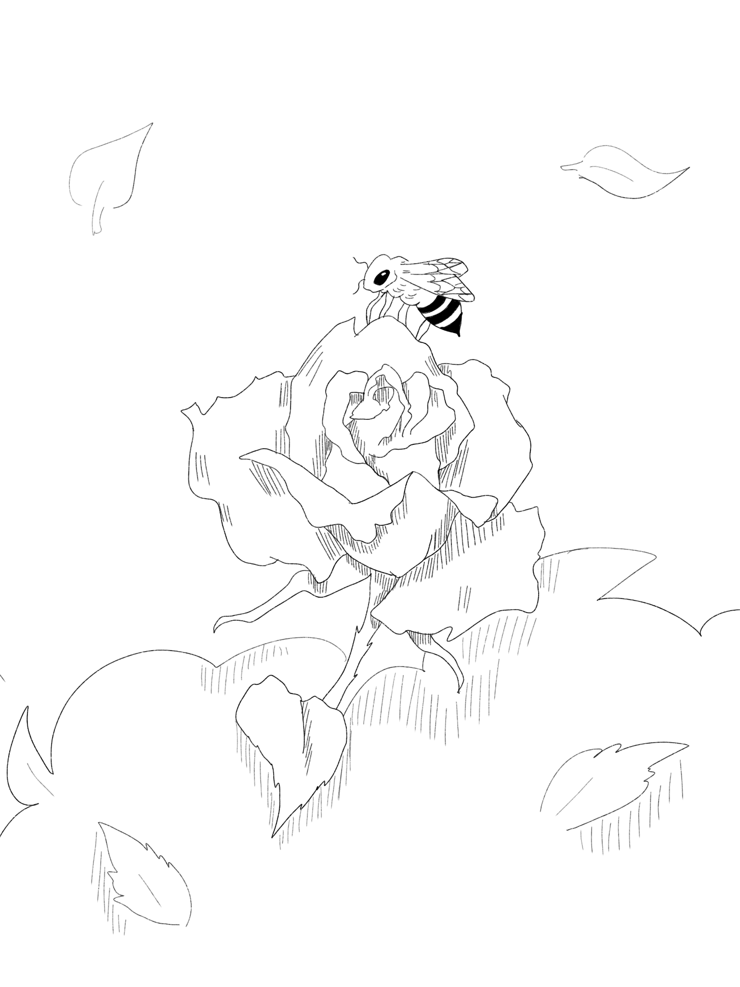

Duri
Pagi yang hangat, waktu yang tepat untuk memulai hari. Tetes embun berjalan perlahan melewati sela dedaunan. Para bunga tersenyum menyapa matahari. Serangga dan hewan lainnya yang sejak pagi buta sudah membuka mata, mulai menggerakkan tubuhnya untuk berpindah tempat. Suasana yang tenang bagi pemilik perkebunan yang luas ini, namun keramaian mulai menghampiri penghuni-penghuni lainnya.
Di antara ramainya permulaan hari, seekor hewan juga mulai melakukan rutinitasnya. Berkeliling luasnya perkebunan, ia menyapa setiap tanaman yang ia lewati. Sesekali ia hinggap di antara bunga-bunga yang terlihat cantik, berbincang ria sejenak, dan melanjutkan perjalanannya menghampiri bunga yang lain. Namanya Lebah. Ada banyak panggilannya, bee, biene, bubuyog, hachi, Anthophila, tapi kita sebut saja Lebah.
“Pagi, Lebah! Mengapa kamu sendiri? Ke mana teman-temanmu yang lain?” Phalaenopsis, atau dikenal juga sebagai anggrek ngengat, menyapa lebah yang terbang melintas.
“Hai, Phal! Aku sedang berjalan-jalan seperti biasa, teman-temanku yang lain juga sedang berkeliling, berbeda arah denganku,” jawab Lebah menyapa balik sang anggrek.
“Tidakkah kamu ingin menetap dulu sebentar di sini, Kawan?” tanya Phal riang.
“Aku sudah berjanji kepada Heli untuk menemuinya hari ini, lagi pula dua hari lalu aku sudah mengunjungimu, Phal,” Lebah kembali menjawab sambil bermain dengan sayapnya.
“Haha, kamu benar. Baiklah, sampai bertemu lagi, Lebah!”
“Sampai jumpa kembali!” Lebah mengucapkan salam kepada Phal dan kembali melanjutkan perjalanan paginya.
Angin sepoi-sepoi berembus membuat dedaunan menari, membawa Lebah terbang menuju tempat kediaman Heli, salah satu teman baiknya. Tidak berlebihan untuk menyebut perkebunan ini sangat luas. Berbagai jenis tanaman hidup di tempat ini. Pohon-pohon besar tak kalah menjulang tinggi. Udara yang segar dan langit biru bersih dilukis awan putih, membuat kesan tersendiri terhadap kediaman hijau tersebut.
Lebah menikmati angin yang membawanya terbang, hingga sampailah ia di kebun penuh dengan bunga matahari. Lebah tersenyum menghampiri Heli.
“Selamat pagi, Heli! Bagaimana kabarmu?” Lebah mendarat di salah satu daun milik Heli.
“Hei, Teman, akhirnya kau datang. Aku sedang menikmati hangat dan cerahnya matahari pagi ini sambil menunggumu datang,” Helianthus, si bunga matahari, menyambut Lebah dengan daun-daun pada batangnya. “Kemari, aku sudah siapkan makanan untukmu.”
Lebah menerima pemberian Heli dengan senang hati. Sembari menikmati nektar manis ditemani semilir angin lembut, mereka mengobrol membahas banyak hal. Keseharian yang mereka lakukan, suasana perkebunan akhir-akhir ini, dan obrolan ringan lainnya.
“Oh iya, omong-omong, bukankah biasanya tempat ini ramai oleh para kucing? Ke mana perginya tiga sekawan itu?” tanya Lebah.
“Entahlah, aku juga kurang tahu. Memang jadi lebih sepi di sini akhir-akhir ini, biasanya ada yang bermain di antara daun-daunku,” Heli terkekeh mengingat kawanan kucing tersebut.
Lebah tertawa kecil menanggapinya. Beberapa kali ia datang ke tempat ini, sudah berkali-kali pula ia bertemu dengan para kucing yang sering dijuluki tiga sekawan, karena ketiganya hampir selalu terlihat bersama. Lebah memang tak terlalu dekat dengan mereka, namun bukan berarti ia tidak kenal sama sekali.
Saat itulah, mata Lebah menangkap sepasang telinga berjalan di seberang jalan. Ekornya yang dibalut rambut tebal melenggok sepanjang jalan. Tubuhnya berlapis putih pucat dengan wajahnya yang berwarna cokelat tua menjadi ciri khasnya yang unik.
“Hei, bukankah itu Birman?” Birman, salah satu dari tiga sekawan yang baru saja dibahas Lebah dan Heli, terlihat sedang berjalan di sisi seberang kebun bunga matahari. “Coba kupanggil.”
Lebah segera terbang menghampiri Birman sebelum ia menghilang dari pandangan. Birman yang merasa terpanggil oleh sebuah suara menoleh dan mendapati Lebah menyapanya. Lebah lalu mengajak Birman ke tempat Heli diikuti oleh anggukan setuju. Langkah kaki Birman berjalan mengikuti Lebah yang terbang dengan sayap kecilnya.
“Pagi, Heli!” sapa Birman dengan riang.
“Pagi, Birman, rasanya sudah lama sekali aku tidak melihatmu,” Heli menjawab sapaan Birman dengan ramah.
“Yah, tidak banyak yang bisa aku lakukan sekarang. Tidak ada teman, jadilah aku berkeliling tempat luas ini sepanjang hari. Nampaknya sudah berhari-hari aku berjalan sendiri,” ujar Birman sambil menjilati kaki depannya.
“Sendiri? Ke mana dua temanmu yang lain? Tidak biasanya aku melihat kalian terpisah-pisah,” tanya Lebah terheran-heran.
“Maksudmu Devon dan Manx? Mereka sudah punya urusan masing-masing sekarang, haha. Manx bilang ingin menjadi pengembara, lalu ia berpamitan dengan kami dan pergi dari perkebunan ini. Memang bebas sekali jiwanya itu,” Birman menjelaskan sambil tertawa, namun setelah itu ia terdiam beberapa saat.
“Bagaimana dengan Devon?” Heli bertanya tidak sabaran.
“Dia … aku tidak begitu tahu kabarnya. Terakhir aku bertemu dengannya, ada goresan di kedua kaki depannya, ekspresi wajahnya juga tidak terlihat baik. Ia berkali-kali menyebut balas dendam atau apalah itu,” Birman menjawab lirih.
“Apakah dia bertengkar dengan kucing lain?” tanya Lebah.
“Entahlah, mungkin saja. Sebelumnya Devon sering bermain di sekitar rumah pemilik kebun dan ia tampak baik-baik saja. Tapi setelah pertemuan terakhirku dengannya, aku mendengar dari kabar yang terbang kalau dia sekarang lebih sering bermain dengan kucing-kucing perbatasan.”
“Perbatasan kebun dan hutan? Bukankah area sana dipenuhi para preman?” Heli mengernyit, suaranya menunjukkan kekhawatiran.
“Itu dia, dibanding bermain denganku ia lebih memilih bergaul dengan kucing-kucing preman itu.” Birman mendengus kasar. “Aku harap dia baik-baik saja.”
“Apa mungkin terjadi sesuatu dengannya di rumah pemilik kebun? Katamu ia sering pergi ke sekitar sana,” terka Lebah.
Birman dan Heli saling menatap. “Bukan hanya di sekitar, Devon bahkan bermain di dalam pagar.” Heli manggut-manggut mendengar pernyataan Birman.
“Untuk sekarang kita hanya bisa berharap yang terbaik, semoga tidak terjadi hal buruk padanya,” ujar Heli.
“Aku harap begitu,” Birman mengibaskan ekornya. “Sepertinya aku harus pergi, masih banyak tempat yang harus aku datangi hari ini.”
“Aku juga sudah terlalu lama di sini, hehe, terima kasih Heli atas suguhanmu,” Lebah ikut berpamitan dan bersiap pergi. “Sampai jumpa lagi, Heli, Birman!”
Lebah dan Birman pergi meninggalkan kebun Helianthus. Birman kembali melanjutkan kegiatannya dan lanjut berjalan. Lebah dengan sayap kecilnya terbang menjauh, juga melanjutkan perjalanannya mengunjungi bunga-bunga lain.
Banyak bunga telah Lebah hinggapi, tak terasa matahari sudah lewat dari atas kepala. Semburat jingga yang mewarnai langit menunjukkan sudah waktunya Lebah untuk kembali kepada kawanannya. Pemilik kebun ini, selain memiliki perkebunan luas, juga memiliki peternakan lebah yang terletak tidak jauh dari perbatasan dengan hutan. Sayap kecilnya membawa Lebah pulang ke rumah.
Di tengah perjalanan, Lebah terbang melewati rumah pemilik kebun. Ia kembali teringat dengan cerita Birman yang ia dengar tadi pagi, tentang kabar si kucing yang sering bermain di sekitar rumah tersebut. Apa terjadi sesuatu di dalam rumah tersebut? Rasa penasaran memenuhi kepalanya. Lebah memutuskan untuk melihat-lihat sebentar. Ia memutar arah dan terbang menuju rumah pemilik kebun.
Rumah pemilik kebun tidak begitu besar, terlihat sederhana. Dinding dan lantainya yang dilapisi kayu terlihat berpendar-pendar dengan penerangan lampu bercahaya kuning di sekitarnya. Suasana senja membuat rumah tersebut lebih indah dilihat. Lebah berputar-putar mengelilingi bagian luar rumah. Tidak ada yang menarik, terlihat kosong bahkan. Mungkin karena sudah banyak tanaman di luar rumah, pemilik kebun merasa tidak perlu menambahkannya lagi di area rumahnya.
Merasa tidak banyak yang bisa dilihat, Lebah memutuskan untuk kembali ke sarangnya. Saat itulah, matanya menangkap sesosok bayangan di halaman belakang rumah. Oh, sepertinya ada bagian yang terlewat. Benar saja, saat Lebah terbang lebih mendekat ke halaman belakang, terdapat celah di bawah teras rumah. Celah tersebut cukup luas dan tinggi, cukup untuk hewan atau tanaman di dalamnya. Karena letaknya yang berada di bawah, membuatnya sempat terlewat dari pandangan Lebah yang terbang di atas.
Celah tersebut memiliki cahaya remang, namun karena di luar sudah mulai malam, celahnya jadi terlihat sangat gelap dari luar. Tapi penglihatan Lebah tidak salah, ia bisa melihat ada bayangan yang berasal dari dalam celah tersebut.
“Halo? Ada siapa di dalam?” seru Lebah dari luar. Senyap. Tidak ada jawaban. “Aku tahu kamu ada di sana!”
Lebah menunggu selama beberapa menit, menantikan jawaban dari sosok bayangan yang ia lihat sedari tadi. Karena penasaran, Lebah memutuskan terbang mendekat ke sumber bayangan di dalam celah itu.
“Jangan mendekat! Kamu hanya akan terluka.” Jawaban bergema yang terdengar dari dalam sontak membuat Lebah tersentak. Ia menghentikan tubuhnya yang ingin mendekat dan berbicara dari luar.
“Ah, aku Lebah, hewan yang tinggal di peternakan madu dekat perbatasan. Siapa namamu?” Lebah memperkenalkan diri dengan riang, merasa dapat memiliki teman baru.
“Untuk apa kau datang kemari? Pulanglah, ini bukan tempat untuk makhluk kecil sepertimu.” Alih-alih menjawab pertanyaan Lebah, ia malah memintanya pergi dengan suara lirih.
“Aku mendengar tempat ini dari salah satu temanku. Kamu tanaman, ya? Sepertinya kamu terlihat kesepian, aku bisa menjadi temanmu!” Lebah tetap menjawab dengan riang.
“Benar, aku adalah tanaman.” Mendengar jawaban tersebut, Lebah tersenyum lebar dan terbang berputar-putar dengan bahagia.
“Ayo kita berteman! Siapa namamu?” Lebah mengulang pertanyaannya.
Tanaman tersebut hanya diam, tidak merespons pertanyaan ataupun ajakan Lebah. Lebah tetap menunggu, terbang berputar, sesekali hinggap di rumput, kemudian terbang kembali. Ia melihat sekeliling, malam sudah mulai gelap, ia tidak bisa berlama-lama di sini.
“Baiklah, sepertinya terlalu awal bagimu untuk memberikan nama. Aku akan kembali lagi besok, sampai jumpa, wahai tanaman!” pamit Lebah kepada tanaman misterius itu. Ia membuka sayap kecilnya dan terbang meninggalkan halaman belakang rumah pemilik kebun.
Tanpa disadari, tanaman misterius itu menatap Lebah yang terbang menjauh dari balik bayangan. Helaan napas terdengar pelan, namun matanya menunjukkan secercah harapan.
“Apakah aku bisa memiliki teman?”
***
Hari berganti. Matahari kembali terbangun dari tidurnya yang lelap. Hewan-hewan yang meringkuk mulai meregangkan badannya. Tanaman-tanaman tersenyum siap menyambut pelukan sinar matahari. Sama seperti yang lainnya, Lebah juga bersiap untuk memulai harinya seperti biasa. Ia berkunjung dari satu bunga ke bunga lainnya. Saling menyapa, mengobrol, bertukar nektar, begitulah yang ia lakukan sepanjang hari, berulang-ulang, hingga tak terasa matahari sebentar lagi akan menenggelamkan wajahnya.
Ada satu hal baru dalam rutinitas Lebah. Sejak pertemuannya dengan tanaman misterius di halaman belakang rumah pemilik kebun, Lebah menjadi sering mengunjunginya di sore hari. Hampir setiap hari bahkan. Meski pada awalnya tanaman tersebut enggan berbicara dengan Lebah, namun karenanya yang tidak pernah patah semangat untuk mengajak si tanaman berteman, akhirnya ia mulai sedikit membuka diri dan mau mengobrol dengan Lebah.
Seperti sore-sore sebelumnya, Lebah kembali mendatangi rumah pemilik kebun sebelum ia pulang ke rumah. Di halaman belakang, tepatnya di dalam celah di bawah teras, terlihat sesosok bayangan dari si tanaman. Lebah tidak mengetahuinya, tanaman tersebut pun mungkin belum menyadarinya, tapi sejak beberapa waktu berlalu, ia selalu menunggu kedatangan Lebah dari balik bayangannya.
Lebah terbang mendekat dan hinggap pada rumput yang tumbuh di halaman belakang. Ia menghargai permintaan si tanaman yang tidak ingin menunjukkan dirinya. Suara riang Lebah memenuhi percakapan sore hari itu. Tanaman tersebut sudah lebih santai dalam menjawab gurauan-gurauan Lebah. Beberapa kali ia tertawa mendengar candaan Lebah. Obrolan terus berjalan. Sore yang singkat terasa panjang bagi mereka. Bahkan matahari terlihat tidak keberatan menunggu mereka.
“Kurasa, aku tidak layak memiliki teman atau menjadi teman siapapun,” ungkap si tanaman.
“Aku tidak masalah berteman denganmu!” tutur Lebah dengan riang.
Tanaman tersebut tertawa kecil. “Kamu memang berhati baik.” Ia menghela napas sebelum melanjutkan kalimatnya.
“Sebenarnya, aku dulu mempunyai teman dekat. Dia selalu datang ke sini dan kami selalu bermain bersama. Mengobrol, tertawa, aku bisa melihatnya senang bermain di dekatku. Dia juga sering memujiku cantik dan indah. Tapi, kecantikan ini tidak terasa indah bagiku.” Suaranya tercekat. “Suatu hari, ketika kami sedang bermain seperti biasa, ia mendekat dan berkata ingin melihatku dengan lebih dekat. Awalnya aku ragu, tapi tatapannya yang terpesona dan terus memohon membuatku mengizinkannya.”
“Seharusnya tidak kuperbolehkan dia mendekat. Bukan, sejak awal mungkin memang tidak seharusnya kami dekat. Tanpa kusadari, aku malah melukainya. Aku masih ingat wajahnya, tatapan kecewa yang menyalahkan seakan diriku berkhianat. Setelah itu dia pergi, dan tidak pernah kembali.”
Senyap membungkus halaman belakang rumah tersebut. Lebah dapat mendengar kesedihan menggantung dalam suara si tanaman. Ia bertanya dengan hati-hati, “Bolehkah aku tahu siapa temanmu itu?”
“Dia seekor kucing. Telinganya lebar dan ekornya panjang.”
Lebah berpikir, berusaha mengingat siapa yang mungkin dimaksud si tanaman. Tidak banyak kucing yang tinggal di perkebunan ini, apalagi yang sering bermain di sekitar rumah pemilik kebun. Deskripsi yang diberikan si tanaman hanya membawanya pada satu nama. “Apakah itu Devon Rex?”
Tanaman itu terdiam. Suaranya terdengar berat, tapi ia berusaha menjawabnya.
“Iya.”
Lebah terdiam. Ia teringat cerita Birman, satu dari tiga sekawan kucing. Salah satu temannya, Devon, memang sering bermain di sekitar rumah pemilik kebun. Hingga pada hari terakhir Birman bertemu Devon, tubuhnya terlihat penuh luka. Devon tidak mengatakan apa-apa pada Birman dan pergi begitu saja.
“Apa yang terjadi pada hari itu?”
Tanaman tersebut kembali menghela napas, kali ini lebih dalam. “Tubuhku dipenuhi duri.”
“Sejak hari itu, rasa bersalah tidak pernah hilang dari diriku. Pujian yang mengatakan diriku cantik dan indah itu, seperti omong kosong. Tidak mungkin aku cantik, tidak akan ada yang menyukaiku, siapapun yang mendekatiku hanya akan terluka.”
Sunyi kembali menemani keduanya. Lebah merasa iba kepada si tanaman. Dirinya yang hidup dipenuhi canda tawa bersama banyak temannya, tidak bisa membayangkan seberapa besar sepi yang dirasakan tanaman tersebut sejak itu. Tinggal sendiri di balik bayangan tanpa ada seorang pun menemani.
“Tidak apa, wahai tanaman. Apa yang terjadi di hari itu bukanlah sepenuhnya kesalahanmu. Yang berlalu biarkan berlalu, aku tetap mau menjadi temanmu,” ujar Lebah berusaha menghibur tanaman.
Angin lembut berhembus mengisi kekosongan yang ada. Matahari mulai mengantuk, sepertiga wajahnya sudah terbenam di balik garis bumi.
“Sepertinya sudah waktunya aku pulang. Jangan bersedih, aku akan kembali lagi besok, sampai jumpa!” Lebah berpamitan dan membawa sayap kecilnya pergi.
Dari balik celah gelap itu, tanaman tersebut tersenyum tipis. Matanya berharap, namun hatinya meragu. Ia tatap tubuhnya yang penuh dengan duri.
“Akankah ada yang dapat menerimaku sepenuhnya?”
***
Hari kembali berganti. Suasana rumah pemilik kebun masih sama, hanya terlihat lebih sepi. Dari yang didengar, pemilik kebun sedang berada di luar kota. Sore itu, tanaman tersebut memandangi langit sambil menunggu kedatangan Lebah.
Suara gemerisik terdengar dari luar celah tempat si tanaman berada. Ia tersenyum menanti sapaan hangat dari Lebah.
Tanpa disangka, bukan Lebah yang datang. Dari balik rerumputan, muncul seekor kucing diikuti dua temannya di belakang.
Tanaman tersebut mengenalinya. Itu Devon, si kucing, kawan lama si tanaman. Ia terkejut melihat kedatangan Devon yang tiba-tiba.
“Hai, apa kabar?” Devon berdiri tepat di garis bayangan antara bagian dalam celah dengan rumput di halaman belakang.
“Devon, kamu … kembali?” Tanaman tersebut masih tertegun dengan kedatangan Devon. Tersirat perasaan bahagia dalam suaranya. Teman lama yang ia pikir sudah pergi, datang kembali mengunjunginya. Ia kemudian kembali tersadar. “Maaf, maafkan aku, Devon. Aku tidak bermaksud melukaimu.”
“Menyedihkan.”
Bukan itu jawaban yang ingin didengar si tanaman. Ia ingin bertanya, namun suaranya mengganjal tidak bisa dikeluarkan.
“Setelah apa yang kamu lakukan padaku hari itu, kamu pikir kamu berhak meminta maaf?” Devon terkekeh dan menatapnya dengan sinis. Ia dan kedua temannya berjalan masuk dan mendekati si tanaman. Kedua temannya di belakang cekikikan menertawakan tanaman tersebut.
“Lihatlah, Car, Cal, makhluk ini yang melukaiku dulu. Jangan tertipu dengan kelopaknya, itu hanya tipu daya supaya kamu mendekat pada durinya.” Car dan Cal menatap tanaman tersebut lamat-lamat.
“Jadi ini makhluk yang melukai seekor Devon Rex? Hebat juga,” komentar Cal.
“Ah, mungkin kau saja yang lemah, Devon,” Car membalas sambil tertawa, diikuti dengan tawa Cal. Devon hanya mendengus kasar. “Yah, tapi aku tidak masalah bermain sebentar di sini.”
“Tidak, Devon. Aku sama sekali tidak bermaksud untuk melukaimu. Aku sudah memperingatkanmu, hanya saja–”
“Diam! Aku ke sini bukan untuk mendengar penjelasanmu. Luka ini, akan kukembalikan padamu!” Devon menatap dengan tajam. Car dan Cal memasang kuda-kuda dari sisi yang berlawanan.
Devon melompat ke arah si tanaman. Cakarnya yang tajam ia keluarkan dan menggores batang tanaman tersebut. Car dan Cal ikut melompat dan menyerang.
Saat itulah, Lebah tiba di rumah pemilik kebun. Mendengar suara dari halaman belakang, ia mempercepat laju terbang dan terkejut setibanya ia di depan celah bawah teras.
“Hei! Apa yang kalian lakukan?!” Lebah berteriak dari luar, mendapati si tanaman sedang diserang oleh tiga ekor kucing. Lebah menatap dengan ngeri. Ia mengenali salah satu kucing tersebut, kucing dengan tatapan yang haus akan balas dendam. Dua lainnya ia tidak kenal, tapi tubuh besar mereka, pastilah mereka adalah hewan-hewan dari hutan yang sering muncul di perbatasan.
Car dan Cal menoleh sejenak mendengar suara kecil Lebah. Car menyeringai, “Pergilah, makhluk kecil, ini bukan tempatmu bermain.”
Goresan demi goresan mulai terukir di badan si tanaman. Ia terlihat sangat kesakitan, tapi apa daya, tidak ada yang bisa ia lakukan selain menerima perlakuan itu. Lebah tidak bisa melihat dengan jelas dari luar, tapi ia yakin si tanaman pasti sedang terluka. Ia terbang berputar-putar dengan panik, berusaha mencari solusi.
Tahukah kalian? Ketika lebah terbang mencari nektar, mereka biasa terbang masing-masing, namun jarak mereka tidak terlalu jauh. Ketika merasa terancam, lebah dapat mengeluarkan sinyal yang dapat memanggil kawanan di sekitarnya. Saat sinyal tersebut dikeluarkan, kawanan lebah lainnya akan datang membantu.
Di tengah kepanikannya, Lebah mengeluarkan sinyal ancaman dan memanggil kawanan lebah yang lain. Para lebah yang terbang tidak jauh darinya, menerima sinyal tersebut dan terbang menghampiri Lebah dengan cepat.
“Hei! Apa yang terjadi?” Salah satu dari kawanan lebah yang telah tiba bertanya.
“Lihat! Ada perkelahian!” Kawanan lebah lainnya menatap kucing-kucing tersebut.
“Terima kasih sudah datang, Kawan. Para kucing itu sedang menyerang temanku, si tanaman, kita harus membantunya!” tegas Lebah meminta pertolongan kawanannya.
“Temanmu teman kami juga. Ayo kita bantu!”
Dalam hitungan detik, kawanan lebah terbang mendekati para kucing. Dengungan keras yang dihasilkan membuat suasana semakin menegang. Para lebah mulai membentuk formasi serangan, terbang dalam pola melingkar mengelilingi mereka. Beberapa lebah maju berpura-pura menyerang, terbang mendekati wajah dan telinga para kucing untuk membuatnya panik.
Car dan Cal yang merasa terganggu mengangkat cakarnya ke udara. Lebah-lebah lain makin mempererat pengepungan. Beberapa dari mereka mengangkat tubuhnya, siap menyengat jika para kucing semakin menyerang. Devon menunduk, Car dan Cal tidak berhasil menghalau lebah-lebah yang semakin mendekat. Kawanan lebah semakin mendekat dan mengepung dengan erat. Para kucing mulai merasa terintimidasi, hingga akhirnya Car dan Cal berlari keluar, meninggalkan halaman belakang rumah. Devon yang melihatnya memutuskan ikut keluar.
“Lihat saja nanti! Akan kubalas kalian semua!” Devon kembali pergi meninggalkan rumah tersebut dan tidak pernah terlihat lagi di perkebunan.
Kawanan lebah bersorak riang berhasil menjauhkan si tanaman dari kucing-kucing pengganggu. Satu per satu, para lebah mulai meninggalkan halaman belakang rumah, menyisakan Lebah dan si tanaman.
Lebah akhirnya dapat melihat diri tanaman tersebut dari dekat.
“Aku mengenalimu.” Lebah terbang mendekat.
“Jangan mendekat!” Tanaman tersebut berusaha mencegah Lebah yang semakin mendekat.
“Kamu … Mawar, ya.” ujar Lebah. “Kamu cantik sekali.”
“Tidak! Kecantikan ini hanya bualan, jika kamu mendekat kamu hanya akan terluka!”
Lebah menghiraukan ucapan Mawar. Ia terus terbang mendekat dan hinggap di atas kelopaknya.
“Lihat? Tidak apa, aku baik-baik saja,” ujar Lebah dengan lembut.
Mawar terdiam. Tetes-tetes cairan terlihat keluar dari tubuhnya.
“Eh, Mawar, kamu menangis?” Lebah terkejut. Ia menggerakkan sayap kecilnya dan terbang perlahan ke atas.
Mawar tersenyum. “Bukan, ini getah yang dikeluarkan batangku untuk membantu penyembuhan.”
Lebah terbang berputar dan kembali hinggap pada kelopak Mawar.
“Terima kasih, Lebah,” tutur Mawar. “Bukan hanya untuk yang tadi, tapi untuk perlakuanmu selama ini. Kamu membuatku percaya bahwa masih ada yang mau berteman dengan diri ini.”
Lebah tertawa kecil dengan riang mendengar pernyataan Mawar.
“Bukan apa-apa, memang sudah sepatutnya aku melakukan itu.”
Lebah melanjutkan ucapannya. “Kamu harus tahu bahwa dirimu memang cantik dan indah. Duri yang ada pada batangmu bukanlah sebuah cacat, itu adalah caramu untuk bertahan dan melindungi diri. Kita tidak bisa menjadikan semua orang sebagai teman kita. Pada akhirnya, ada saja yang tidak bisa menerima diri kita. Tapi jangan lupa, masih ada yang lain, yang mau menerima diri kita apa adanya.”
Mawar terharu mendengar pernyataan tulus dari Lebah. Ucapan yang selalu ingin ia dengar, baru bisa tersampaikan ketika ia bertemu Lebah. Ia yang membuat Mawar sadar akan keindahan dirinya, yang menemaninya di kala sepi, membuatnya bahagia, dan mengembalikan kepercayaan dirinya. Teman tulus yang ia dambakan selama ini.
***
Waktu berlalu membawa cerita baru. Lebah masih dengan aktivitas rutinnya, berkeliling perkebunan mengunjungi teman-teman bunganya dan mendapatkan nektar. Tidak banyak yang berubah, kecuali halaman belakang rumah pemilik kebun.
Sekembalinya pemilik kebun dari luar kota, ia mulai membenahi halaman belakangnya yang sudah dipenuhi dengan rumput tinggi. Ia mendapati tanaman mawar yang tersimpan di bawah teras rumahnya.
“Astaga, aku lupa memiliki ini di rumahku.”
Tanaman mawar tersebut kemudian diletakkan di teras depan, tepat di samping pintu masuk.
Pertemuan sore Mawar dengan Lebah masih berlanjut. Kini Mawar bisa menyaksikan matahari terbenam bersama Lebah.
Duri pada tubuhnya tidak lagi menjadi penghalang bagi Mawar untuk menunjukkan diri. Ia menjadikannya sebagai keunikan pada dirinya. Ia mulai menyadari, ada kecantikan dan keindahan tersendiri di balik duri tersebut. Semua itu tak lepas dari dukungan kawan terbaiknya, Lebah.

Profil Penulis: Estrella Luxamerta Clavisantara

Namanya Ahsana Nadya. Usianya akan selalu bertambah pada tanggal 14 Desember. Apapun warna bajunya, jilbab hitam yang akan selalu dipakainya, dan dimanapun dia bepergian, selalu ada handfan di dalam tasnya. Inilah yang menjadi ciri khas Nadya. Nadya juga aktif dalam bersosial media, lho. Untuk teman-teman yang mau mengenal Nadya lebih lanjut bisa cek instagram-nya, yaa, @ahssanadya

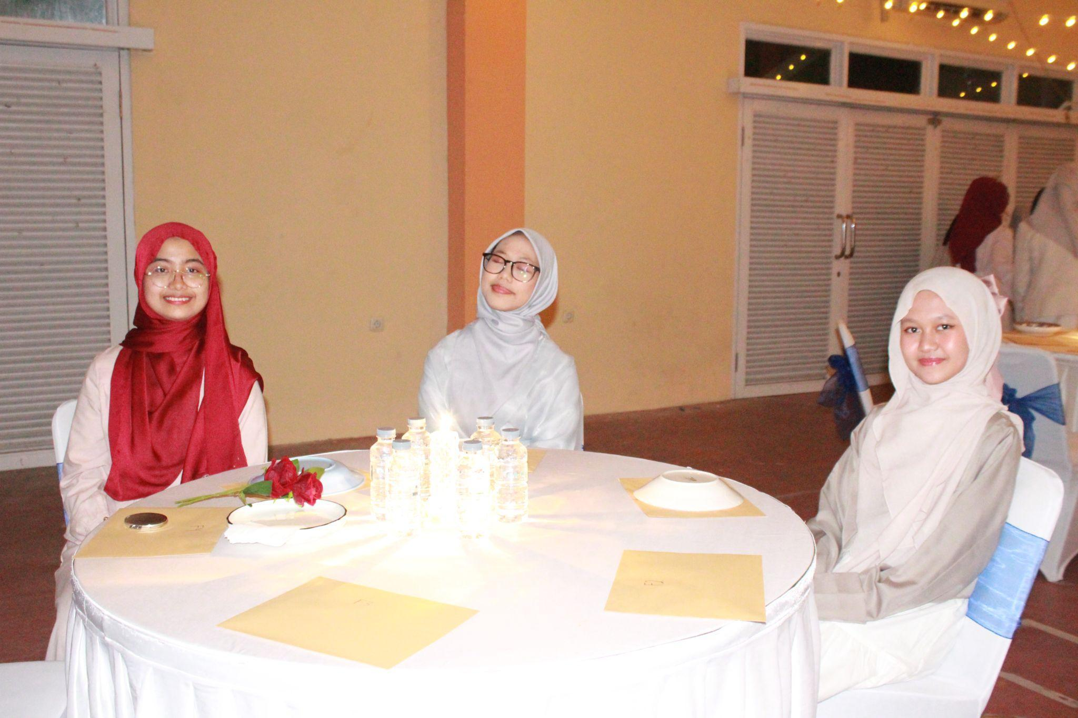
Anak perempuan yang kerap dipanggil Naura ini memiliki nama lengkap Aisha Naura Mu’minah. Tangisan kecilnya pertama kali terdengar 17 tahun silam di Kota Tangerang, tepatnya pada 1 Oktober bersamaan dengan peringatan Hari Kesaktian Pancasila. Kini ia sedang menjalani tahun kedua di MAN Insan Cendekia Serpong, sebagai angkatan ke-29 yang dipanggil Ercava. Gemar membaca, namun masih kesusahan dalam merangkai kata-kata. Ayo berkenalan lebih lanjut melalui instagramnya, @nauraaish.a.


Gamar Arsya Syakira—atau yang akrab disapa Aca—lahir di Bekasi pada Juli 2008. Sejak kecil, Aca memiliki kecintaan yang besar terhadap membaca, menjelajahi dunia melalui lembaran-lembaran buku. Meskipun selalu merasa lebih nyaman sebagai pembaca dibandingkan penulis, akhirnya ia memutuskan untuk mencoba menulis untuk pertama kalinya. Karya ini adalah langkah awal dalam perjalanannya di dunia literasi.

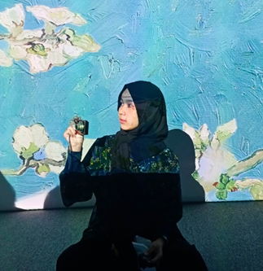
Jasmine Nur Faizah, lahir pada tanggal 19 April 2008 di Jakarta. Meskipun tidak terlalu suka menulis, seseorang yang lebih akrab dipanggil ‘jasmine’ ini sangat menikmati membaca buku, terutama yang bertema fiksi sejarah, psikologi, dan misteri.
Terinspirasi dari karya-karya Edgar Allan Poe, ia menyukai kisah-kisah yang perlahan menyingkap sisi gelap manusia—atau dalam hal ini, hewan.
Perjamuan Malam Terakhir adalah salah satu bentuk eksperimen naratifnya yang mencoba membalik persepsi pembaca tentang makhluk yang biasanya dipandang polos dan tak berbahaya.


Kayla Rizky Amelia, biasa dipanggil “Kayla”. Lahir di ibukota pada dulu kala, Jakarta, 28 Maret 2009. Seorang siswi yang bersekolah di MAN Insan Cendekia Serpong, dan dengan bangga mengenalkan jati dirinya sebagai Angkatan Ke-29, ‘Estrella Luxamerta Clavisantara’. Penggemar grup musik pop rock bernama ‘LANY’ dan penyuka quality time dengan teman-temannya ini menguatkan hati untuk menulis cerita pendek yang kiranya bisa dinikmati oleh pembaca. Semoga berkenan!


Malya Azka Zhafirah atau panggil saja dia, Malya. Lahir di sebuah kota di Sumatera Selatan, Palembang, pada tanggal 22 September 2008. Memang sejak kecil, Malya memiliki kegemaran dalam membaca dan menulis cerita. Namun, karya “Secercah Harapan” menjadi karya pertamanya yang berhasil ia selesaikan. Dirinya berharap bahwa cerita yang telah ia tulis ini dapat memberikan inspirasi dan motivasi bagi para pembaca ceritanya.

Musab Mustapha lahir di Filipina dan memiliki tujuh saudara. Ia bersekolah di MAN Insan Cendekia Serpong. Hobi utamanya adalah voli dan bulu tangkis. Selain itu, ia bercita-cita menjadi chef karena melihat memasak sebagai seni.

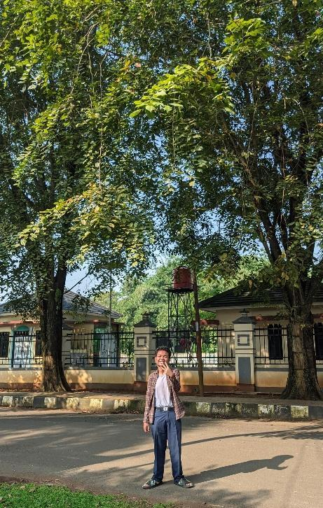
Sunu, memiliki nama asli Pramudya Tuladha Sunu Djati. Dirinya dikenal sebagai seseorang yang sangat lucu, dan bersahaja. Dirinya juga dikenal dengan berbagai nama panggilan unik seperti Sundjat, dan masih banyak lagi.
Dirinya sekarang sedang menempuh pendidikan di sekolah MAN Insan Cendekia Serpong, bersama dengan angkatan Ercava. Dimana dirinya berharap bahwa dirinya dapat selalu mengukir senyuman di setiap orang, serta dapat memberikan manfaat bagi banyak orang.

Cerita ini terinspirasi dari perkataan guru ekonomi sang penulis bernama Fatri Amida atau biasanya disapa atau dipanggil Bu Ifat, dimana beliau selalu mengajarkan ke anak muridnya untuk selalu penasaran, mengenai hal apapun, dan juga untuk selalu belajar yang giat demi mencapai kesuksesan, oleh sebab itu tokoh penguin yang dibuat diceritakan sebagai sosok yang penasaran akan dunia luar, dimana dengan diciptakan nya tokoh dapat menginsipirasi banyak orang untuk selalu belajar, serta penasaran akan berbagai macam hal yang ada.

Media Sosial
Instagram : @Pramudya_djati_
Twitter / X : @Sunudjati

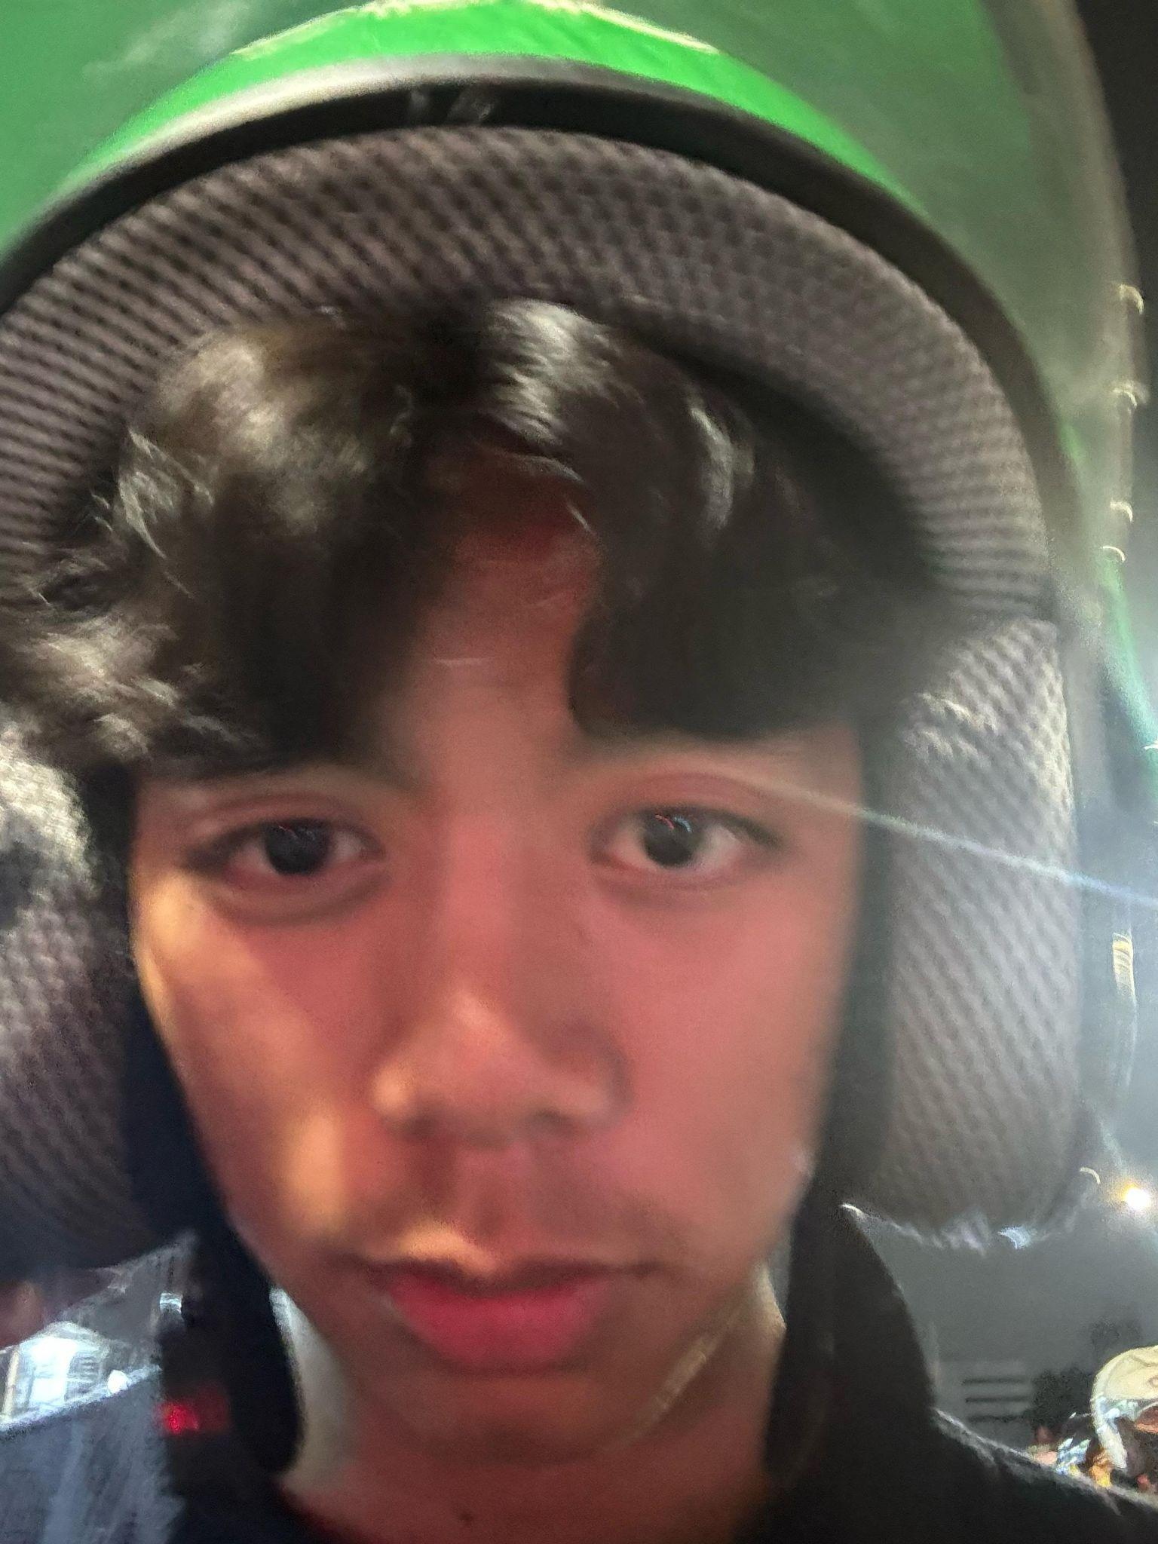
Raihan Athallah Wijaya, panggil saja “rehan”. Lahir di Jakarta 25 Juni 2008. Orangnya suka selfie gitu, dikira ganteng kali ya?, Liat aja foto disebelah, lagi naik ojek ngapain selfie coba. Cita citanya lumayan tinggi, mau jadi pengusaha sukses yang dapet penghasilan ratusan juta perbulan, atau bahkan milyar? (aamiin). Saat kecil, hobbynya baca ensiklopedia. Apalagi ensiklopedia tentang hewan laut. Rehan sangat suka hal hal yang berbau warna biru, karena itu warna favoritnya. Ketika baca ensiklopedia tentang hewan hewan laut, pasti cuma satu yang dicari sama rehan, “paus”. Kenapa paus? simpel aja, karena warna biru. Ketika dibelikan peta persebaran hewan, yang dicari rehan juga paus. Ketika ada film di bioskop tentang paus, saya langsung senang banget mau nonton film itu, judulnya “in the heart of the sea”.

Karena itu, disini penulis memilih hewan paus. Kisah yang terinspirasi dari film “in the heart of the sea” membuat penulis nostalgia akan masa kecilnya yang sangat senang ketika melihat paus. Saat kecil, penulis punya cita cita untuk bisa memelihara paus di rumahnya, unik memang. Terobsesi dengan suatu hewan mungkin wajar bagi anak kecil.

Penulis dengan bangga mempersembahkan cerpen yang sederhana ini, sebagai bagian dari angkatan 29 MAN Insan Cendekia Serpong, Ercava.
Terima kasih sudah membaca!

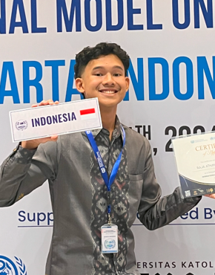
Raja Athaya Anandya Raka, biasa dipanggil “Raja”. Lahir di Binjai, pada tengah malam saat bulan dan bersinar tanpa ditutupi awan (kata mamah gitu), 5 Juli 2008. Seorang anak yang aktif, dan suka bicara dengan orang-orang. Tapi kalau sedang tidak mood, sukanya menyendiri daripada marah-marahin orang. Cita-citanya ingin bekerja di luar negeri dengan gaji yang fantastis, serta memiliki rumah di lingkungan yang nyaman.

Cerita ini ditulis dengan pengaruh berat dari gaya penulisan novel George Orwell dan sedikit Karl May, dengan pemilihan karakter yang didasari tema kelas yang mengangkat tentang kehidupan dari sudut pandang binatang, kesukaan penulis kepada anjing peranakan German Sheperd, ketertarikan dengan langit malam dan bintang bintang yang bertabur, serta perasaan yang ditujukan untuk sesuatu, seseorang barangkali. Judul cerpen merupakan bagian paling terakhir yang ditulis, ketika mendengar lagu “Sorai” karya Nadin Amizah.

Penulis dengan bangga mempersembahkan cerpen yang sederhana ini, sebagai bagian dari angkatan 29 MAN Insan Cendekia Serpong, Ercava.

Terima kasih sudah membaca!

Sosial Media
Instagram: @Jrawrism

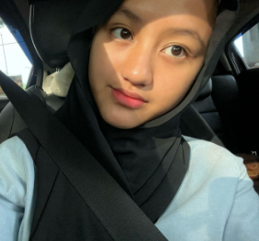
Dipetik dari namanya—Silmya Aqila, penulis kerap dipanggil dengan nama pendek Mya. Penulis lahir saat indahnya sinar mentari menyapa langit Jakarta, pada Rabu, 7 Mei 2008. Menempuh sekolah lanjutan tingkat akhirnya di MAN Insan Cendekia Serpong, Ia menjadi bagian dari angkatan ke-29 dengan nama Ercava. Pecinta seni ini senang menggambar, walaupun tidak mahir melakukannya.

Sitti Ayesha Garcia Eskak, atau yang sering dipanggil “Aye” oleh teman-temannya, adalah seorang remaja yang terinspirasi oleh personal growth dan percaya bahwa setiap awal baru punya makna. Sebagai seorang siswa internasional, dia menginspirasi pengalaman pribadinya ke dalam cerita yang dia tulis. Lewat tulisannya, dia berharap bisa menginspirasi orang lain untuk berani menghadapi hal-hal yang tidak pasti dan melihat setiap babak baru dalam hidup sebagai kesempatan untuk berkembang.

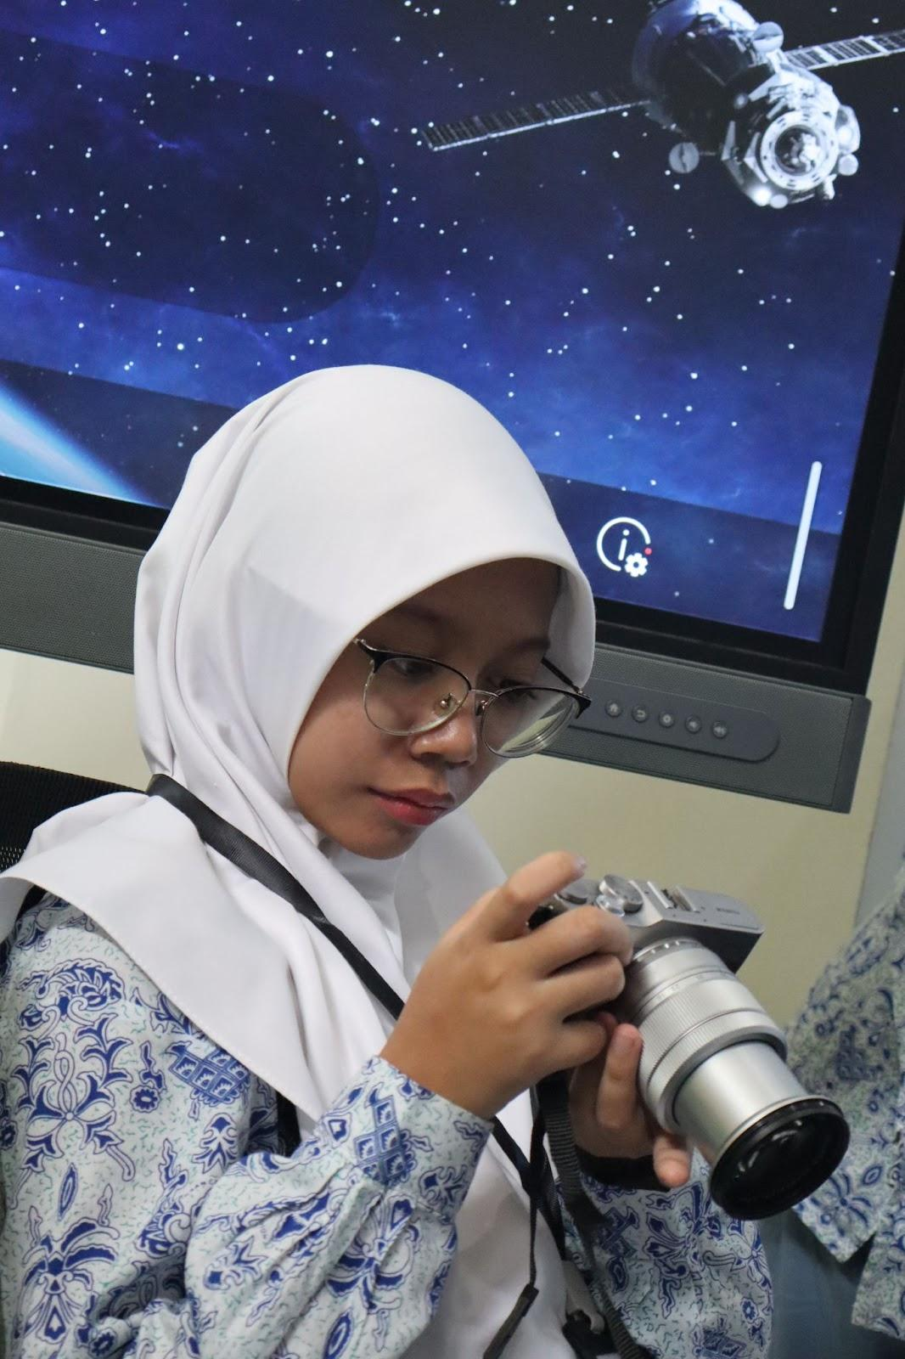
Zidny Ilma Budiman, demikian nama lengkap penulis yang akrab dipanggil Ilma. Ia lahir di Depok, 25 Juni 2008. Saat ini Ilma duduk di bangku SMA kelas 11, sebagai bagian dari keluarga MAN Insan Cendekia Serpong. Hobi Ilma yaitu membaca dan menari. Ilma sudah pernah menerbitkan buku antologi yang berjudul Cerita Seru dari Calon Bintang serta Pesona dan Ragam Cagar Budaya yang diterbitkan oleh Kemendikbud. Penulis dapat dihubungi melalui instagram @zyy.ilma atau alamat email zidnyilma2506@gmail.com.

